***МГТУ им. Н.Э. Баумана***



***МАГНИТОСТАТИКА***

*Разобранные задачи по физике*

*3 семестр*

**Редактор:** **Fozi**

**ICQ:** **1860**

Москва, 2002

**Задача 2.1**

***Условие:***

Проводник с током, равномерно распределённым по его поперечному сечению и имеющему плотность **j,** имеет форму трубки, внешний и внутренний радиусы которой равны **R0** и **R** соответственно. Магнитная проницаемость меняется по закону **μ=f(r).** Построить графически распределения модулей векторов индукции магнитного поля **B** и напряжённости магнитного поля **H,** а также модуля вектора намагниченности **J** в зависимости от **r** в интервале от **R** до **R0.** Определить поверхностную плотность токов намагничивания **i'п** на внутренней и внешней поверхностях трубки и распределение объёмной плотности токов намагничивания **i'об(r).**

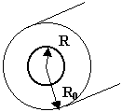

Функция **μ=f(r)** для чётных вариантов имеет вид: **μ=(R0n+rn)/R0n.**

Функция **μ=f(r)** для нечётных вариантов имеет вид: **μ=(R0n+rn)/Rn.**

**Таблица 2.1.** Значения параметров **R0/R** и **n** в зависимости от номера варианта.

| **Вариант** | **R0/R** | **n** |
| --- | --- | --- |
| 1 | 2/1 | 1 |
| 2 | 2/1 | 2 |
| 3 | 3/1 | 1 |
| 4 | 3/1 | 2 |

***Решение:***

Напряженность поля вычислим по теореме о циркуляции вдоль контура *l*, совпадающего с окружностью радиуса *r*:

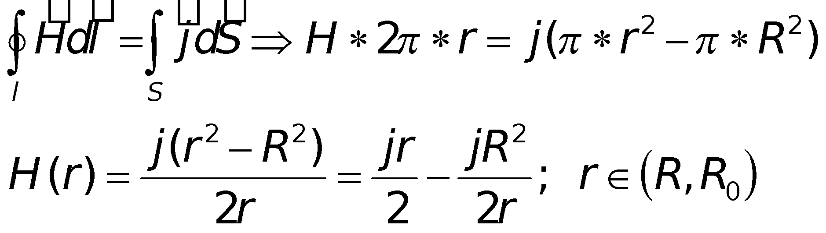

Эта формула будет справедлива для всех вариантов Задачи 2.1 за счёт независимости напряжённости от величины магнитной проницаемости среды.

### Вариант 1

По условию:

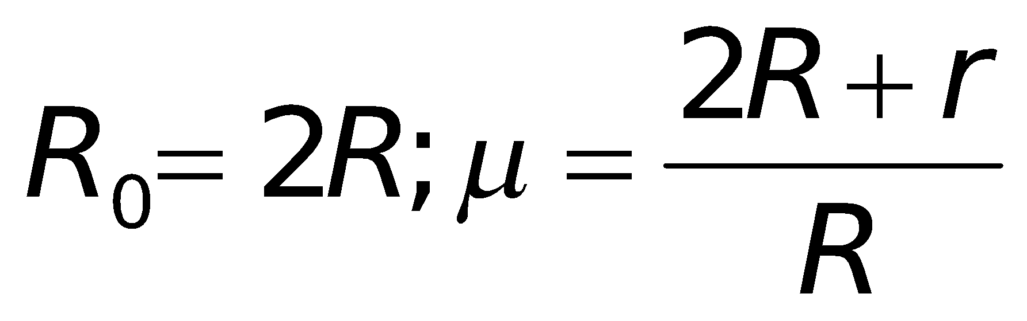

Вычислим магнитную индукцию по формуле:

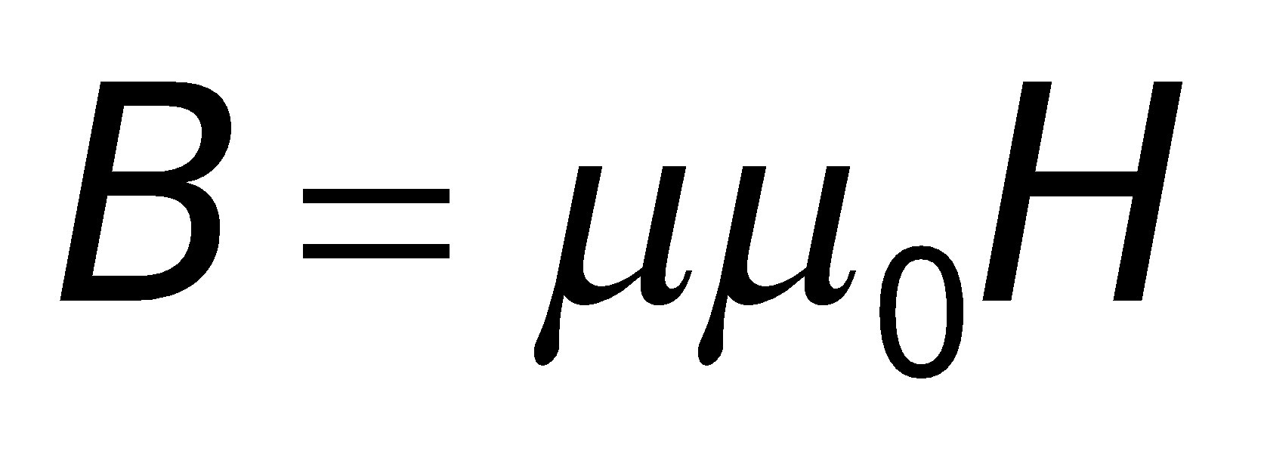

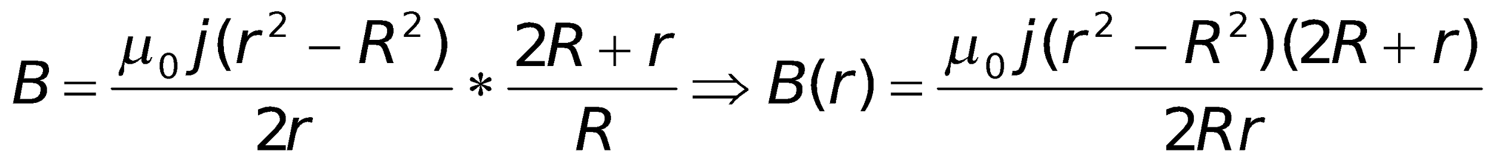

Намагниченность материала проводника:

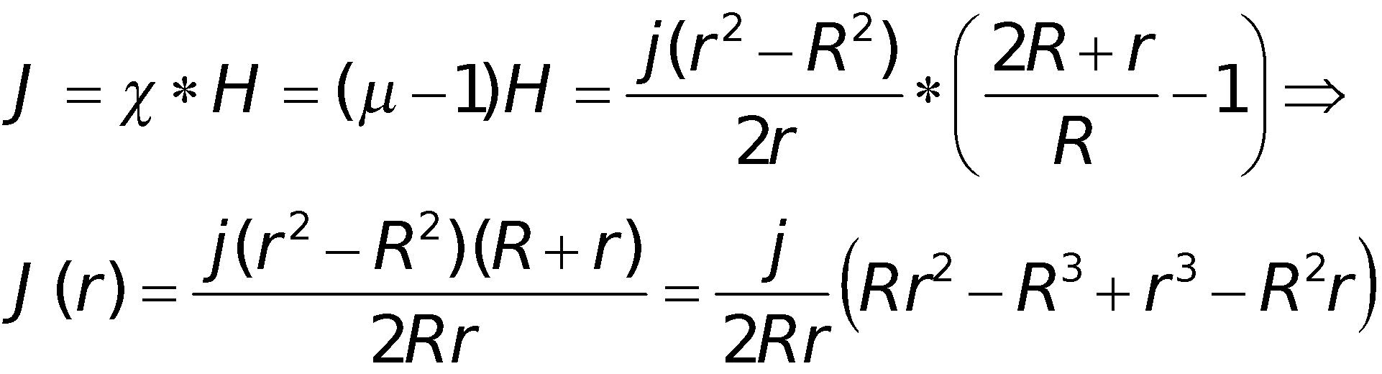

Плотность тока намагничивания:

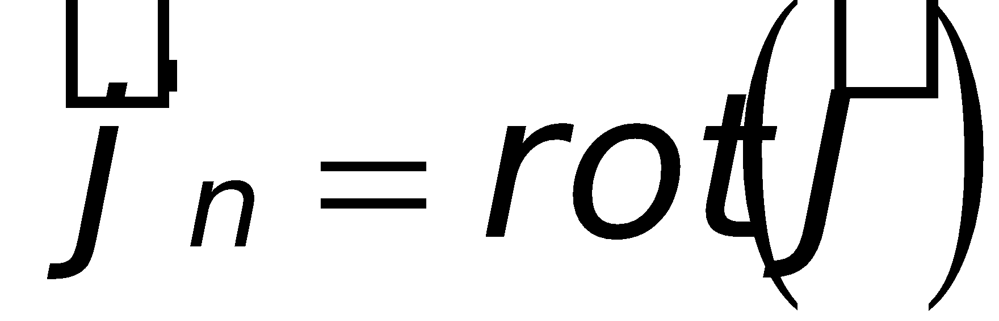

Записав это выражение в виде определителя в цилиндрических координатах, учитывая осевую симметрию, можно привести его к виду:

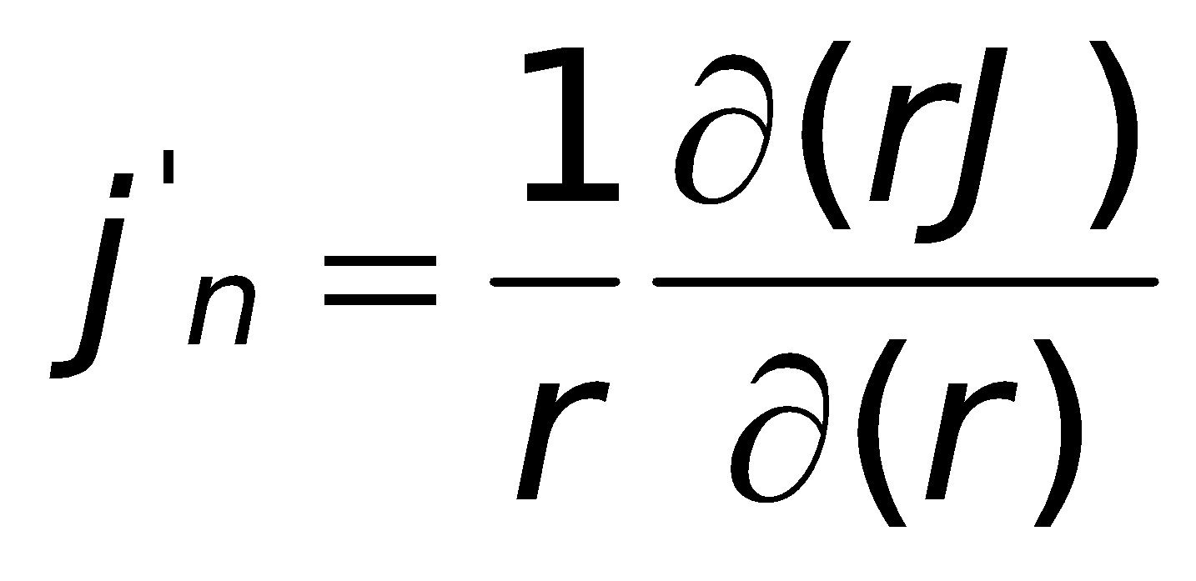

Подставив в эту формулу выражение для намагниченности и продифференцировав, получим:

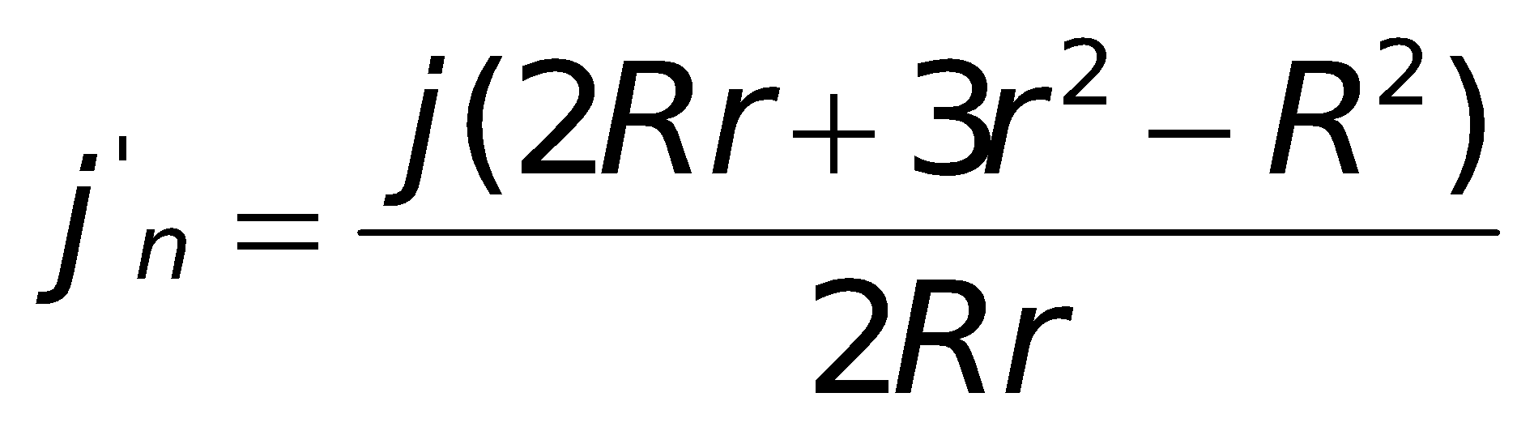

Найдём плотность тока намагничивания на внутренней и внешней поверхностях проводника:

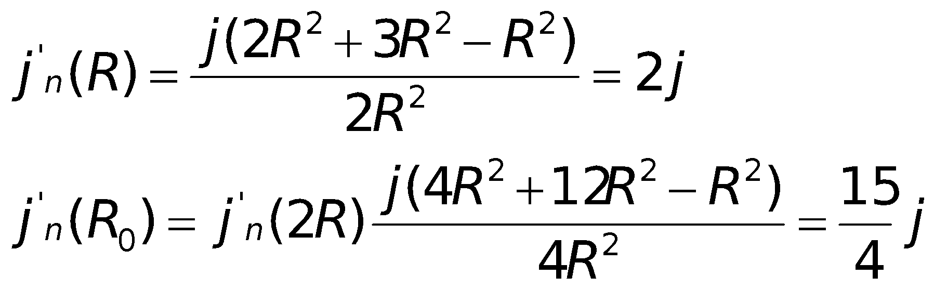

График зависимостей 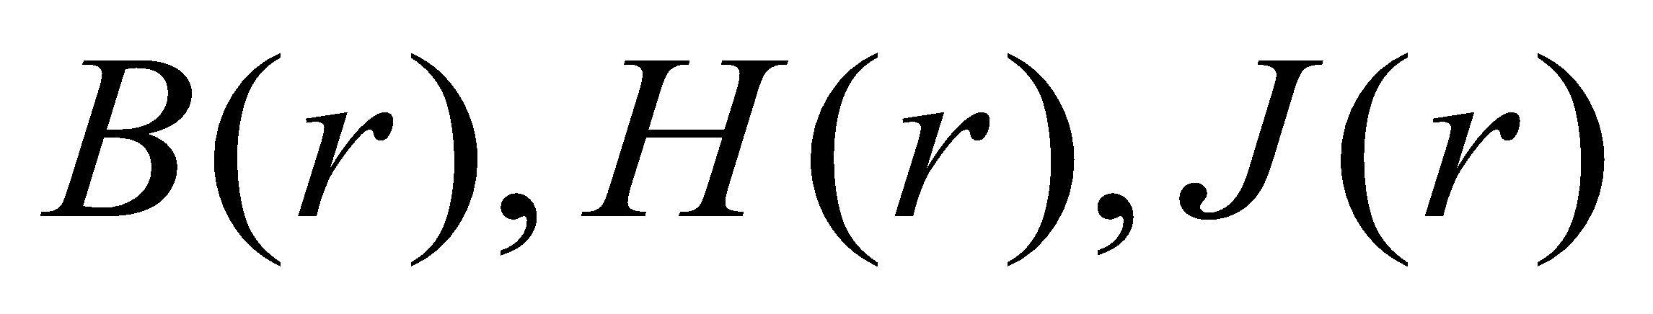, где r изменяется от до 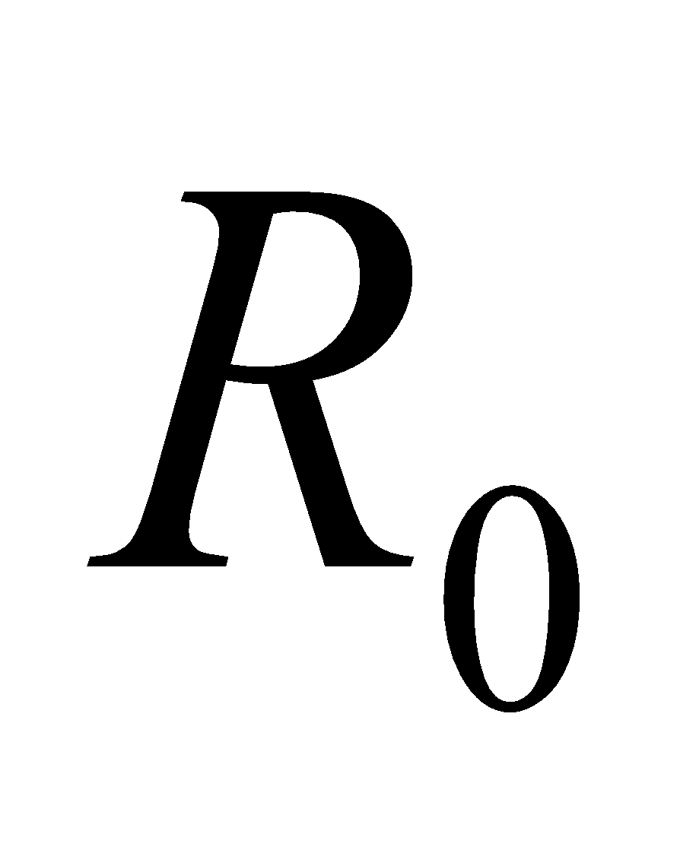

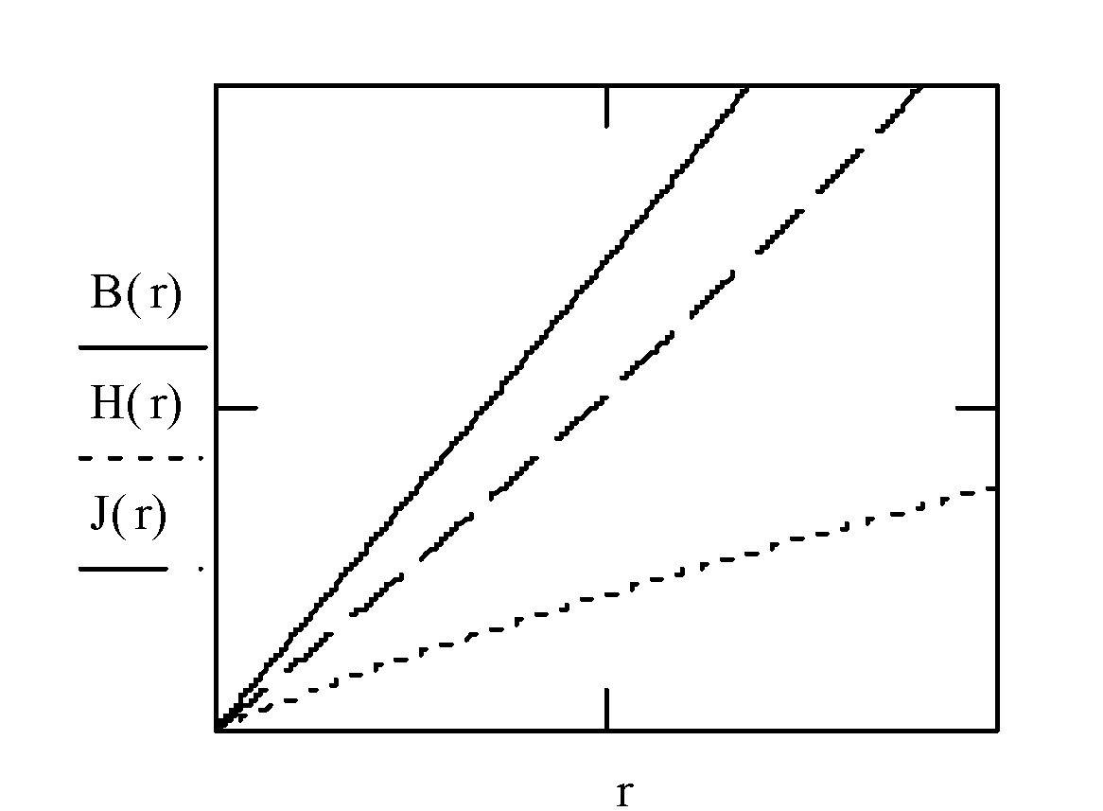

### Вариант 2

По условию:

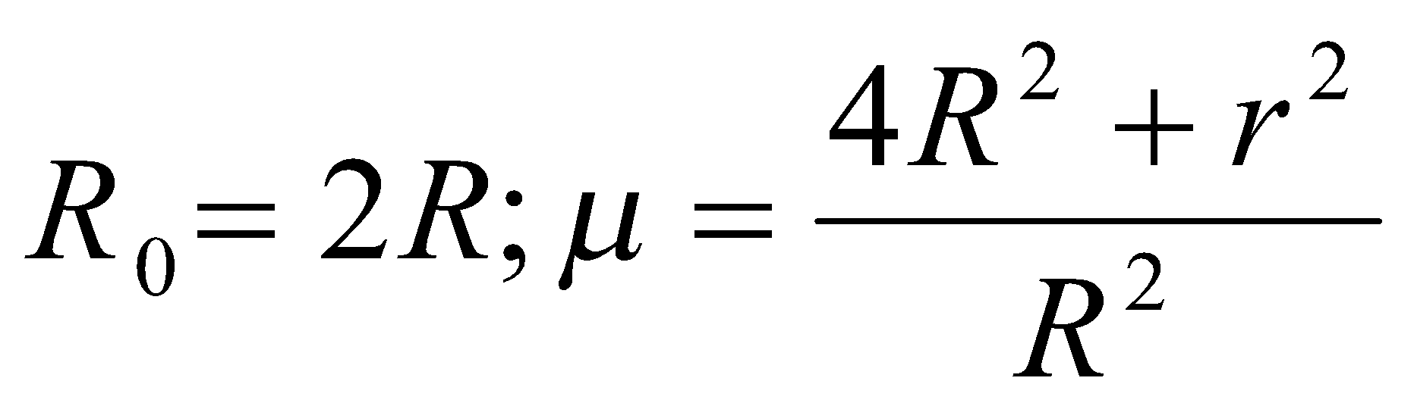

Вычислим магнитную индукцию по формуле:

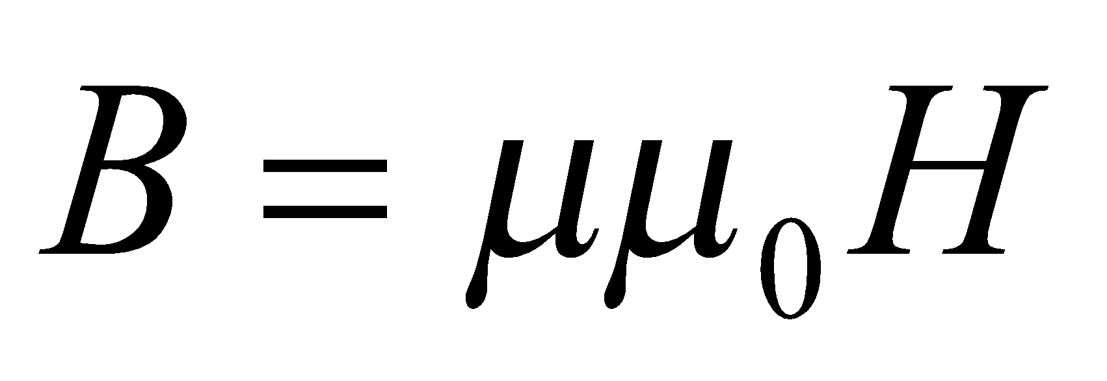

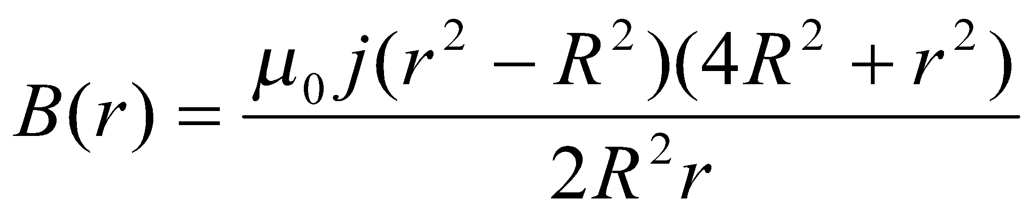

Намагниченность материала проводника:

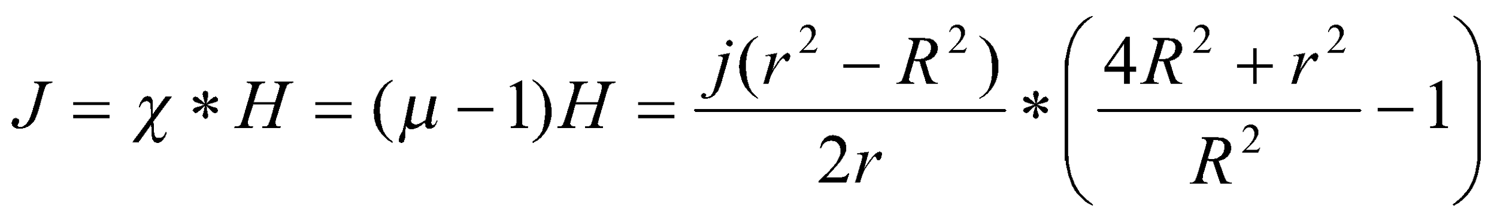

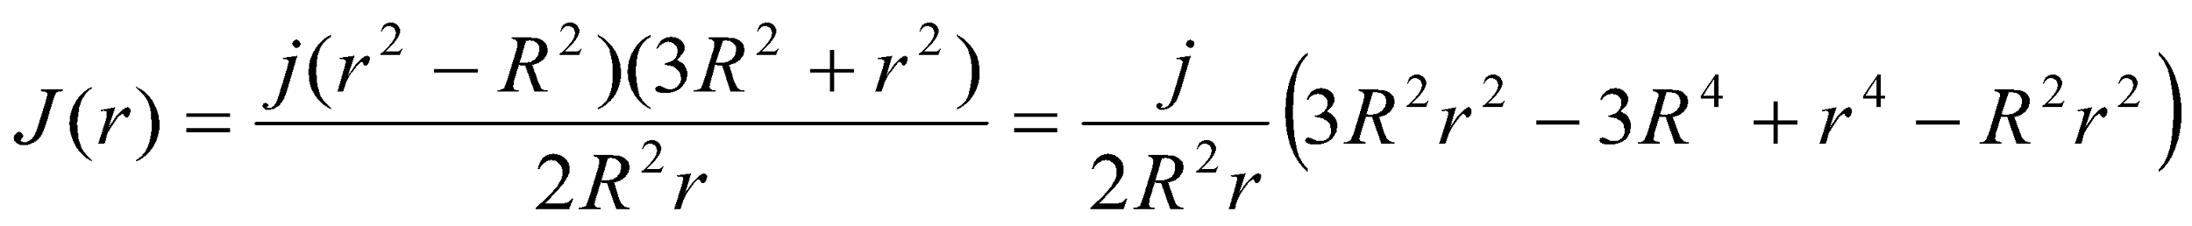

По теореме о циркуляции намагниченности:

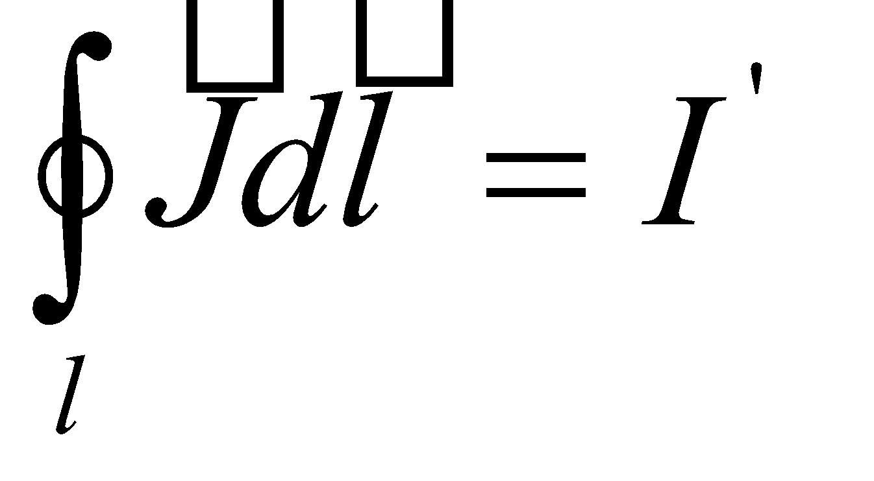, где 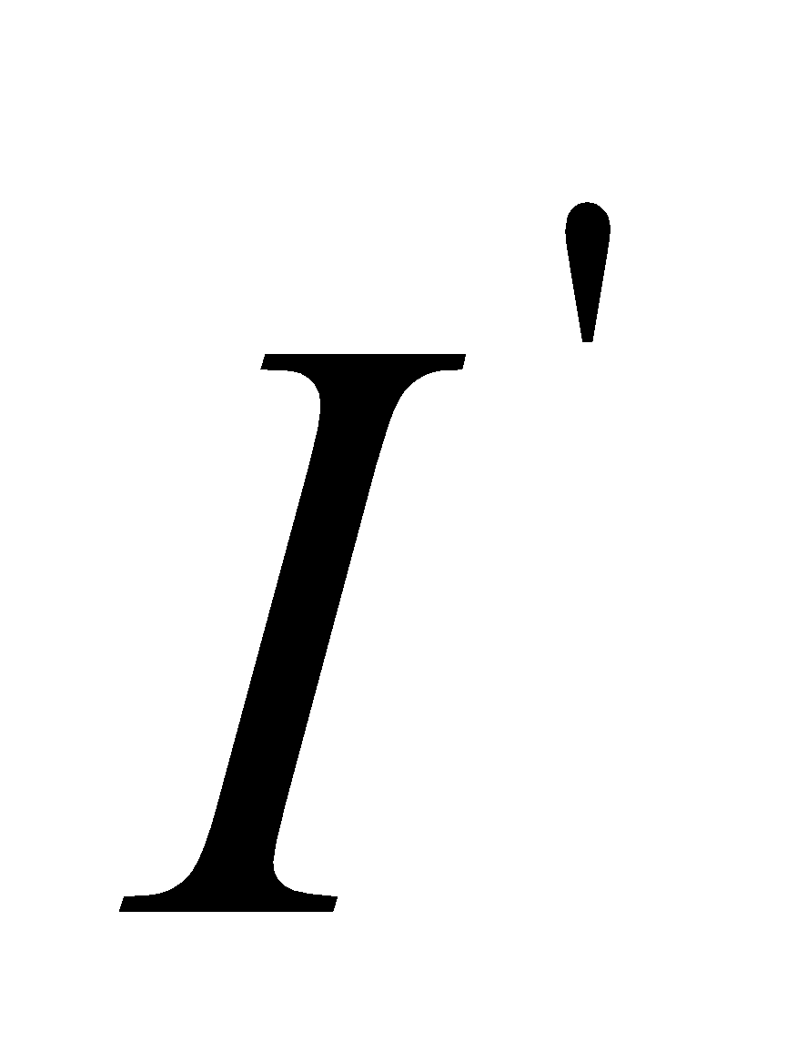- ток намагниченности.

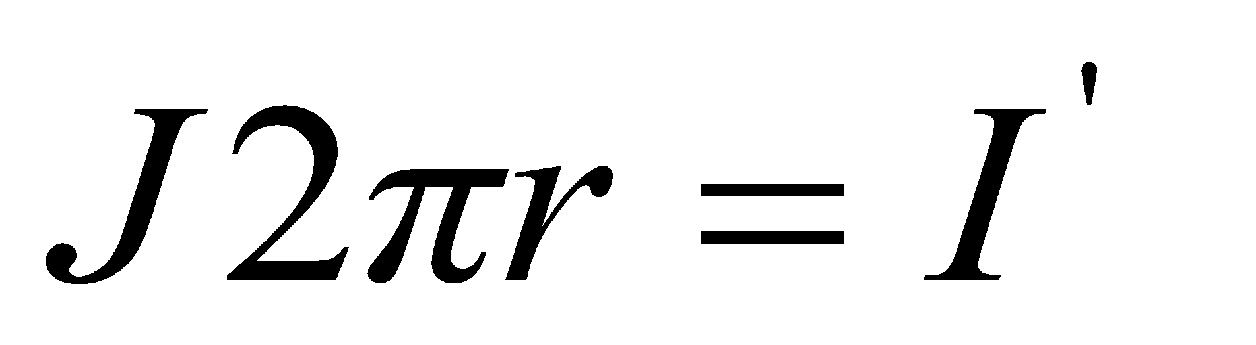

Найдем дифференциал:

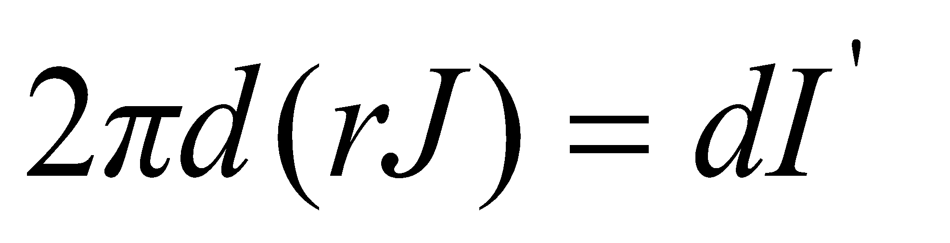 Т.к. 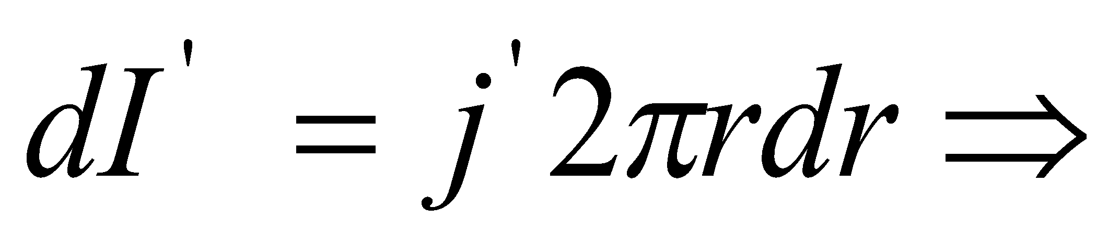

Поверхностная плотность тока намагничивания:

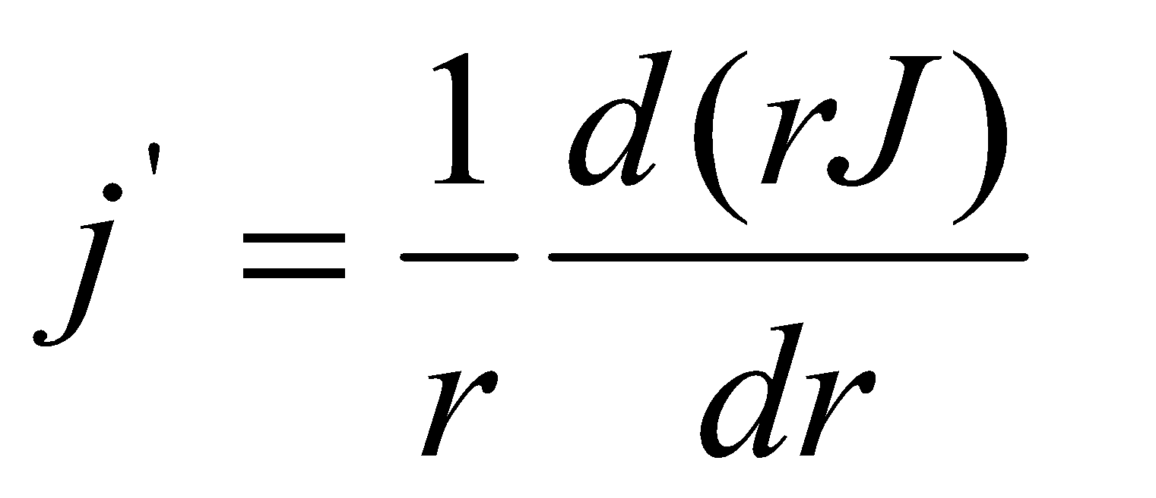

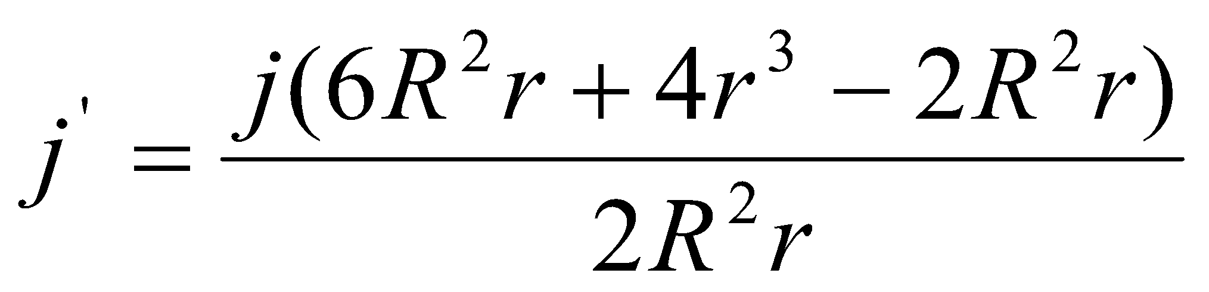

Найдем плотность тока намагничивания на внутренней и внешней поверхностях проводника:

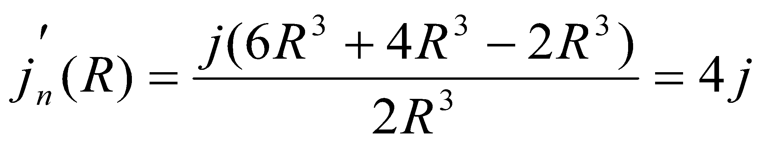

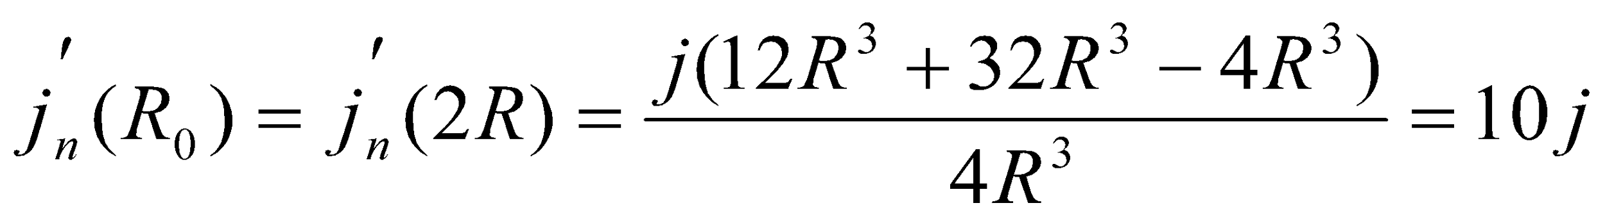

График зависимостей , где r изменяется от до 

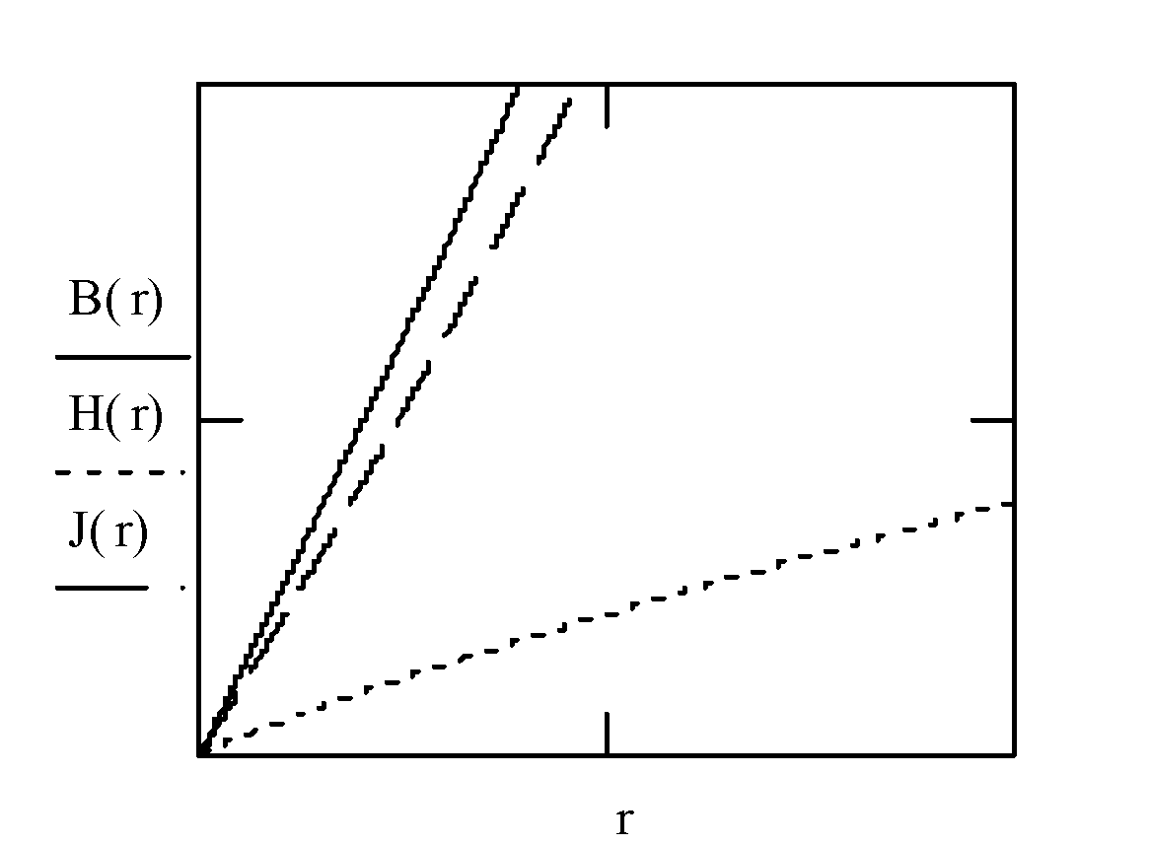

### Вариант 3

По условию:

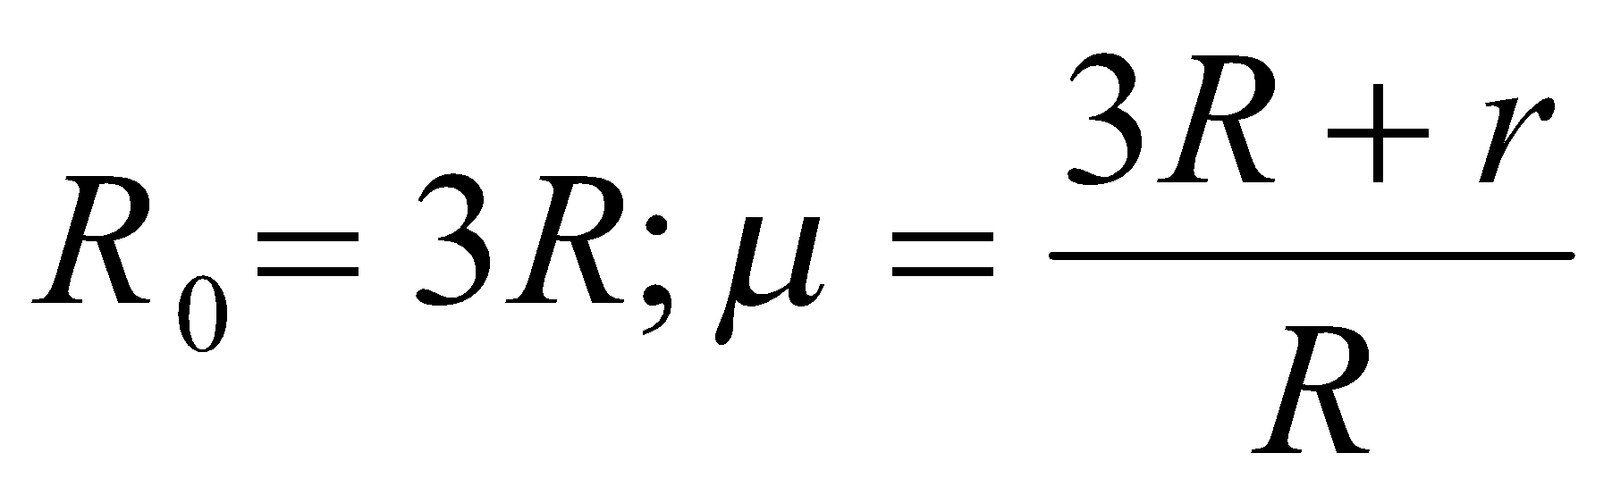

Вычислим магнитную индукцию по формуле:



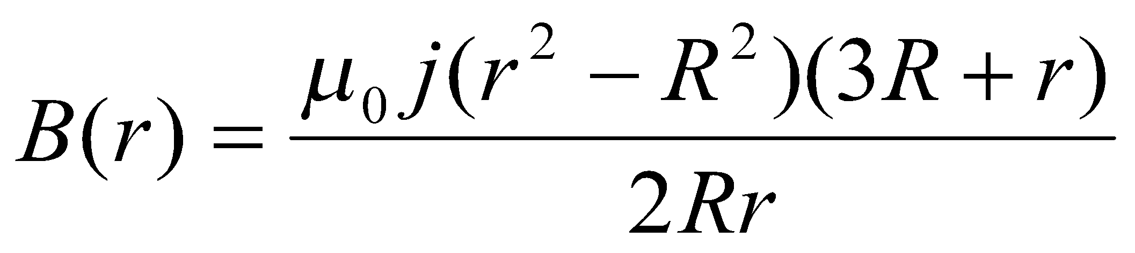

Намагниченность материала проводника:

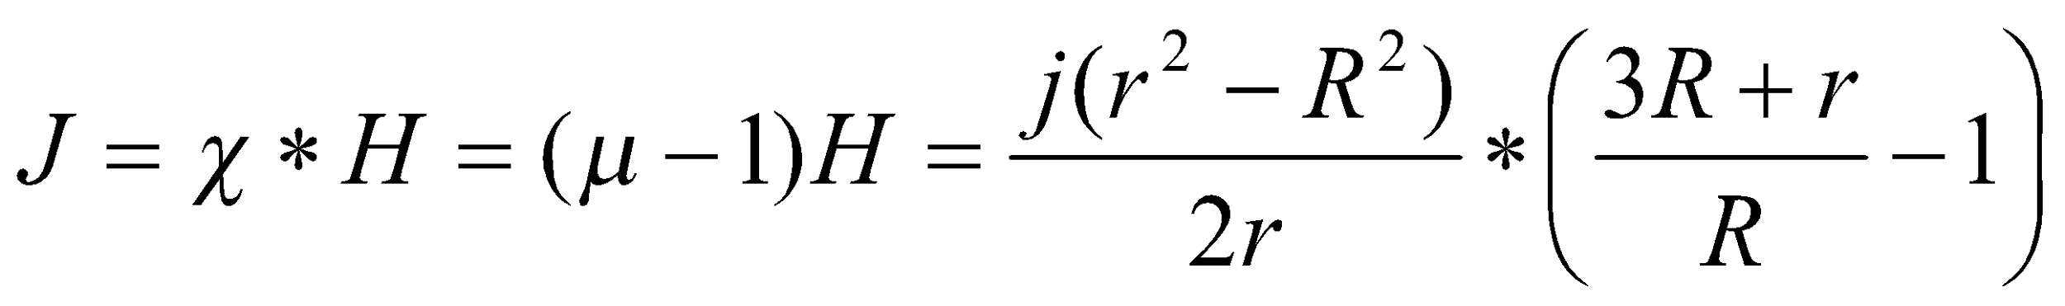

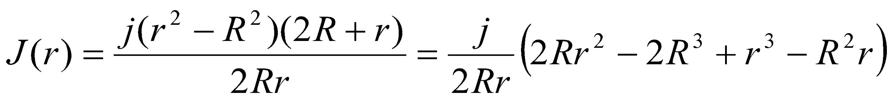

По теореме о циркуляции намагниченности:

, где - ток намагниченности.



Найдем дифференциал:

 Т.к. 

Поверхностная плотность тока намагничивания:



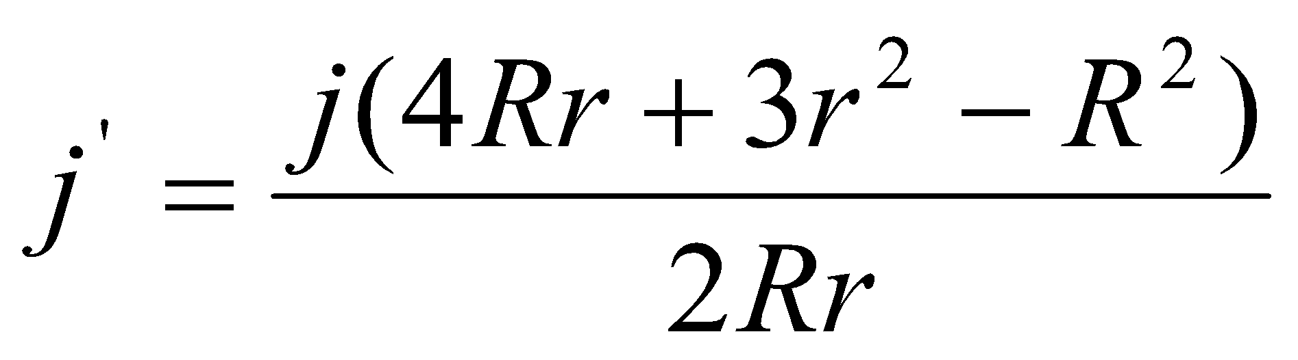

Найдем плотность тока намагничивания на внутренней и внешней поверхностях проводника:

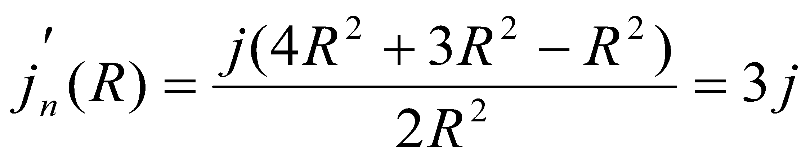

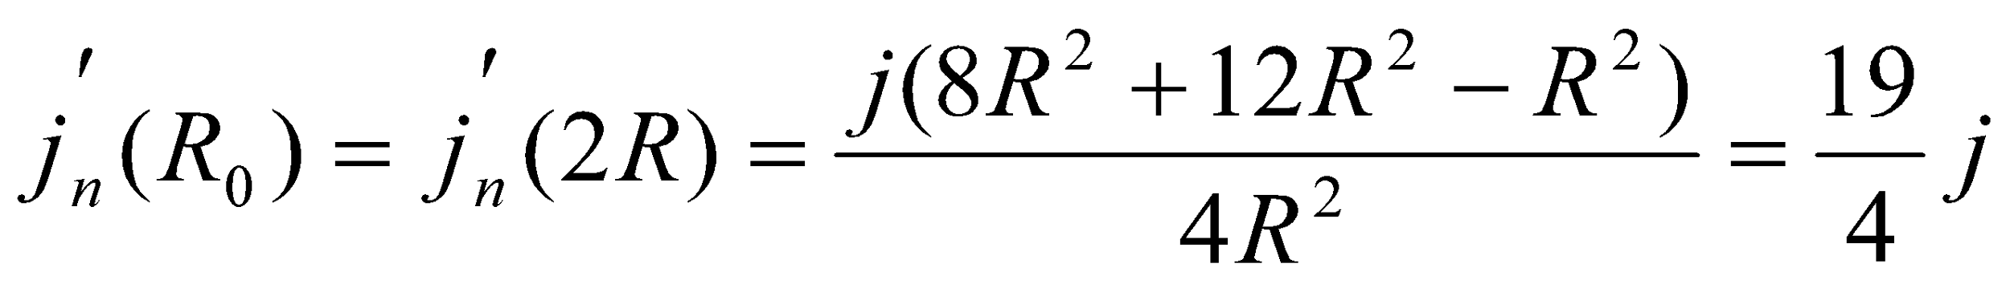

График зависимостей , где r изменяется от до 

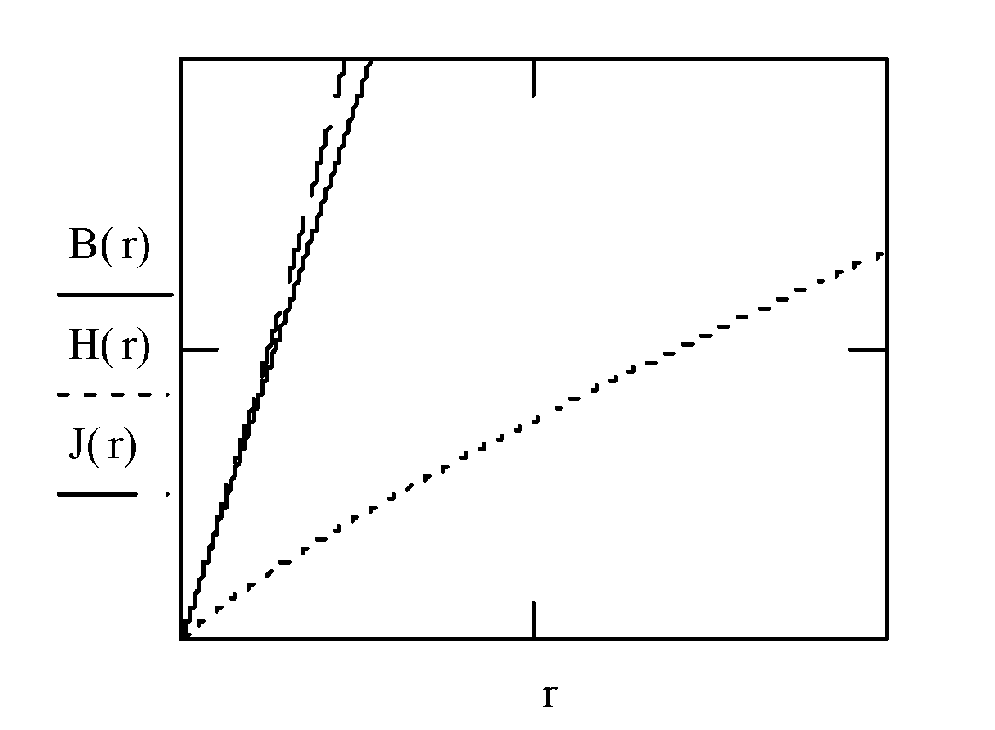

### Вариант 4

По условию:

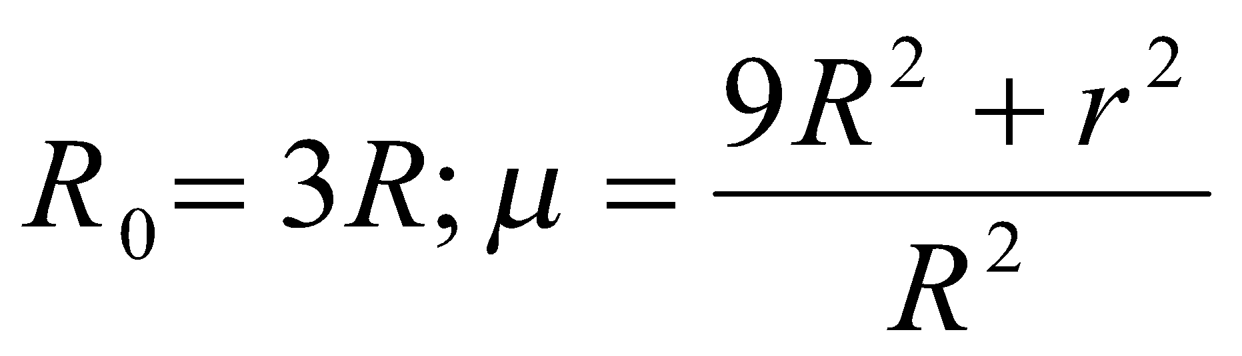

Вычислим магнитную индукцию по формуле:



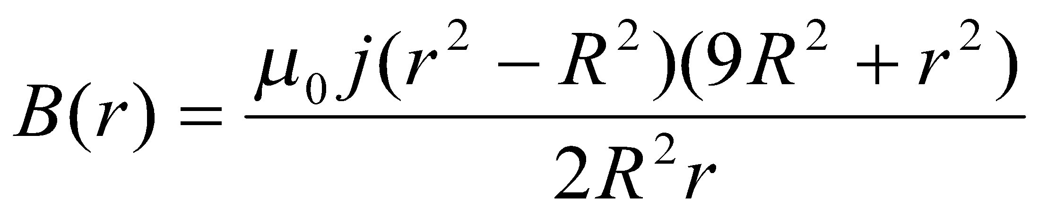

Намагниченность материала проводника:

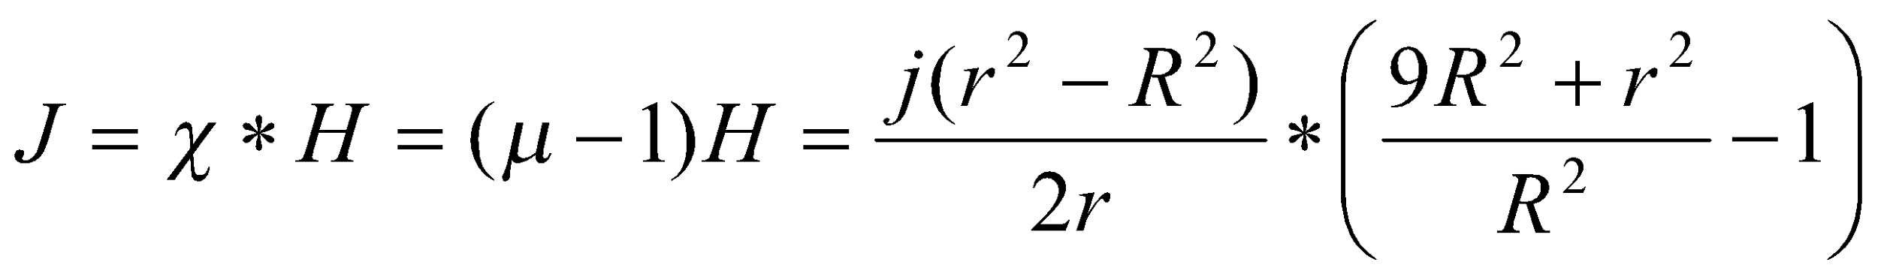

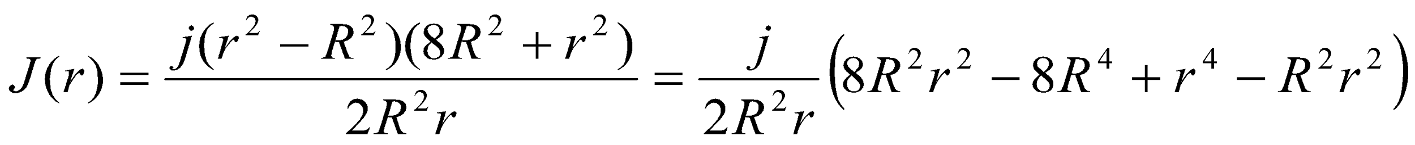

По теореме о циркуляции намагниченности:

, где - ток намагниченности.



Найдем дифференциал:

 Т.к. 

Поверхностная плотность тока намагничивания:



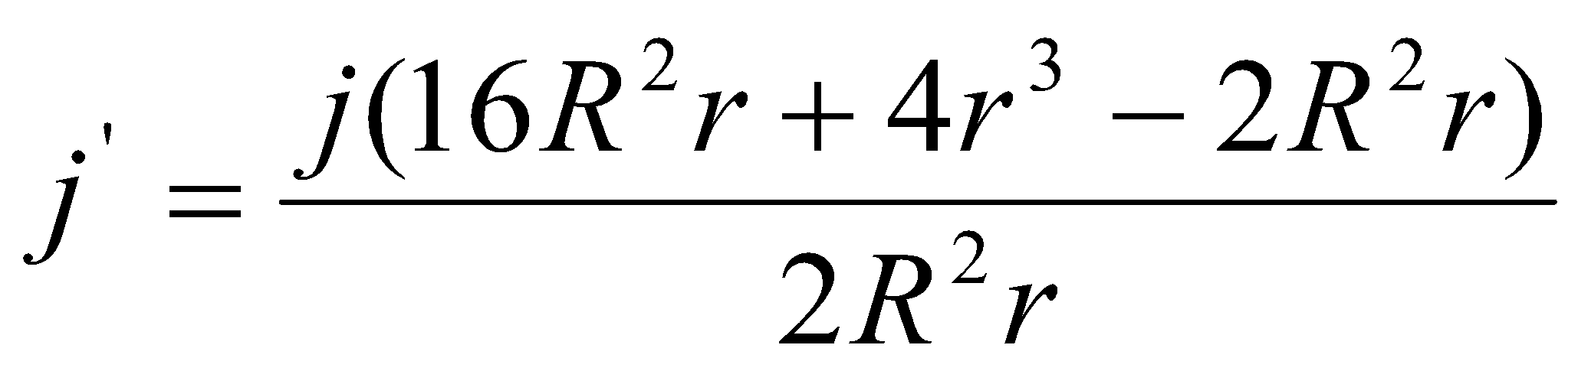

Найдем плотность тока намагничивания на внутренней и внешней поверхностях проводника:

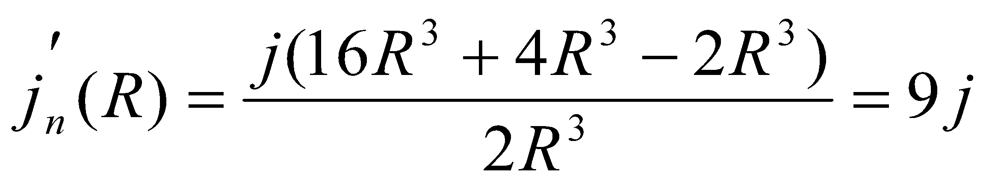

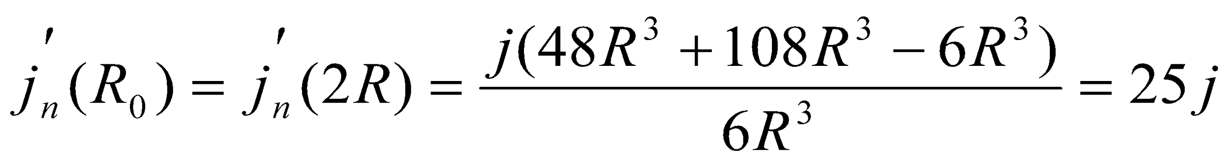

График зависимостей , где r изменяется от до 

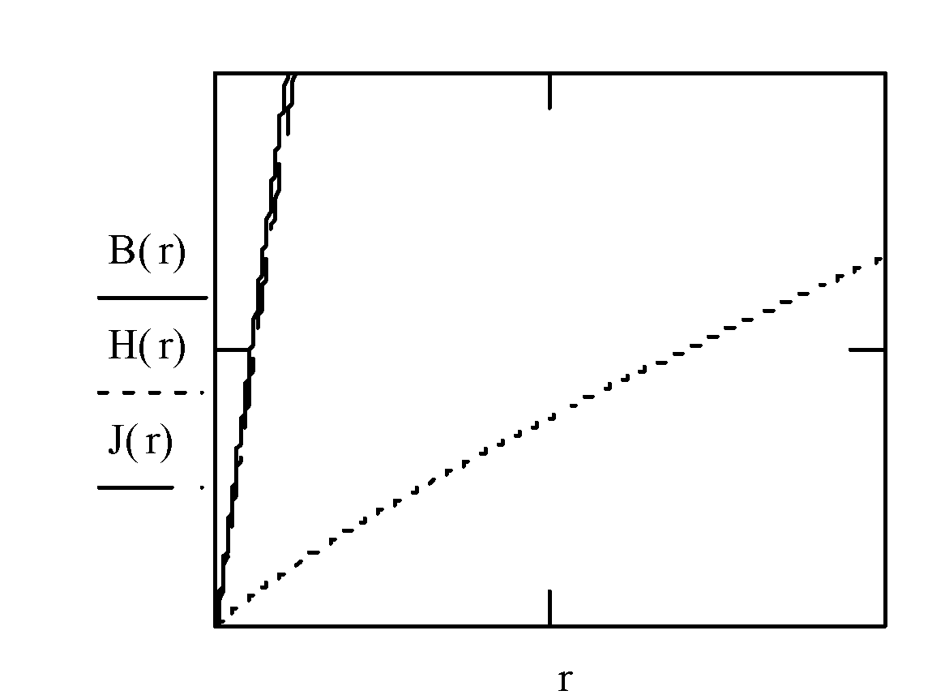



**Задача 2.2**

***Условие:***

Проводник с током, равномерно распределённым по его поперечному сечению и имеющему плотность **j,** имеет форму трубки, внешний и внутренний радиусы которой равны **R0** и **R** соответственно. Величина магнитной проницаемости проводника меняется по линейному закону от значения **μ1** до **μ2** в интервале радиусов от **R** до **R1** и **μ3=const** в интервале радиусов от **R1** до **R0 (R1=(R0+R)/2).** Построить графически распределения модулей векторов индукции магнитного поля **B** и напряжённости магнитного поля **H,** а также вектора намагниченности **J** в зависимости от **r** в интервале от **R** до **R0.** Определить поверхностную плотность токов намагничивания **i'п** на внутренней и внешней поверхностях трубки и распределение объёмной плотности токов намагничивания **i'об(r).**

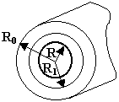

**Таблица 2.2.** Значения параметров **μ2/μ1,** **μ3/μ1** и **R0/R** в зависимости от номера варианта.

| **Вариант** | **μ2/μ1** | **μ3/μ1** | **R0/R** |
| --- | --- | --- | --- |
| 5 | 2/1 | 2/1 | 2/1 |
| 6 | 2/1 | 1/2 | 3/1 |
| 7 | 2/1 | 3/2 | 2/1 |
| 8 | ½ | 3/1 | 3/1 |
| 9 | ½ | 1/2 | 2/1 |
| 10 | ½ | 2/1 | 3/1 |

***Решение:***

Пусть 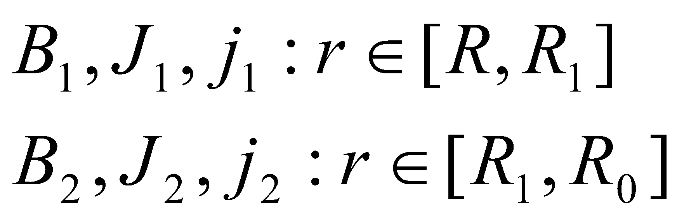 , где 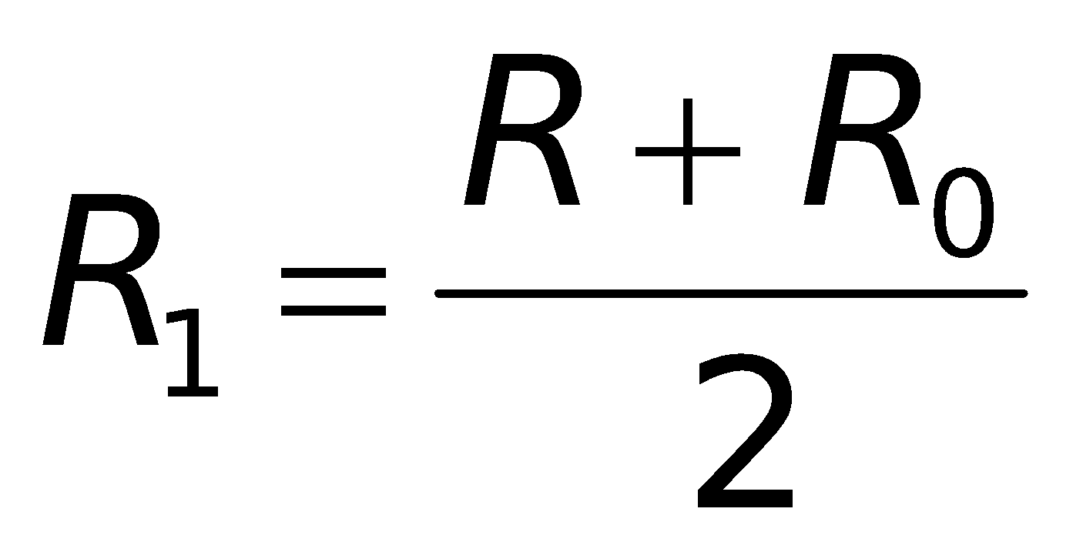

Напряженность поля вычислим по теореме о циркуляции вдоль контура *l*, совпадающего с окружностью радиуса *r*:

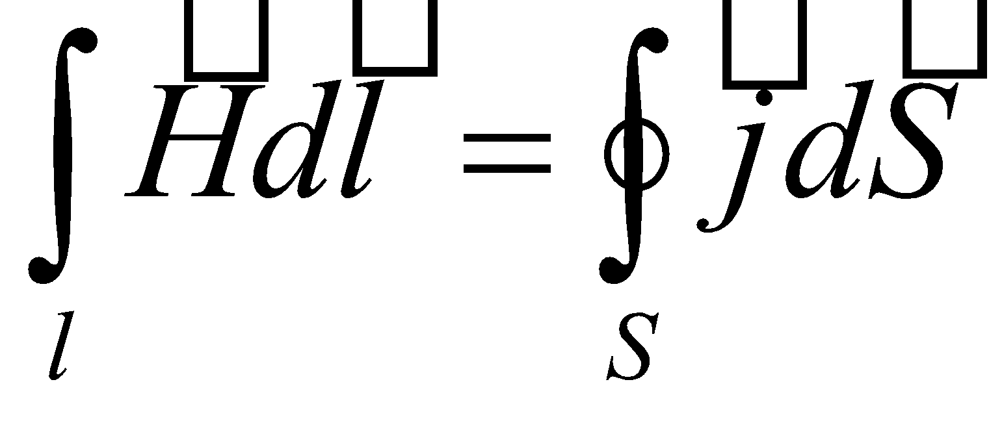

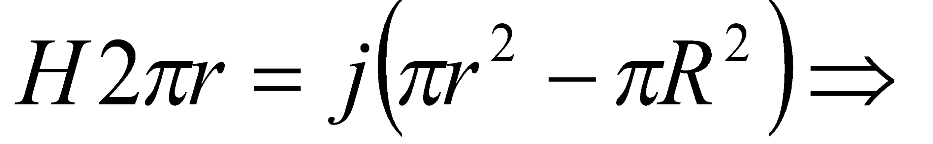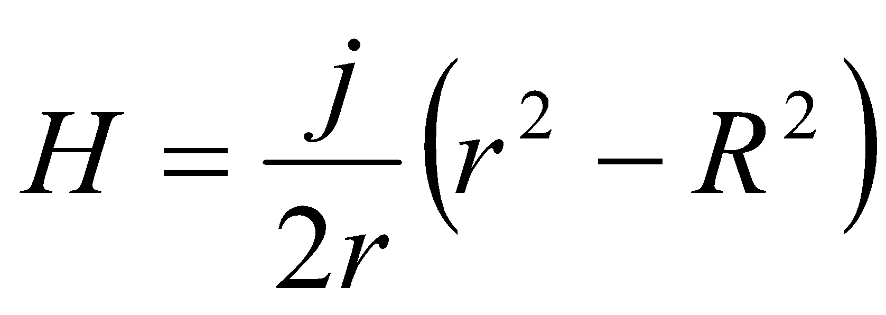

Эта формула будет справедлива для любых 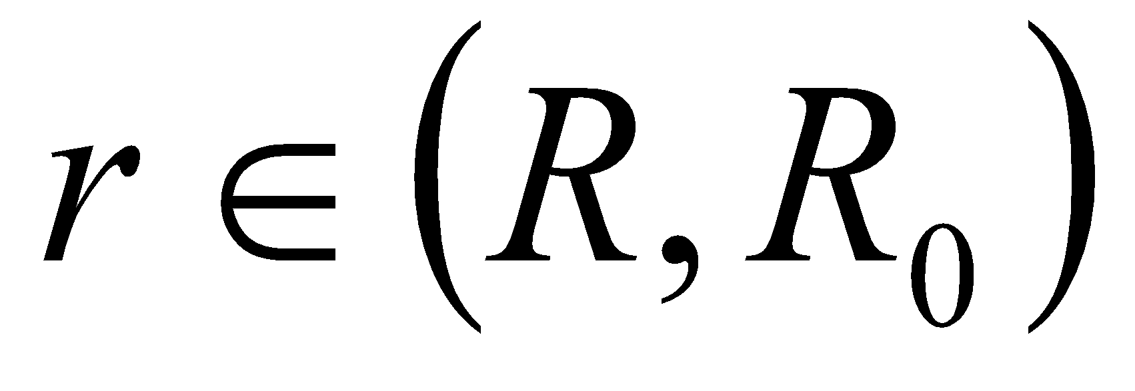 для всех вариантов задачи 2.2 за счет независимости напряженности магнитного поля от величины магнитной проницаемости.

Запишем выражение для магнитной проницаемости проводника:

# при

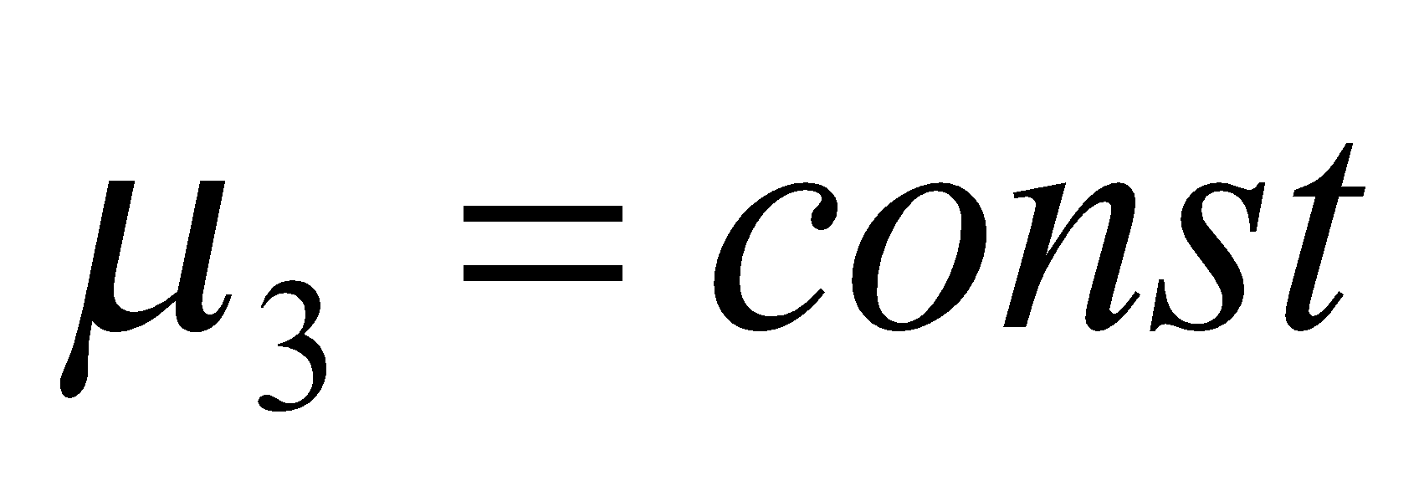при 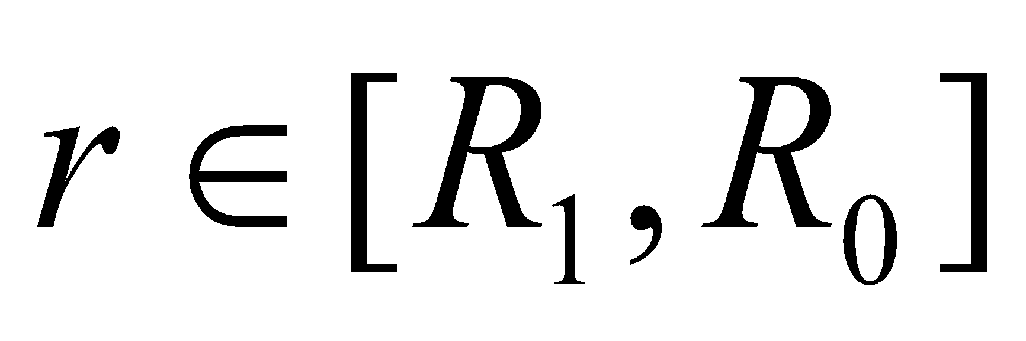

### Вариант 5

По условию: 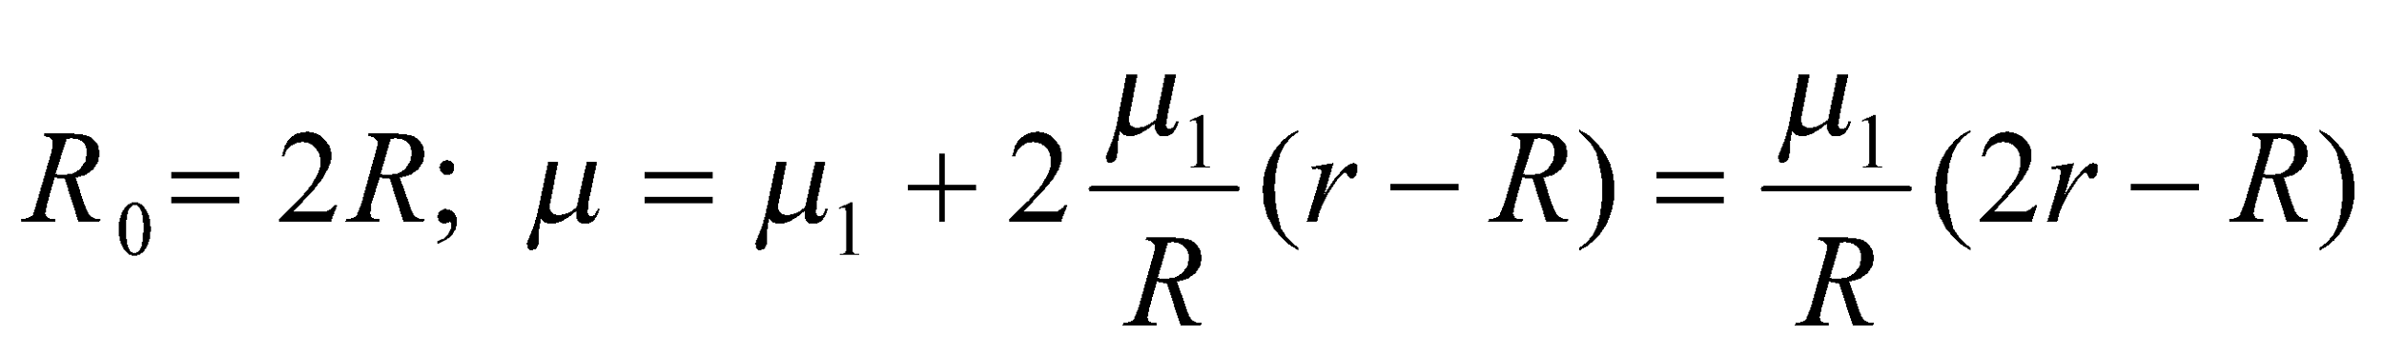

Вычислим величины магнитных индукций по формуле:



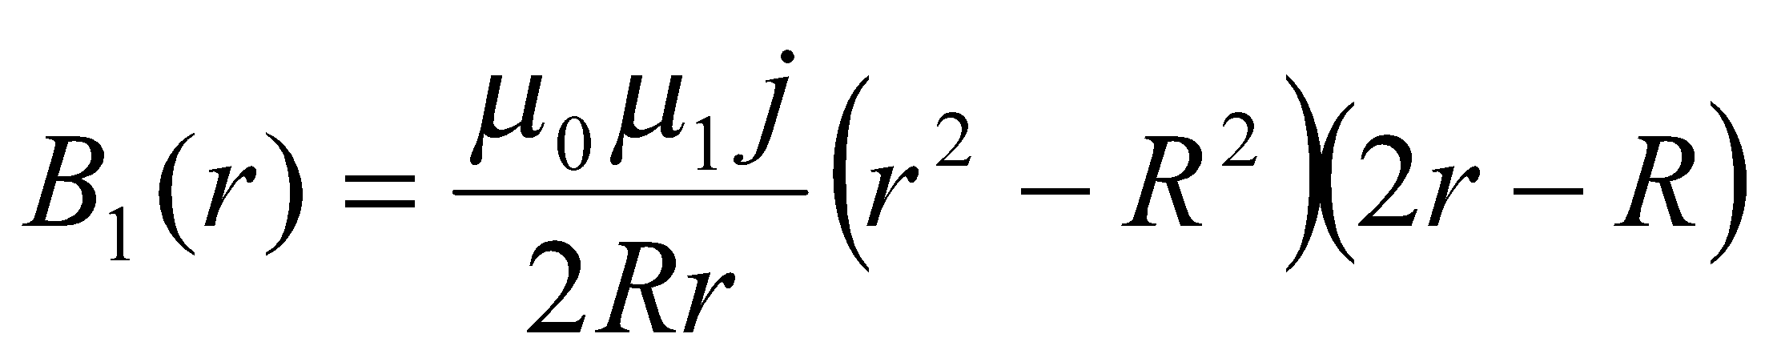

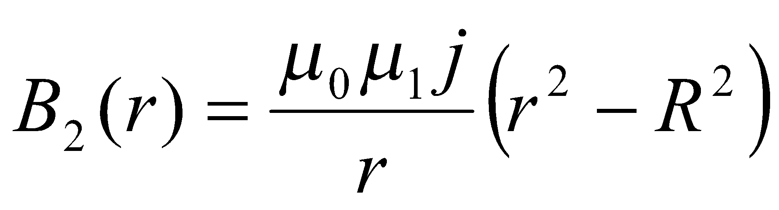

Намагниченность материала проводника:

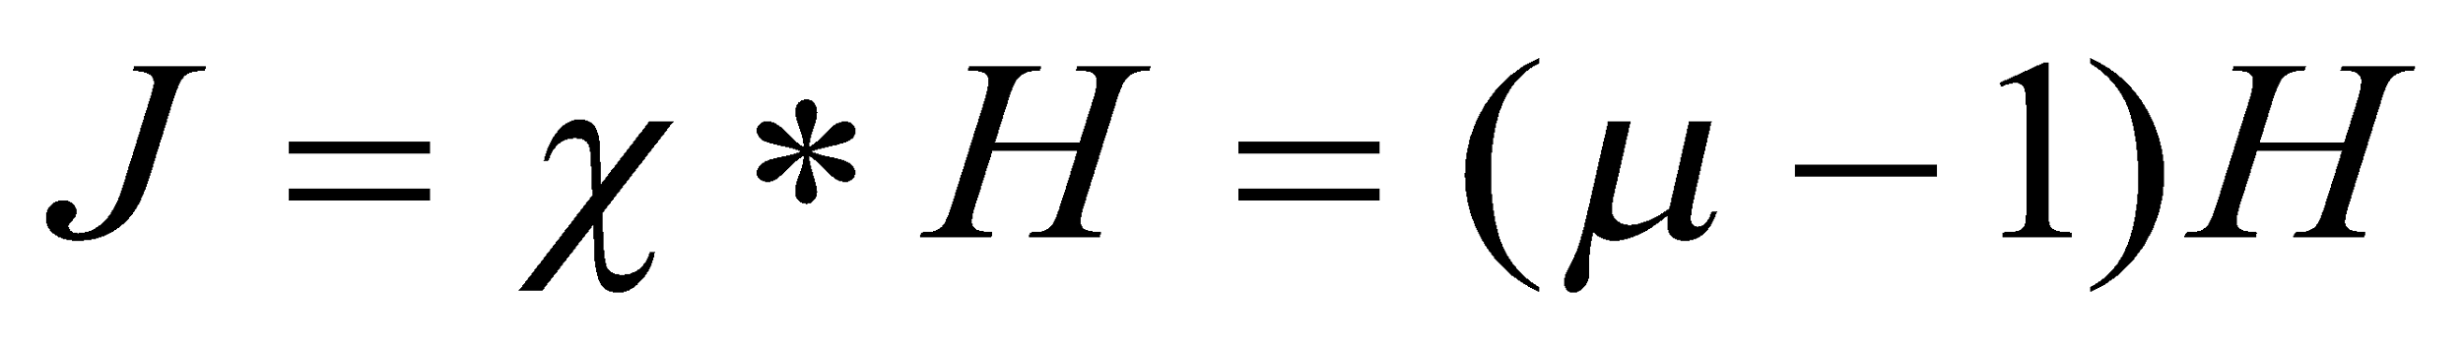

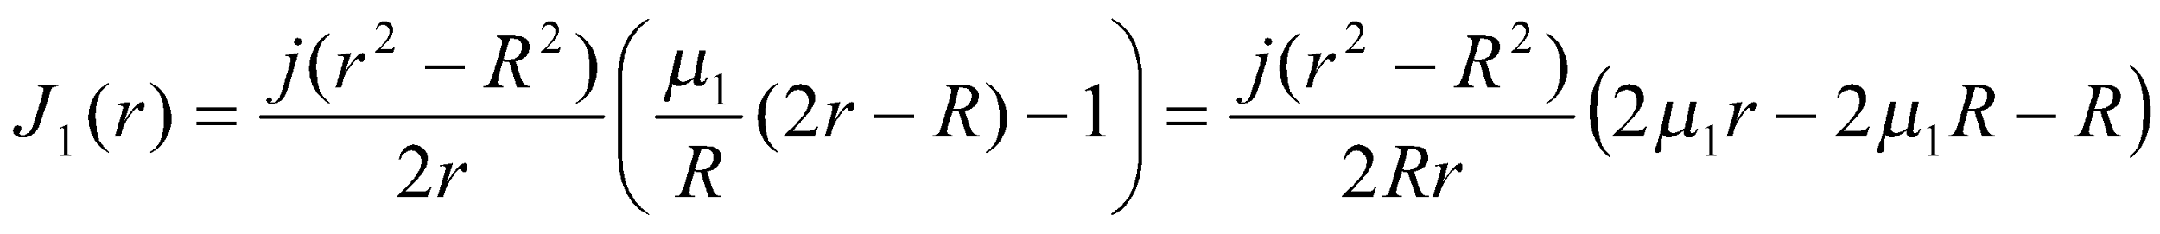

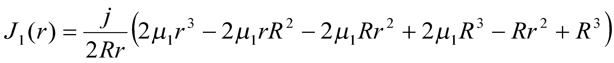

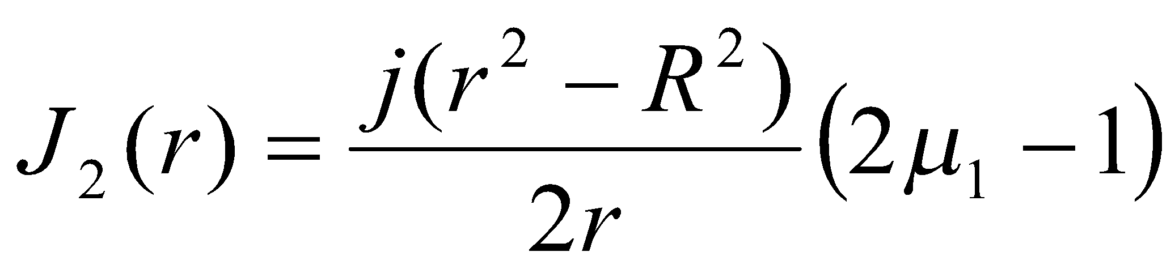

По теореме о циркуляции намагниченности:

, где - ток намагниченности.



Найдем дифференциал:  Т.к. 

Поверхностная плотность тока намагничивания: 

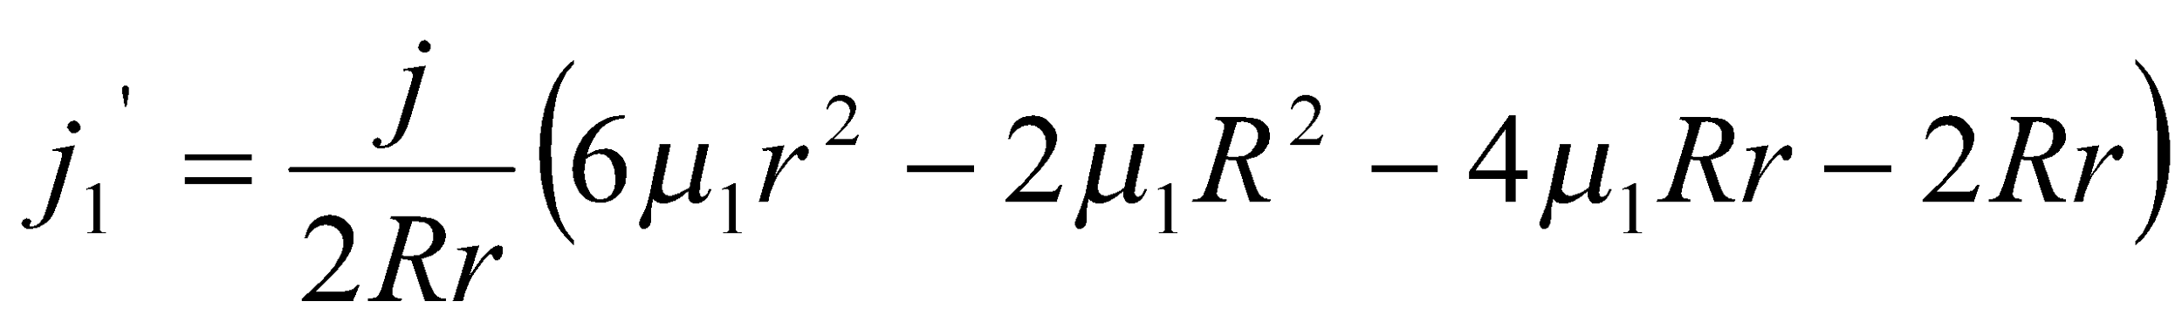; 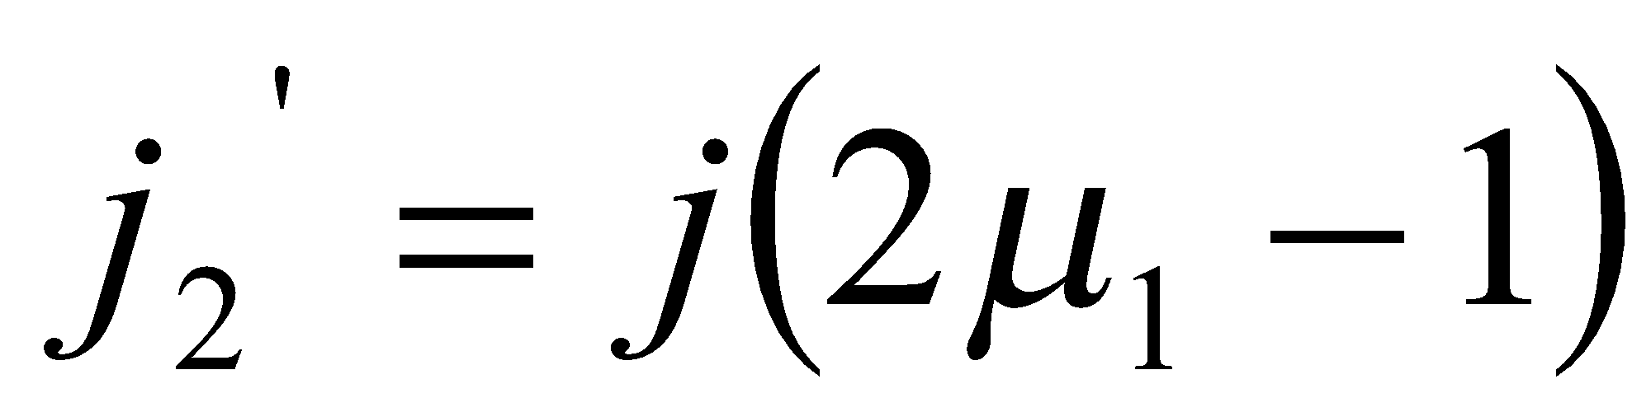

Найдем плотность тока намагничивания на внутренней и внешней поверхностях проводника:

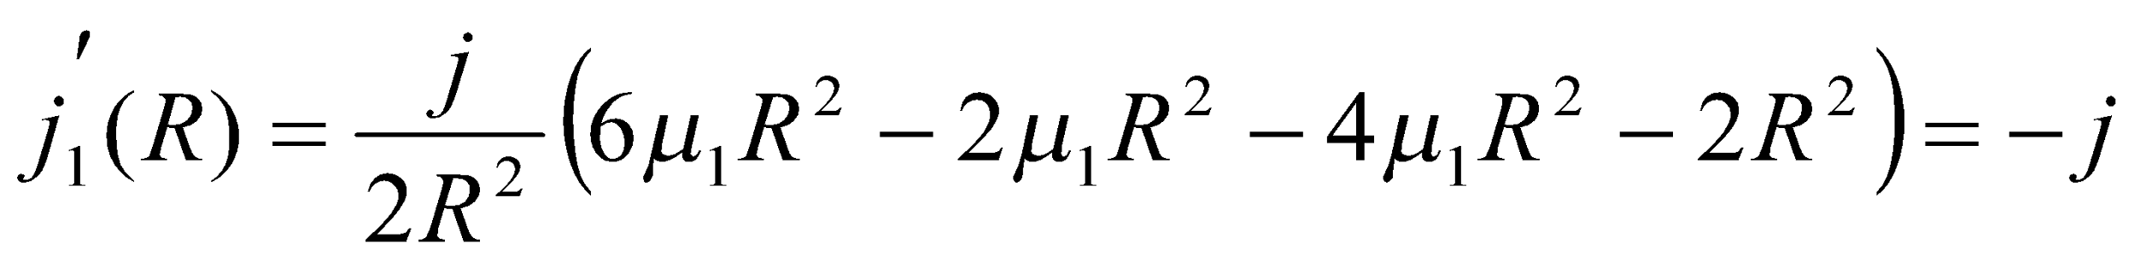; 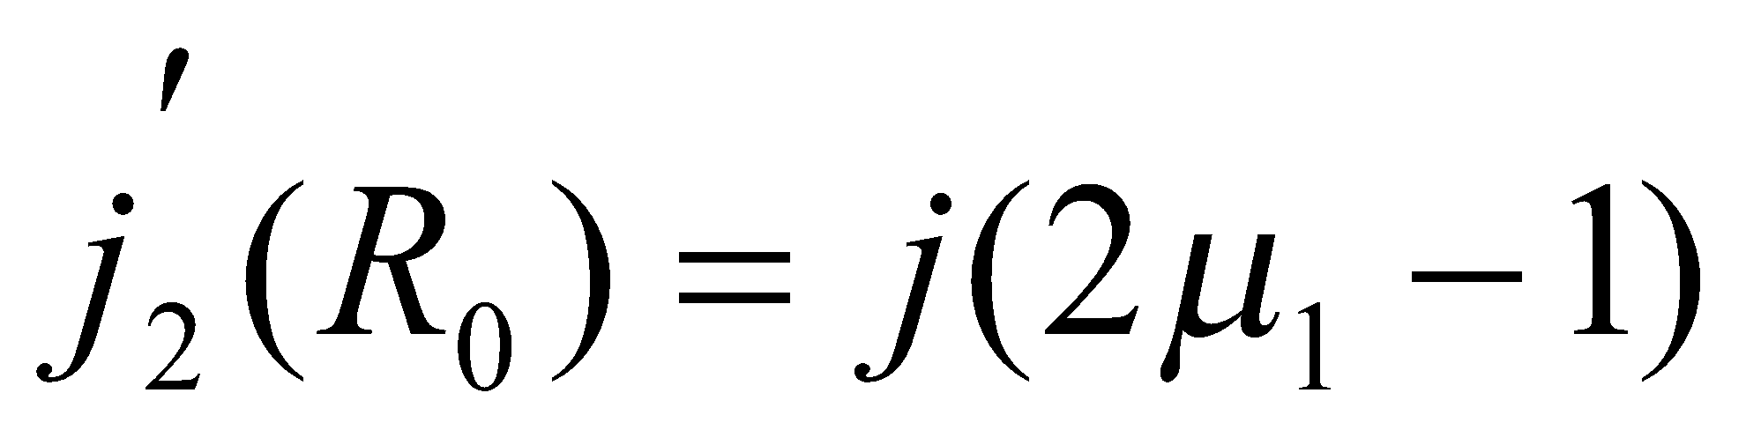

График зависимостей , где r изменяется от до 

(при 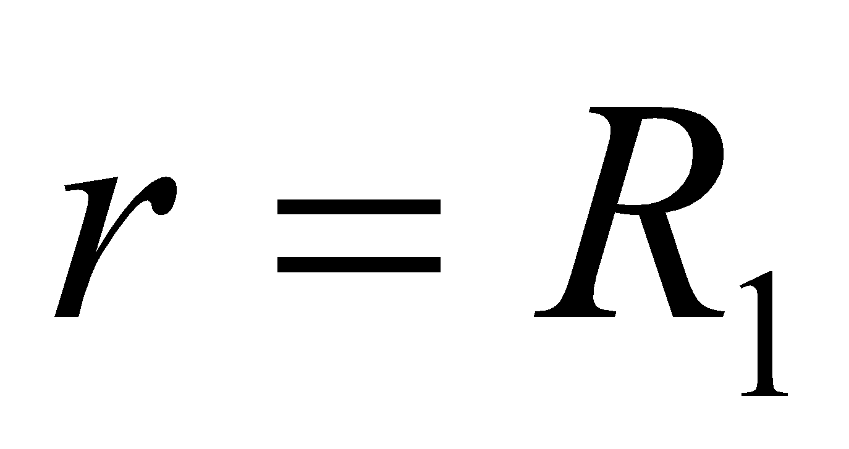 график ф-ций 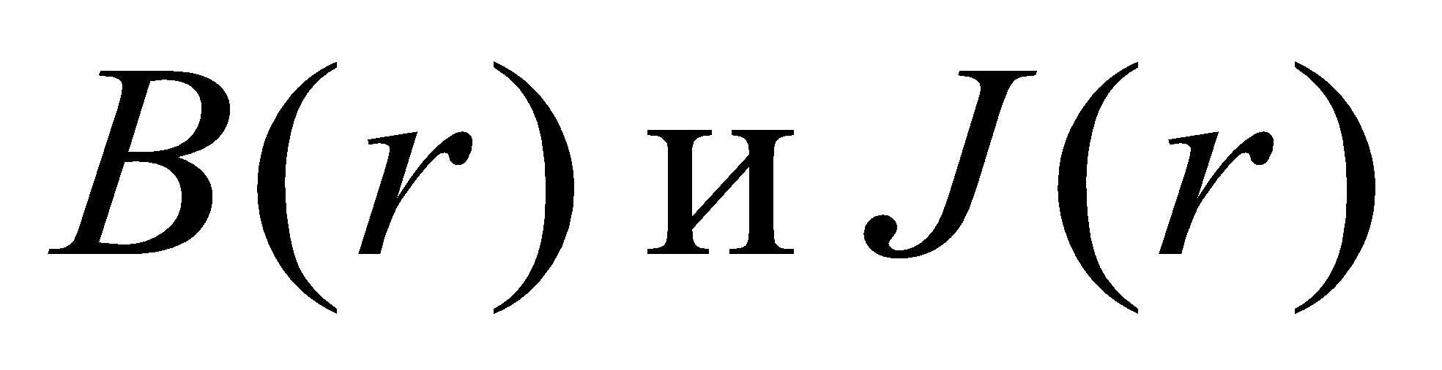имеет излом)

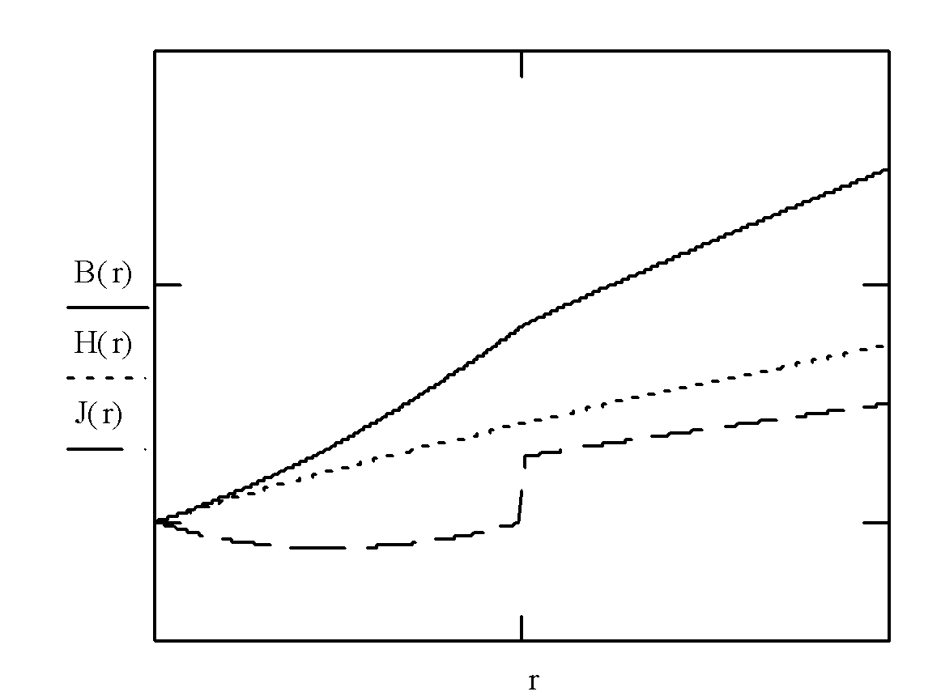

### Вариант 6

По условию: 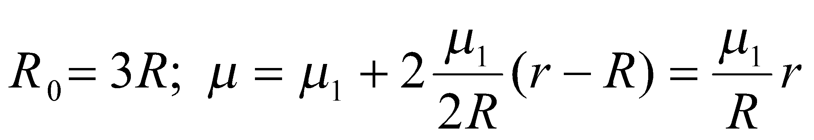

Вычислим величины магнитных индукций по формуле: 

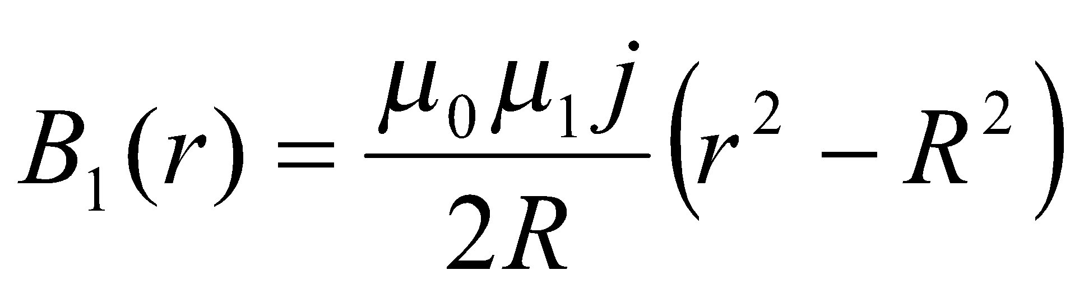

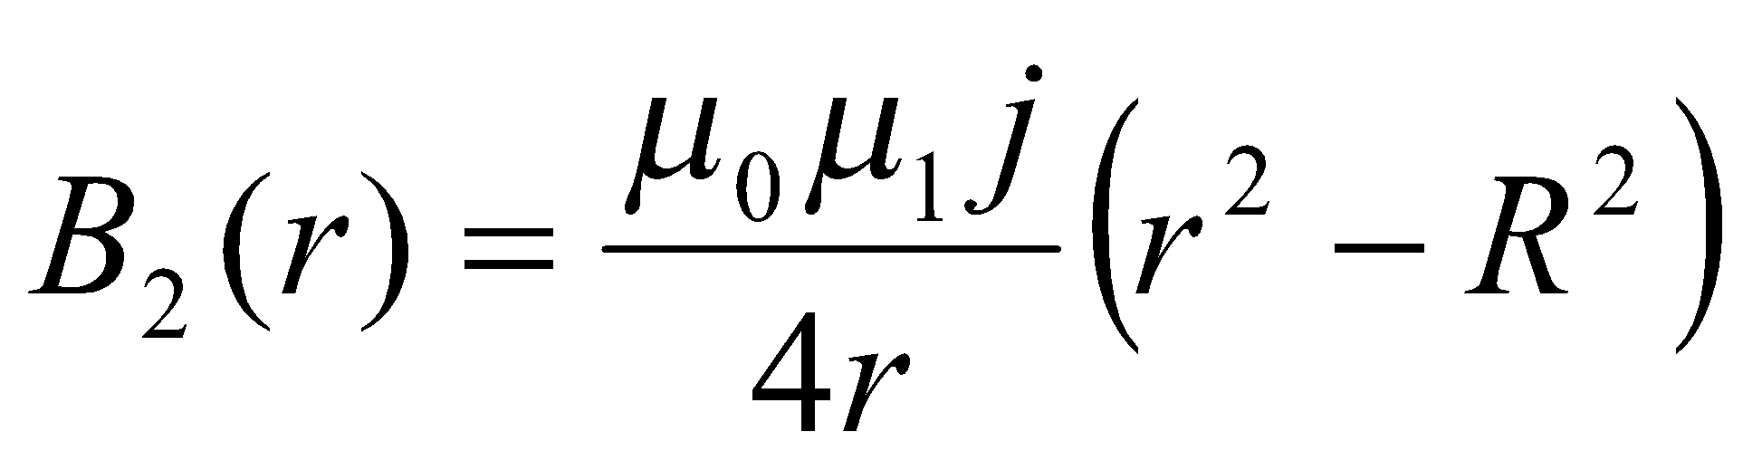

Намагниченность материала проводника:



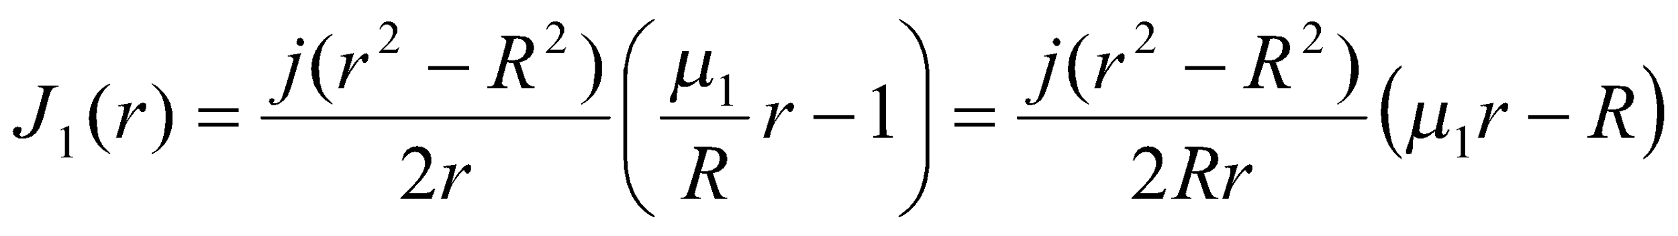

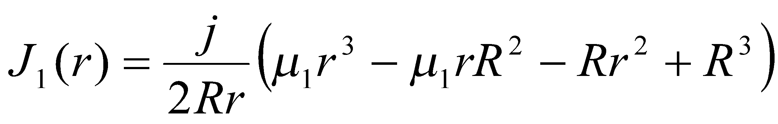

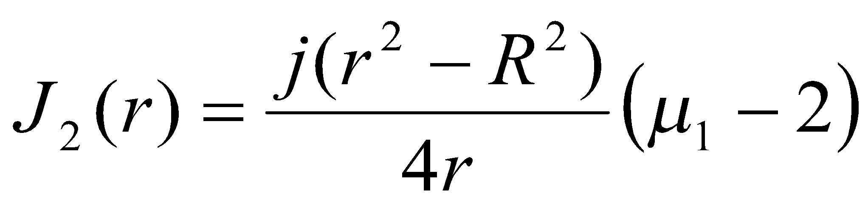

По теореме о циркуляции намагниченности:

, где - ток намагниченности.



Найдем дифференциал:  Т.к. 

Поверхностная плотность тока намагничивания: 

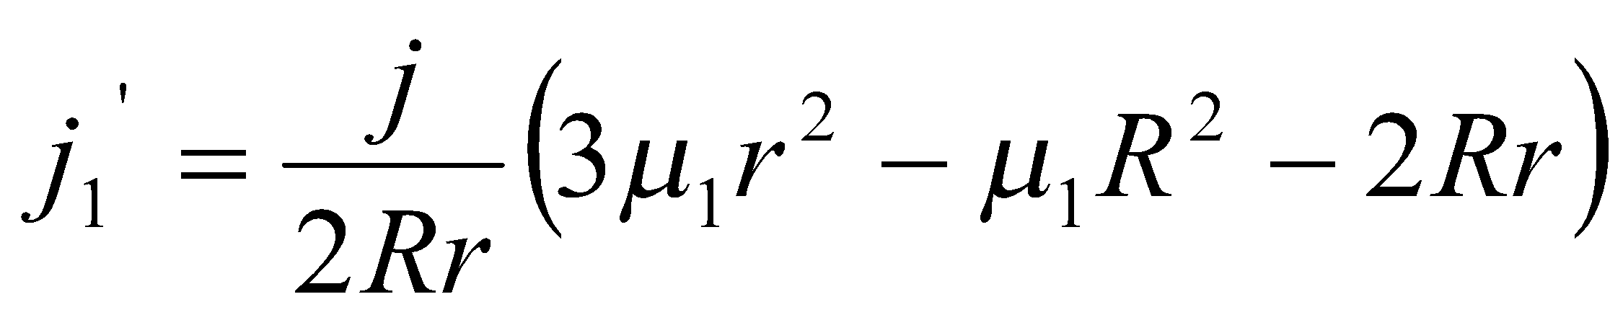; 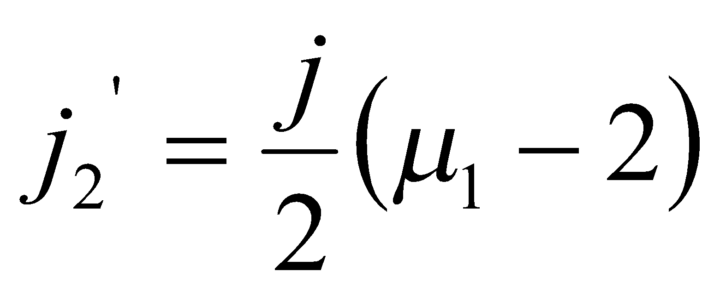

Найдем плотность тока намагничивания на внутренней и внешней поверхностях проводника:

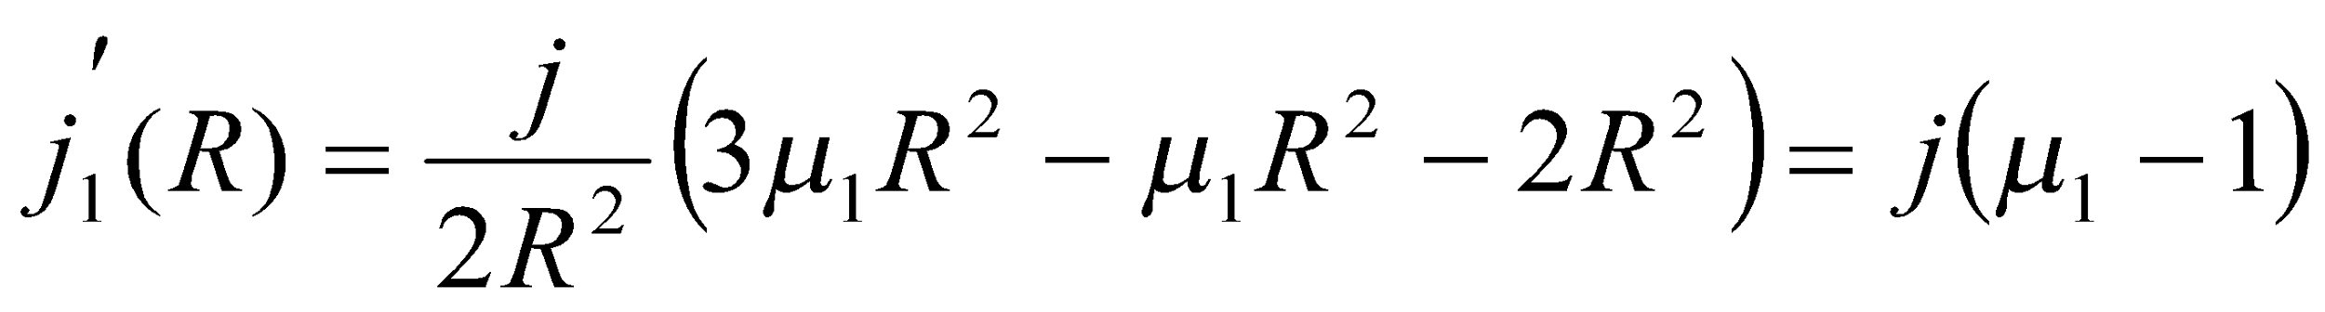

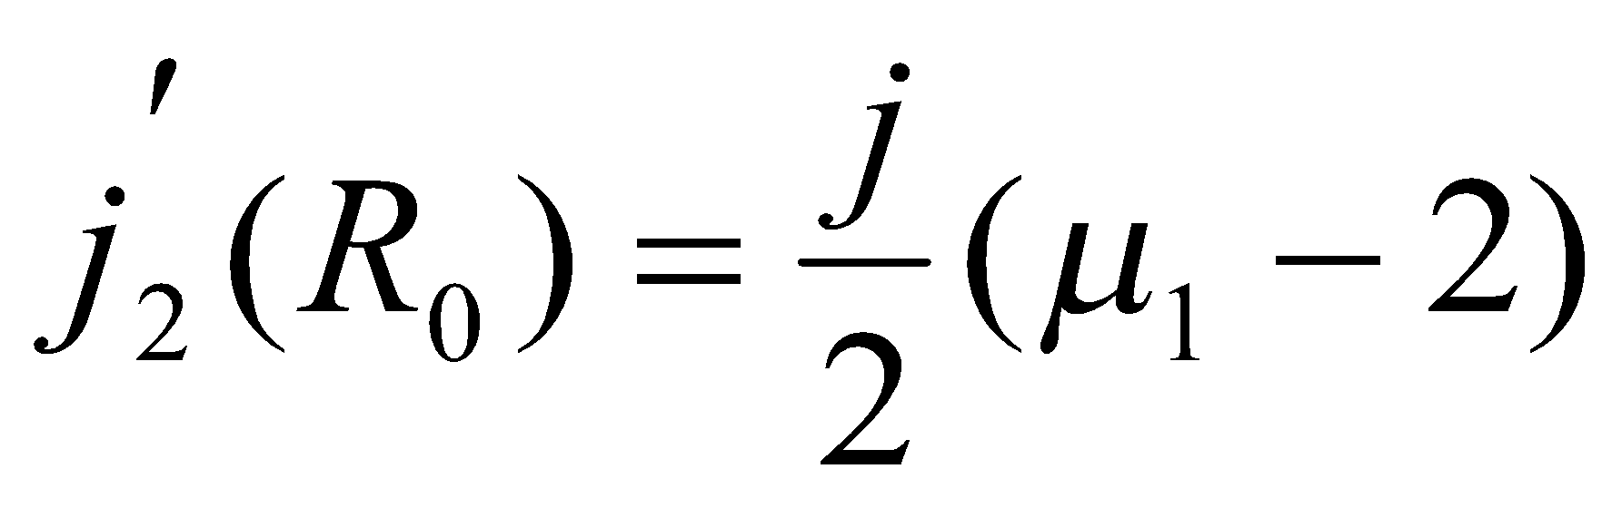

График зависимостей , где r изменяется от до 

(при  график ф-ций имеет разрыв)

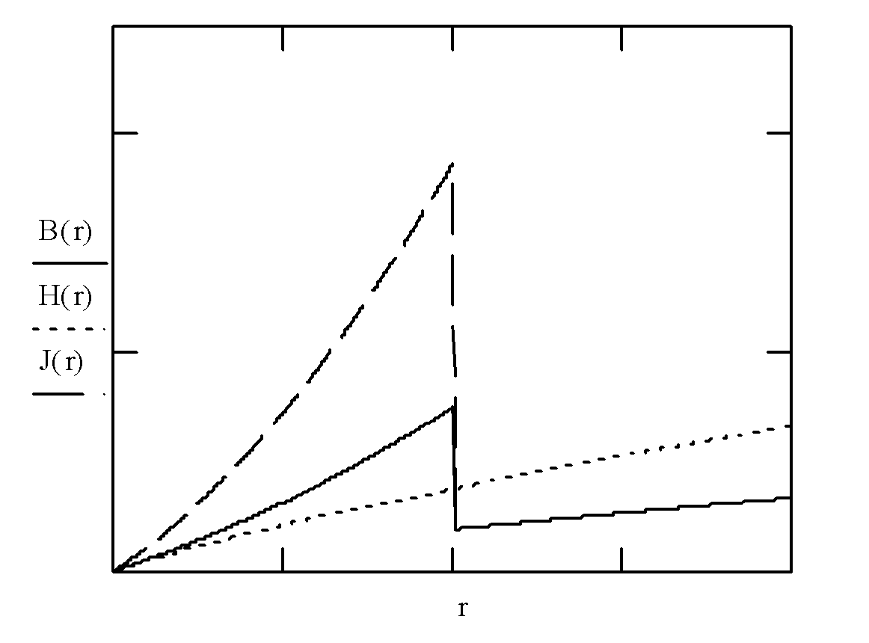

### Вариант 7

По условию: 

Вычислим величины магнитных индукций по формуле: 



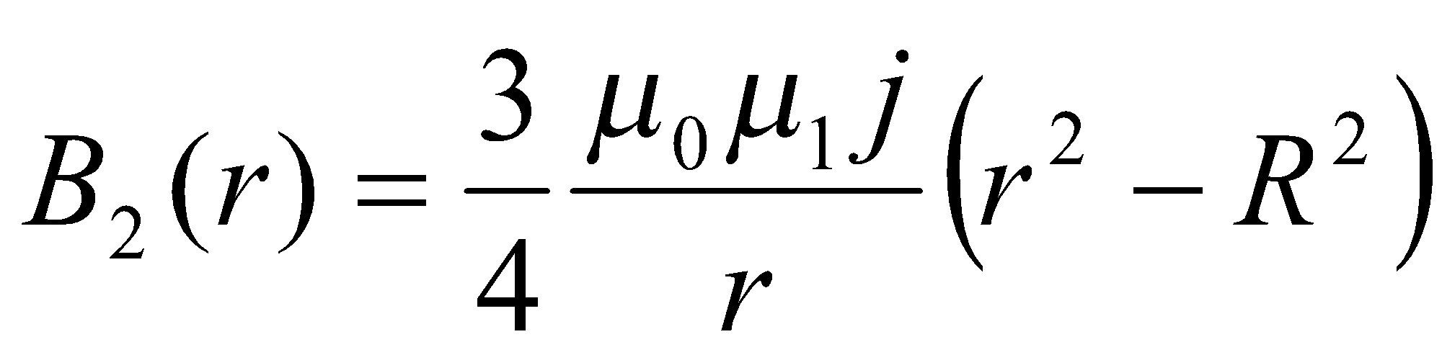

Намагниченность материала проводника: 





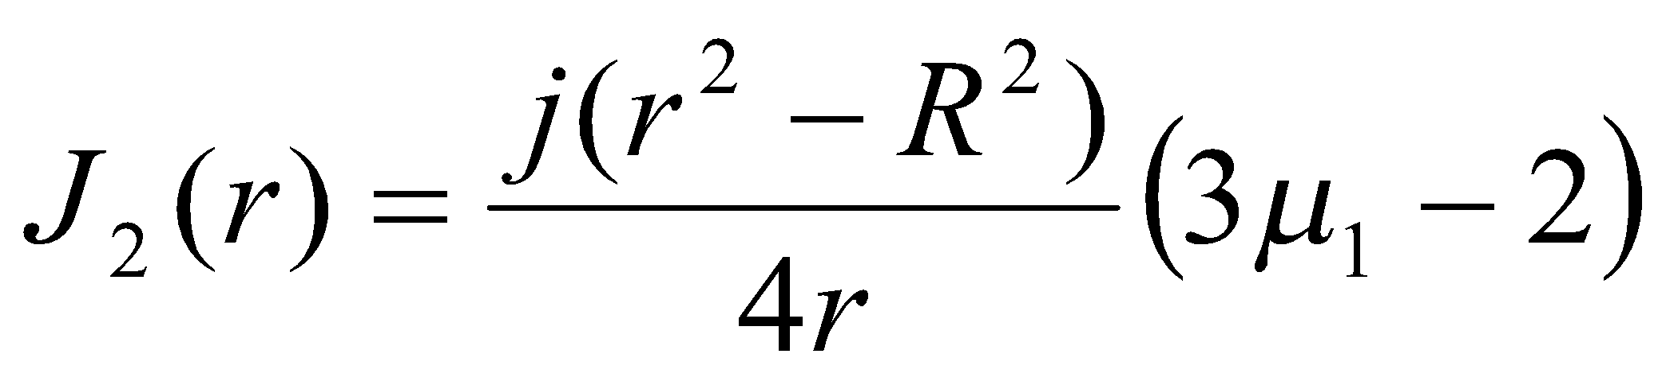

По теореме о циркуляции намагниченности:

, где - ток намагниченности.



Найдем дифференциал:  Т.к. 

Поверхностная плотность тока намагничивания: 

; 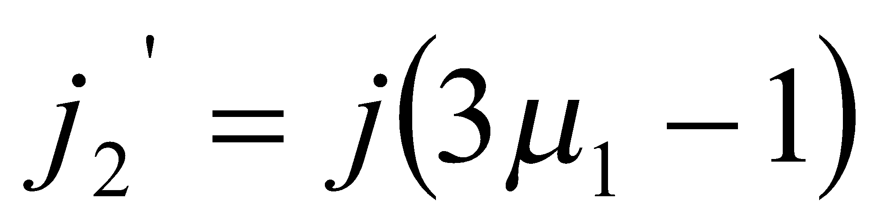

Найдем плотность тока намагничивания на внутренней и внешней поверхностях проводника:

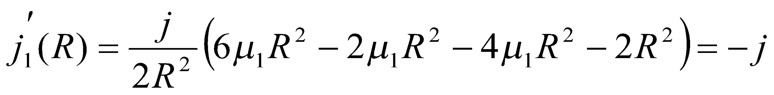

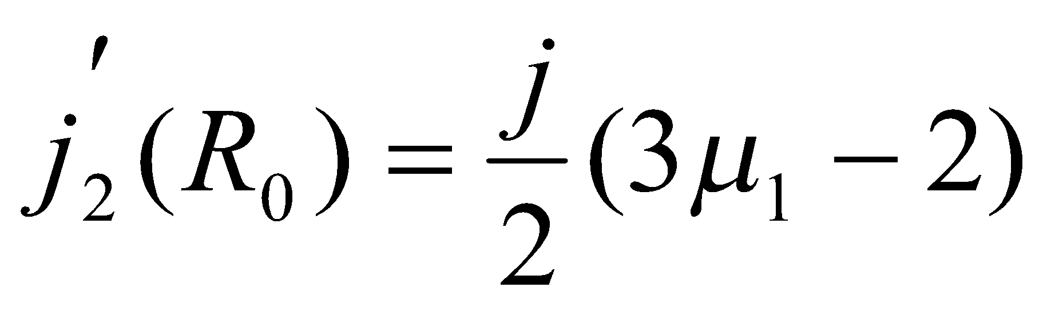

График зависимостей , где r изменяется от до 

(при  график ф-ций имеет разрыв)

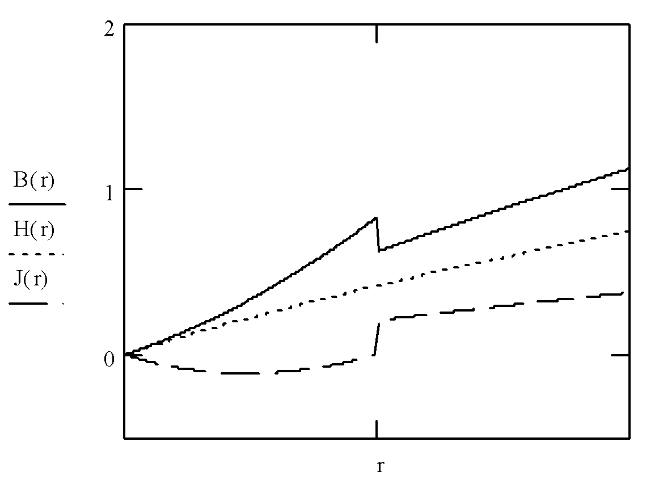

### Вариант 8

По условию: 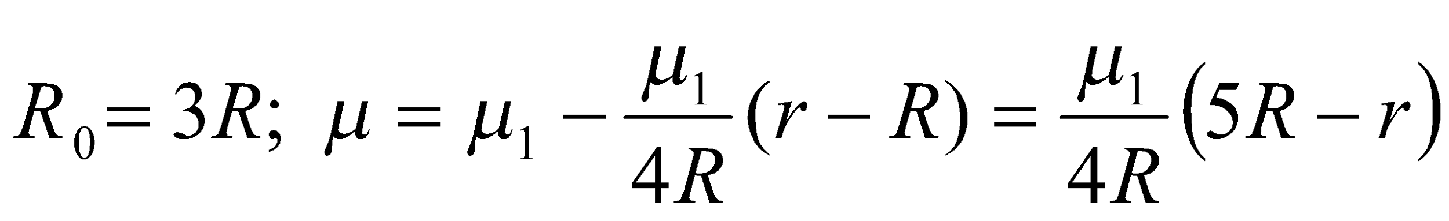

Вычислим величины магнитных индукций по формуле: 

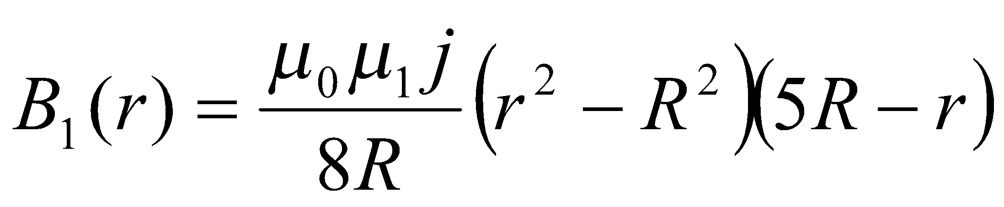

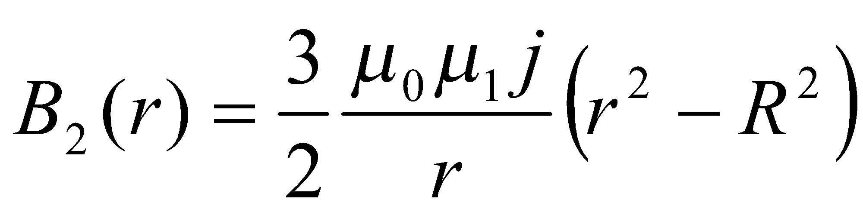

Намагниченность материала проводника: 

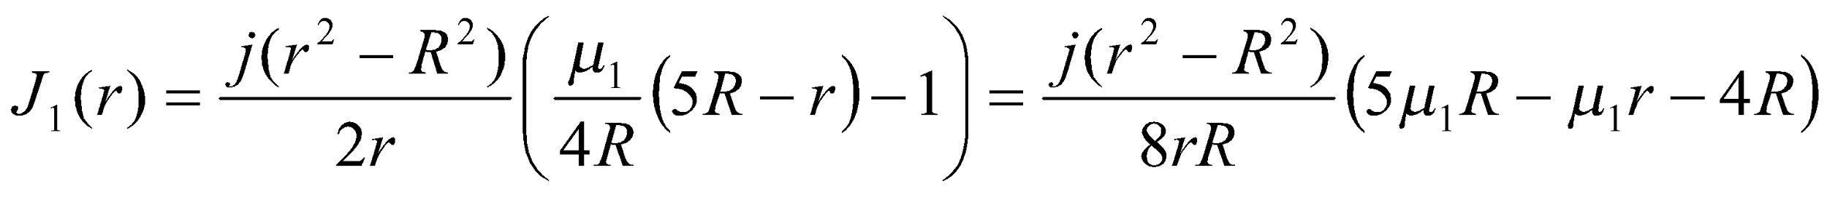

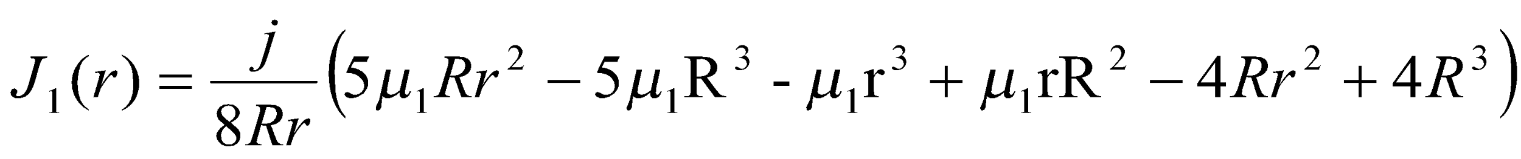

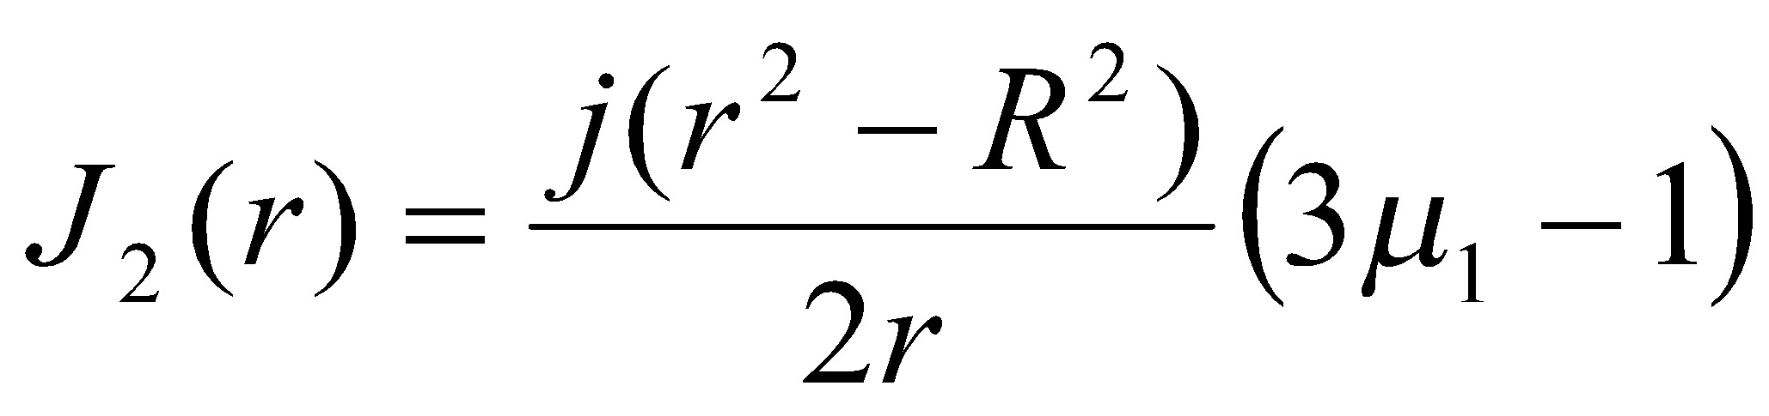

По теореме о циркуляции намагниченности:

, где - ток намагниченности.



Найдем дифференциал:  Т.к. 

Поверхностная плотность тока намагничивания: 

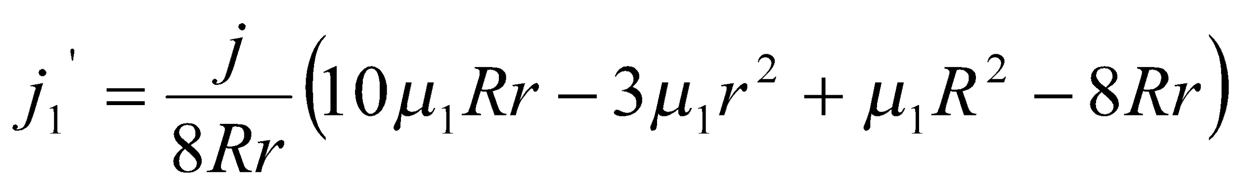; 

Найдем плотность тока намагничивания на внутренней и внешней поверхностях проводника:

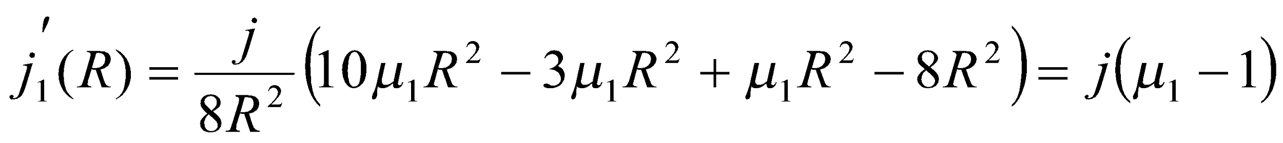

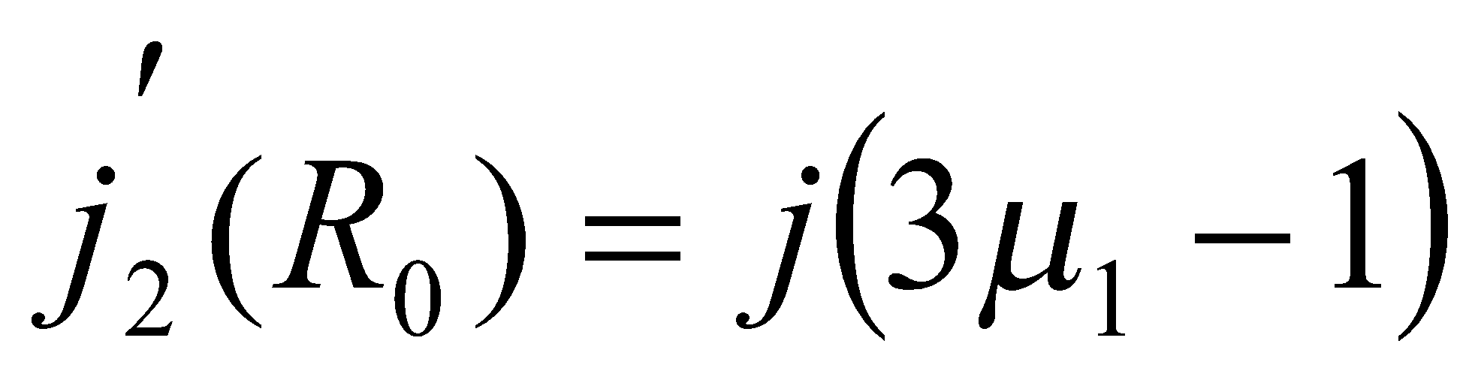

График зависимостей , где r изменяется от до 

(при  график ф-ций имеет разрыв)

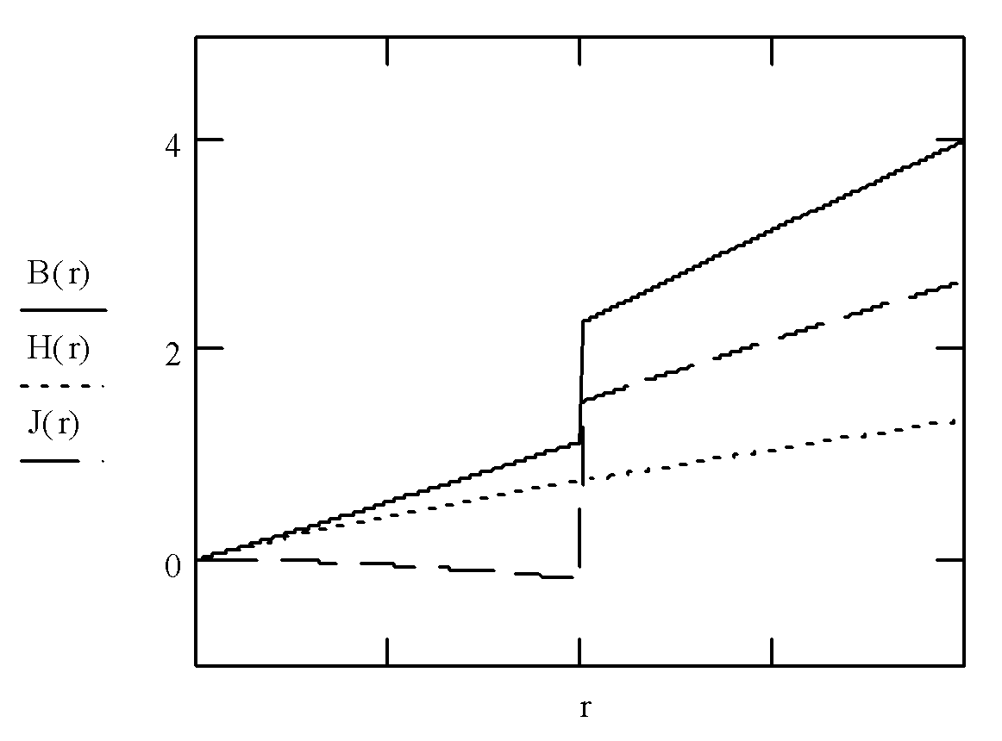

### Вариант 9

По условию: 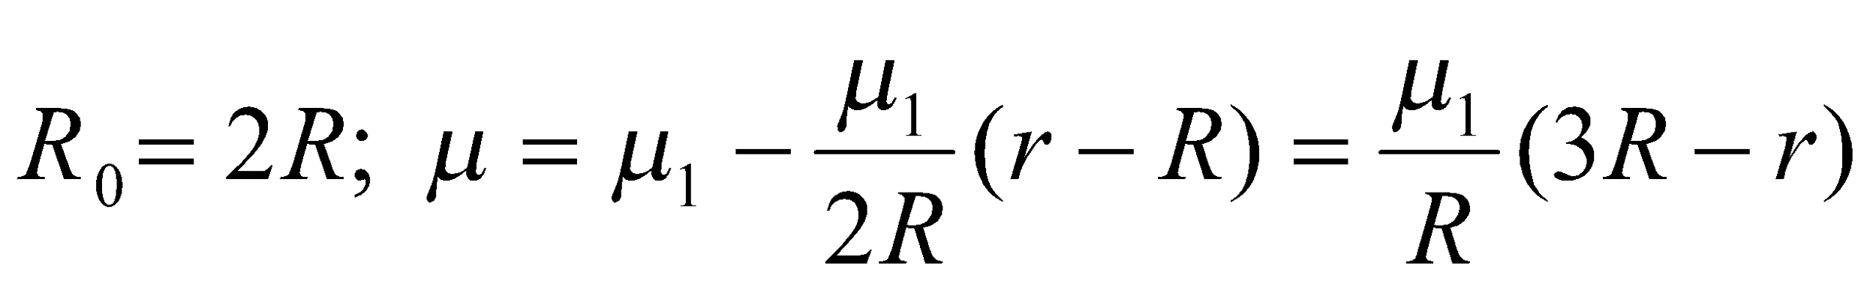

Вычислим величины магнитных индукций по формуле: 

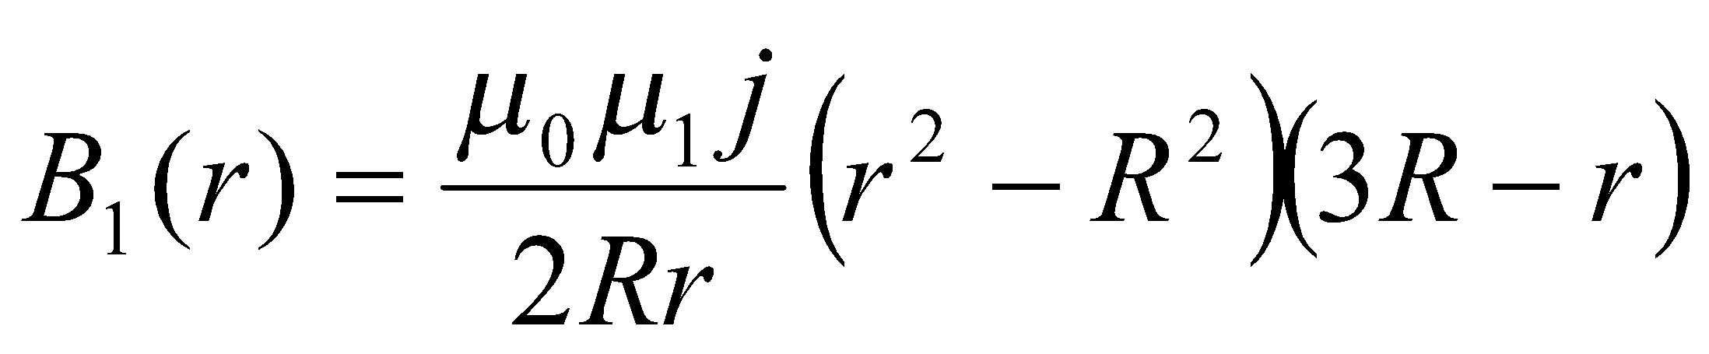

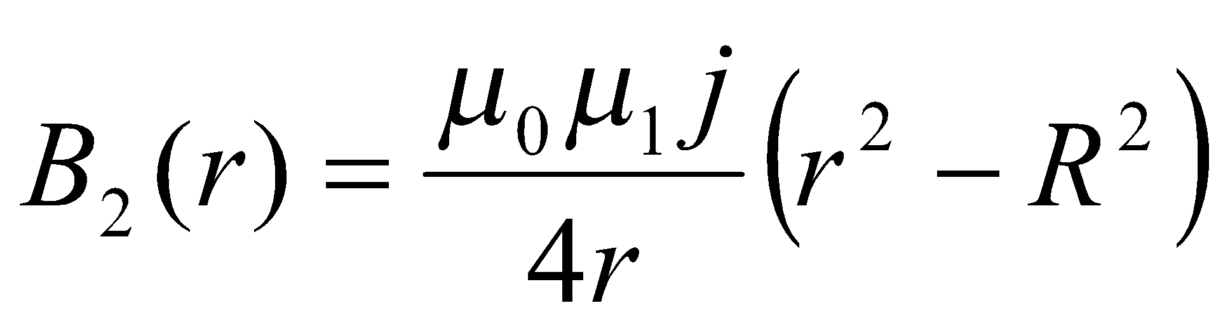

Намагниченность материала проводника: 

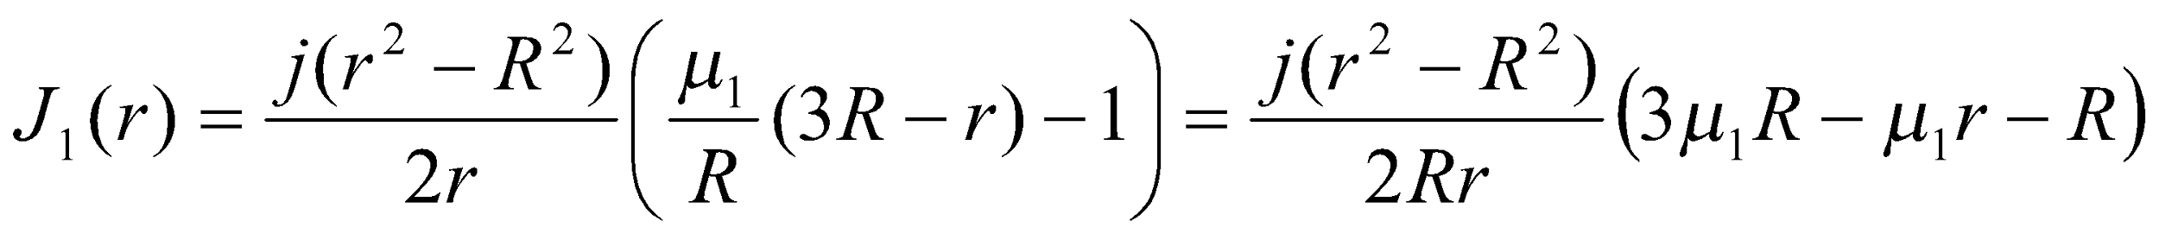

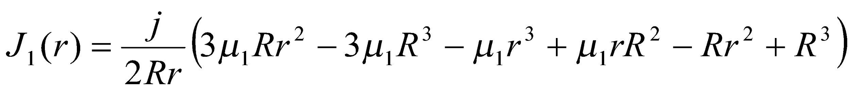



По теореме о циркуляции намагниченности:

, где - ток намагниченности.



Найдем дифференциал:  Т.к. 

Поверхностная плотность тока намагничивания: 

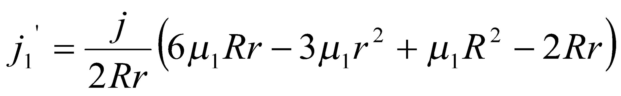; 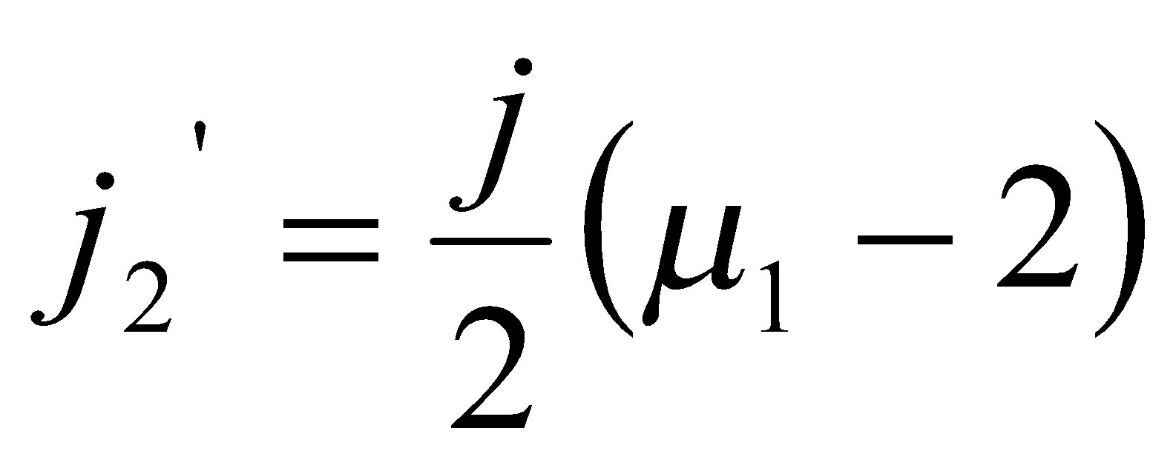

Найдем плотность тока намагничивания на внутренней и внешней поверхностях проводника:

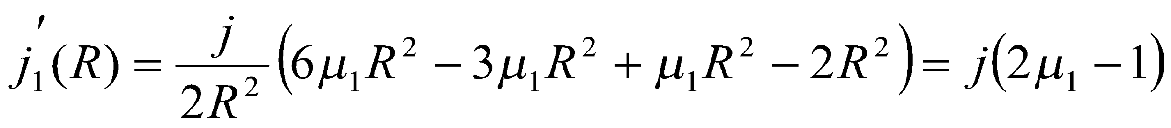



График зависимостей , где r изменяется от до 

(при  график ф-ций имеет разрыв)

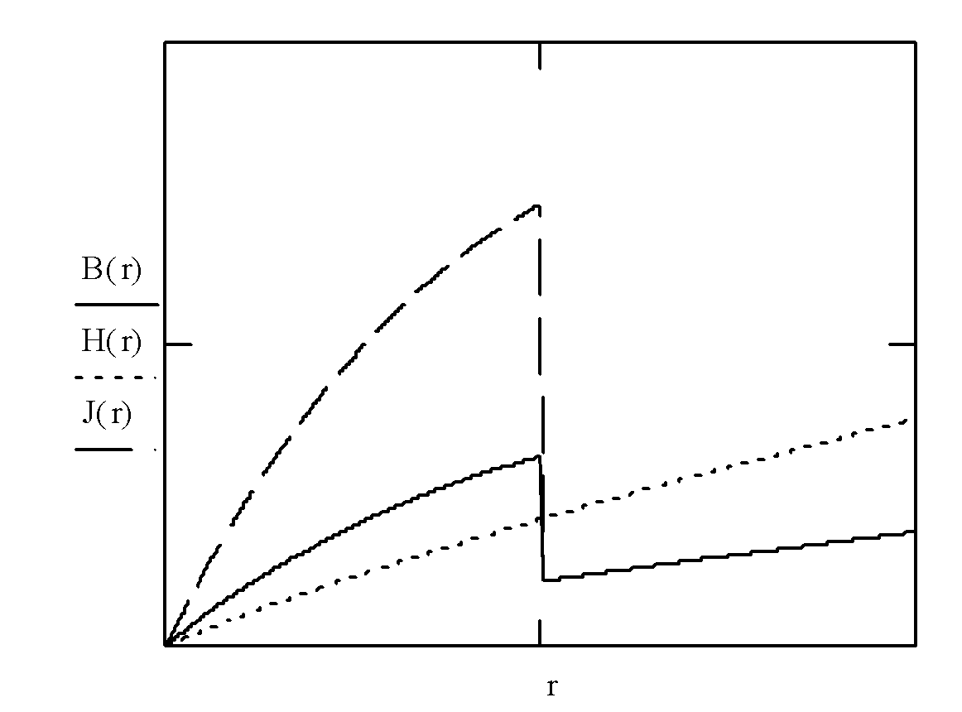

### Вариант 10

По условию: ;

Вычислим величины магнитных индукций по формуле: 



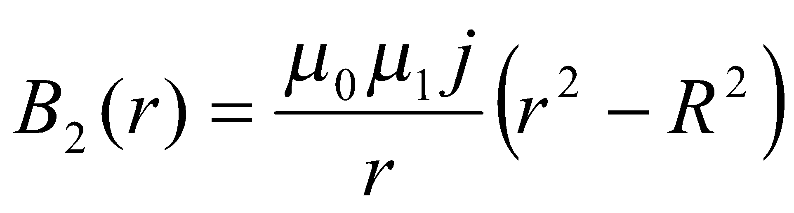

Намагниченность материала проводника: 







По теореме о циркуляции намагниченности:

, где - ток намагниченности.



Найдем дифференциал:  Т.к. 

Поверхностная плотность тока намагничивания: 

; 

Найдем плотность тока намагничивания на внутренней и внешней поверхностях проводника:



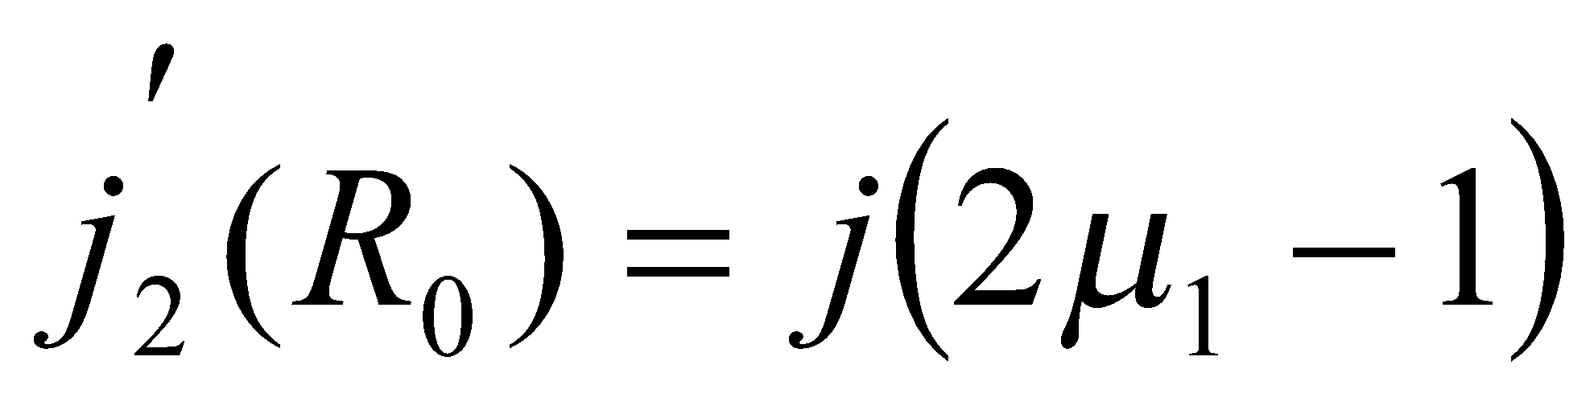

График зависимостей , где r изменяется от до 

(при  график ф-ций имеет излом или разрыв)

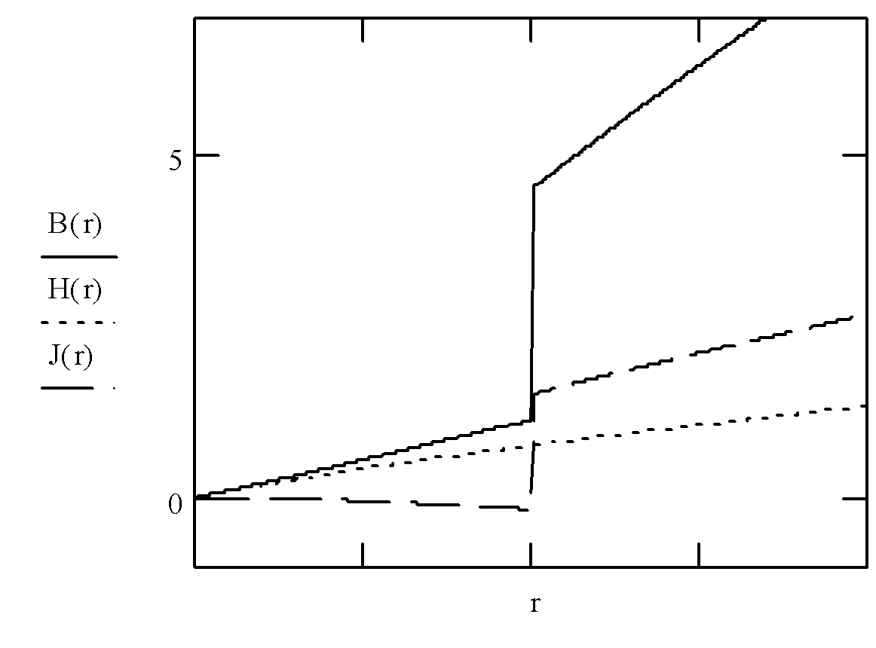

# **Задача 2.3**

***Условие:***

По коаксиальному кабелю, радиусы внешнего и внутреннего проводника которого равны **R0** и **R** соответственно, протекает ток **I.** Пространство между проводниками заполнено магнетиком, магнитная проницаемость которого меняется по закону **μ=f(r).** Построить графически распределения модулей векторов индукции **B** и напряжённости **H** магнитного поля, а также вектора намагниченности **J** в зависимости от **r** в интервале от **R** до **R0.** Определить поверхностную плотность токов намагничивания **i'п** на внутренней и внешней поверхностях магнетика и распределение объёмной плотности токов намагничивания **i'об(r).** Определить индуктивность единицы длины кабеля.

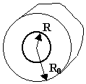

Функция **μ=f(r)** для чётных вариантов имеет вид: **μ=(R0n+rn)/(R0n+Rn).**

Функция **μ=f(r)** для нечётных вариантов имеет вид: **μ=(Rn+rn)/Rn.**

**Таблица 2.3.** Значения параметров **R0/R** и **n** в зависимости от номера варианта.

| Вариант | **R0/R** | **n** |
| --- | --- | --- |
| 11 | 2/1 | 2 |
| 12 | 2/1 | 1 |
| 13 | 3/1 | 2 |
| 14 | 3/1 | 1 |

***Решение:***

Напряженность поля вычислим по теореме о циркуляции вдоль контура *l*, совпадающего с окружностью радиуса *r*:

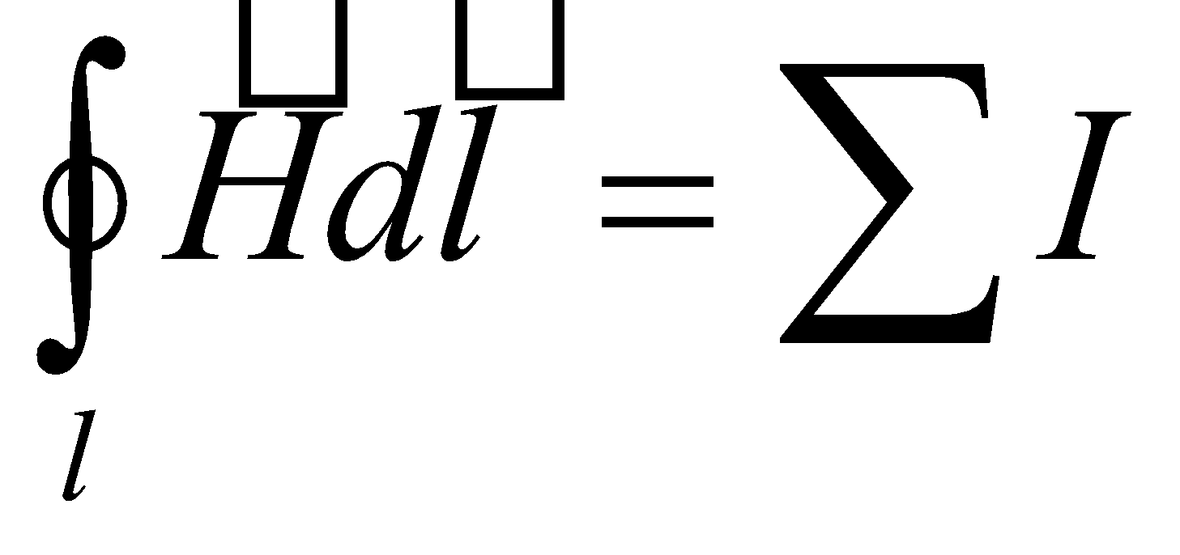

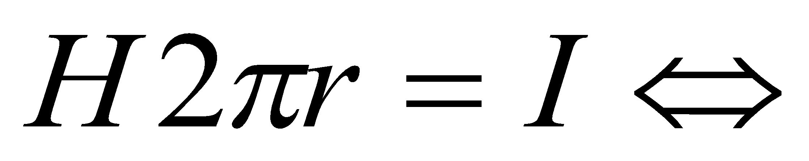;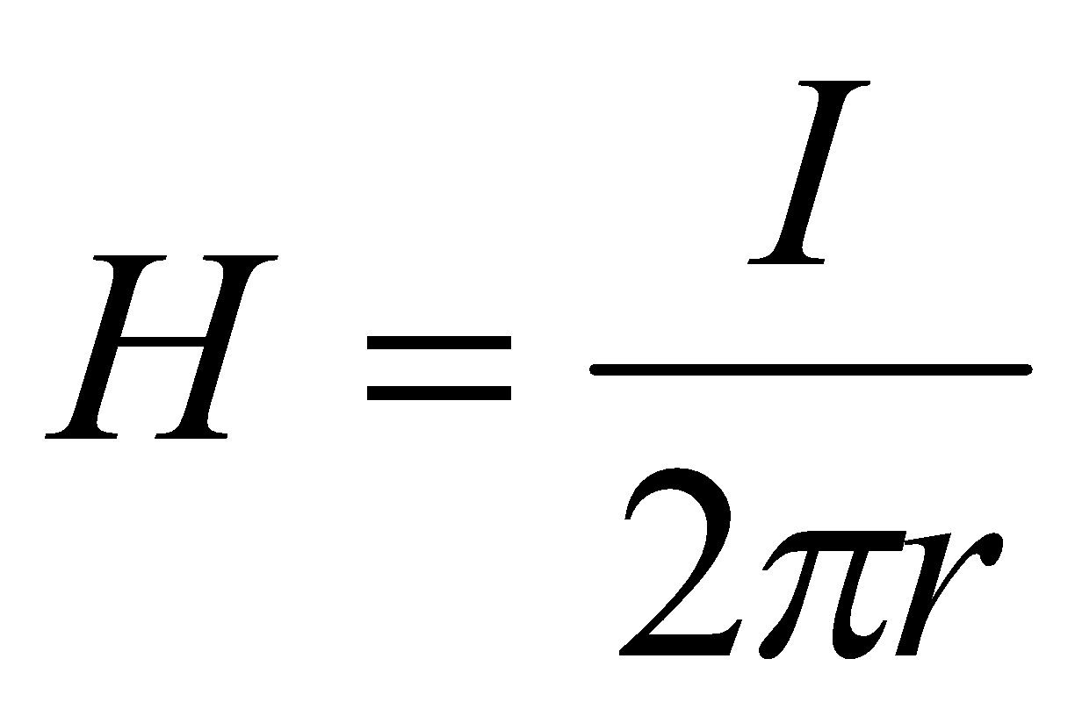

Эта формула будет справедлива для любых  для всех вариантов задачи 2.3 за счет независимости напряженности магнитного поля от величины магнитной проницаемости.

Пусть h=1м – единица длины кабеля.

### Вариант 11

По условию:

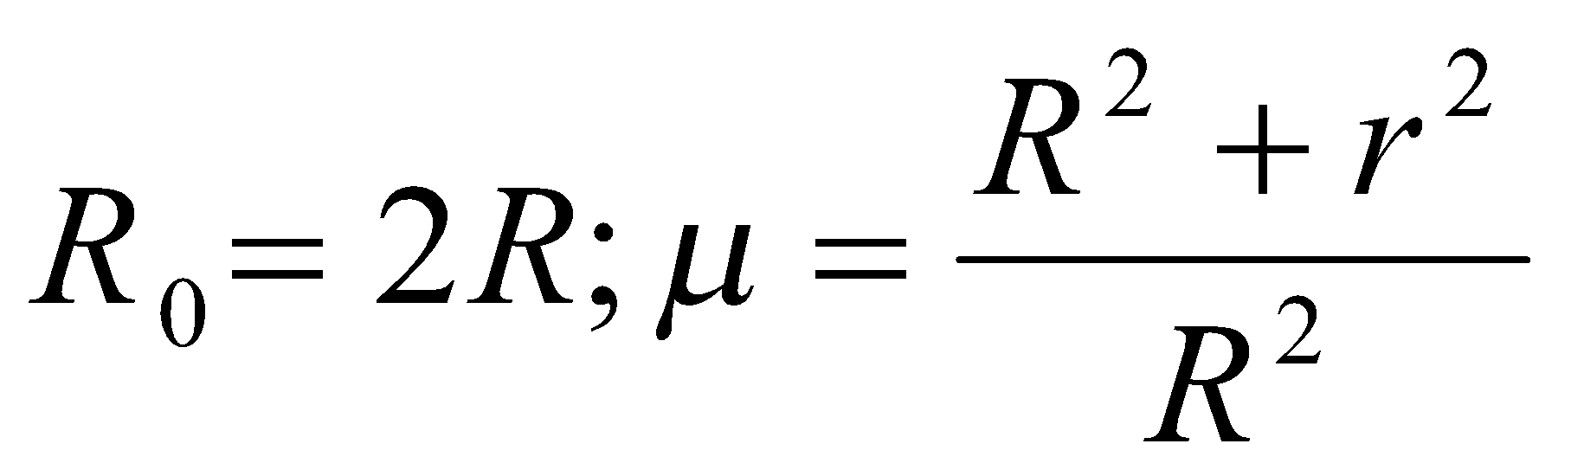

Вычислим магнитную индукцию по формуле:



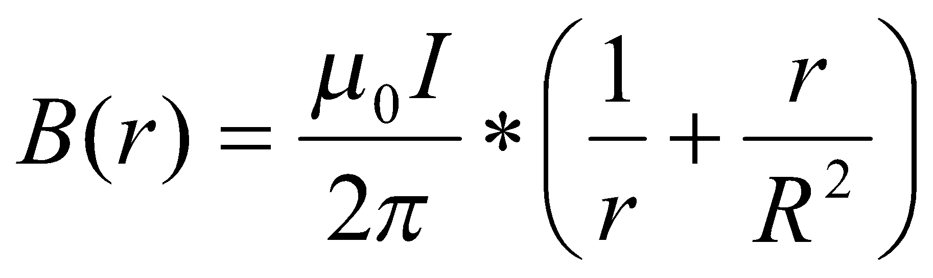

Намагниченность материала проводника:

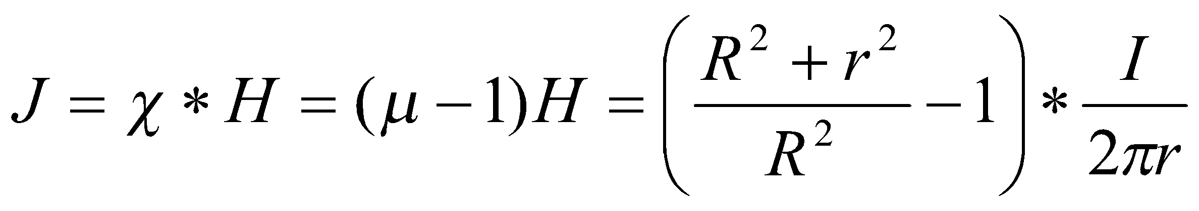

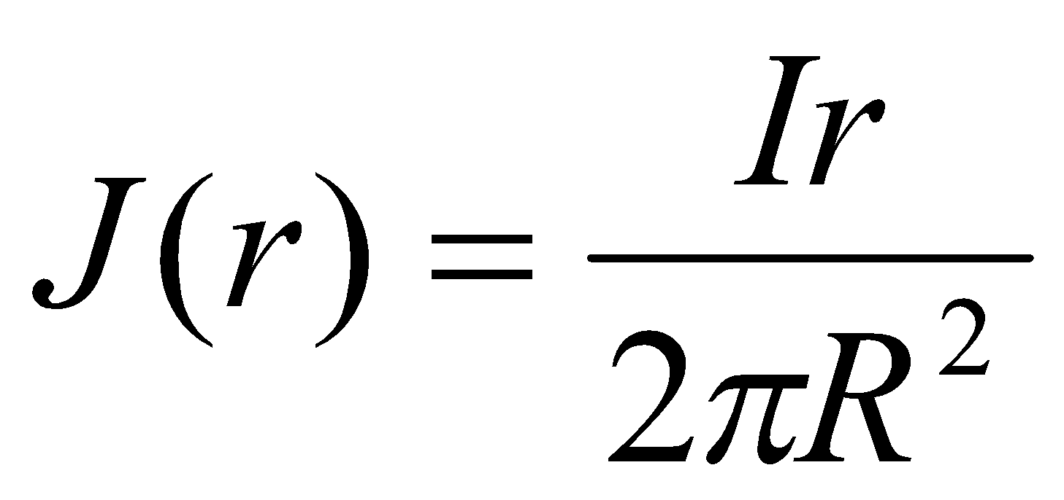

По теореме о циркуляции намагниченности:

, где - ток намагниченности.



Найдем дифференциал:

 Т.к. 

Поверхностная плотность тока намагничивания:



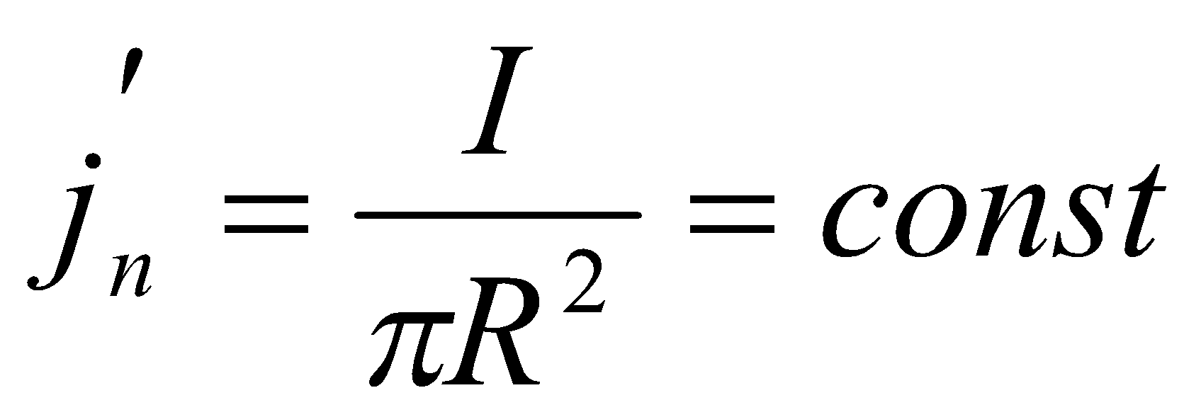

Для нахождения индуктивности единицы длины кабеля найдем поток вектора 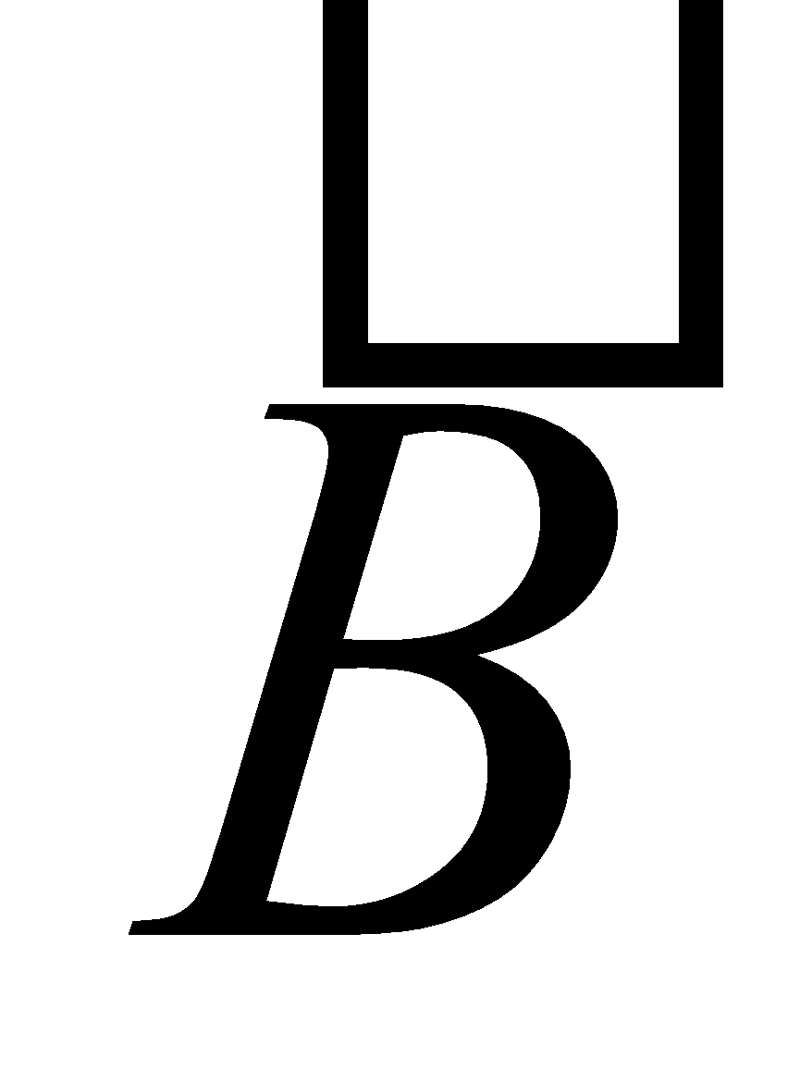через продольное сечение кабеля единичной длины:

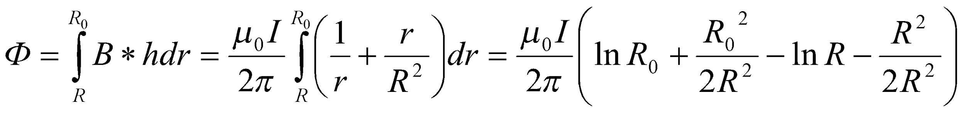

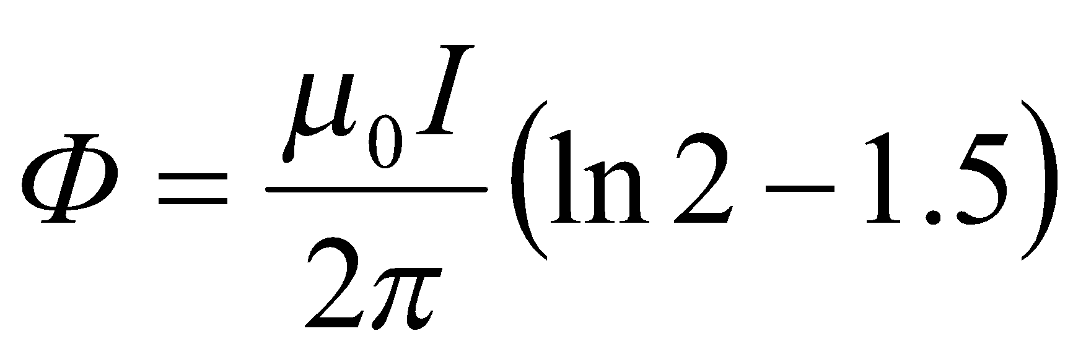

Индуктивность:

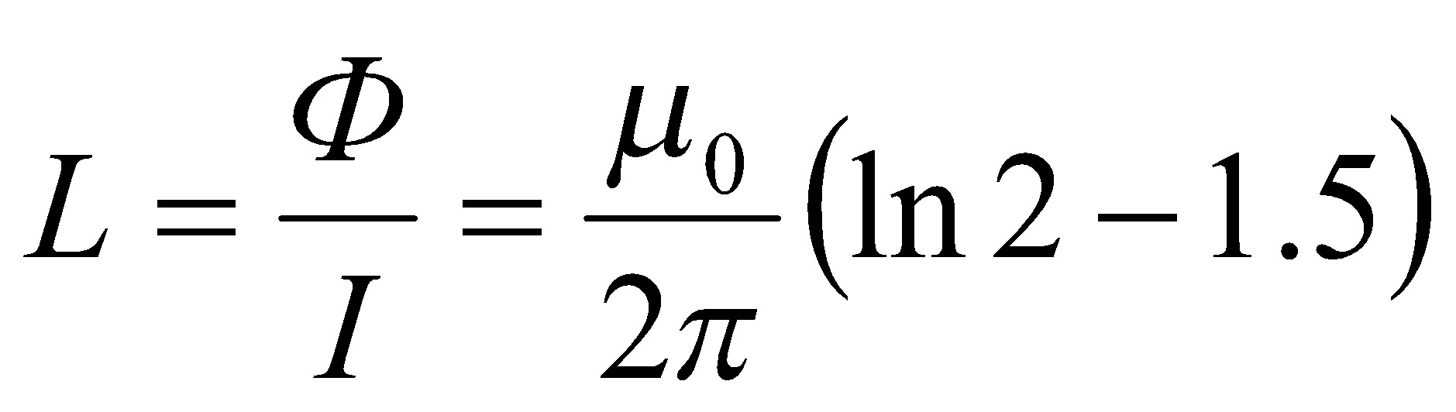

График зависимостей , где r изменяется от до :

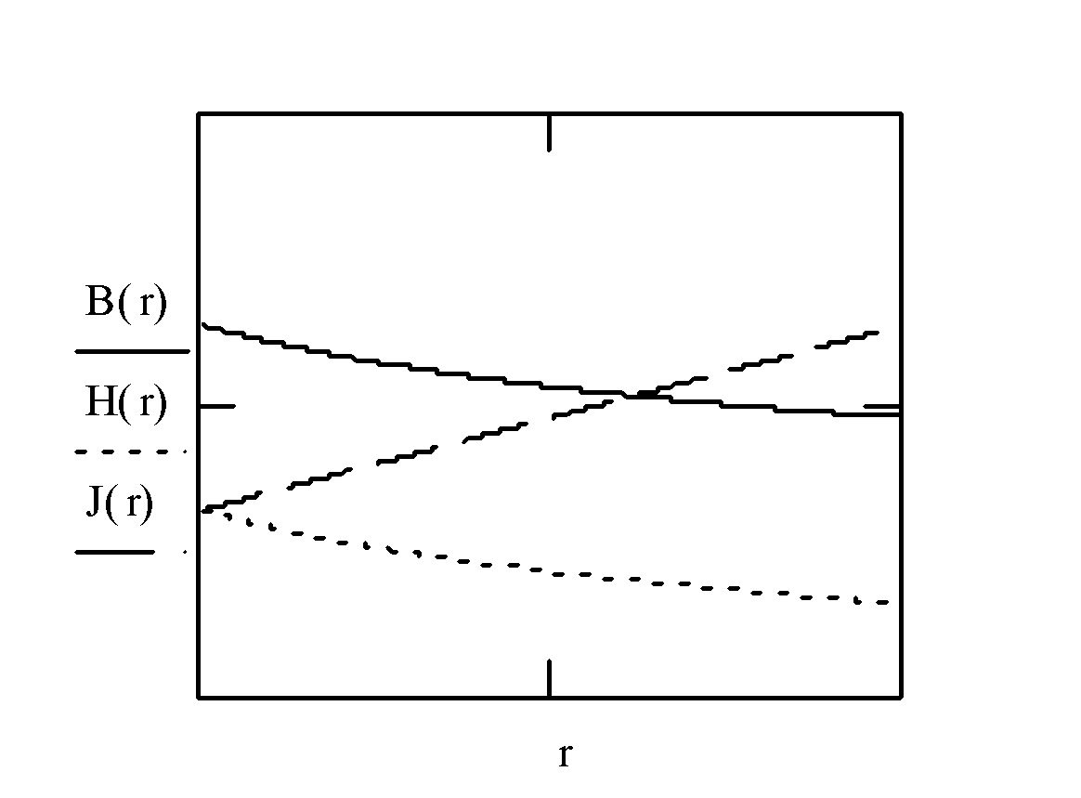

### Вариант 12

По условию: 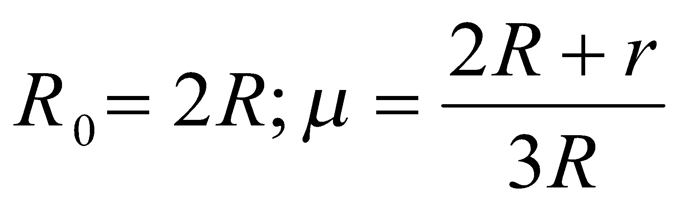

Вычислим магнитную индукцию по формуле: 

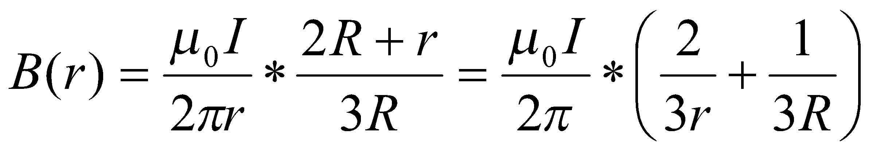

Намагниченность материала проводника: 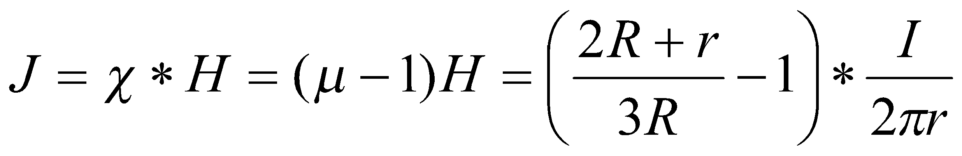

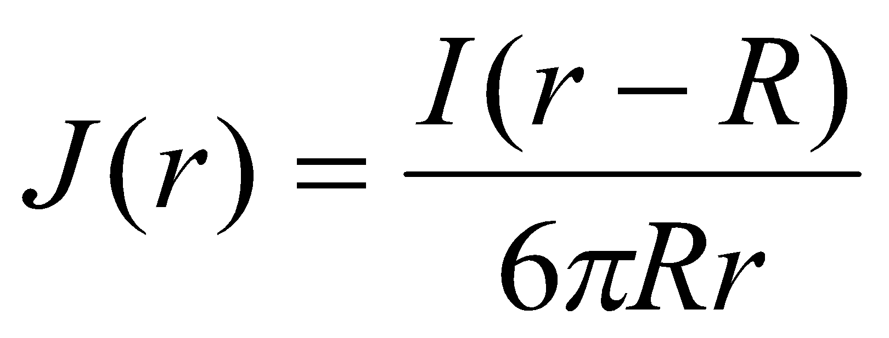

По теореме о циркуляции намагниченности:

, где - ток намагниченности.



Найдем дифференциал:  Т.к. 

Поверхностная плотность тока намагничивания:



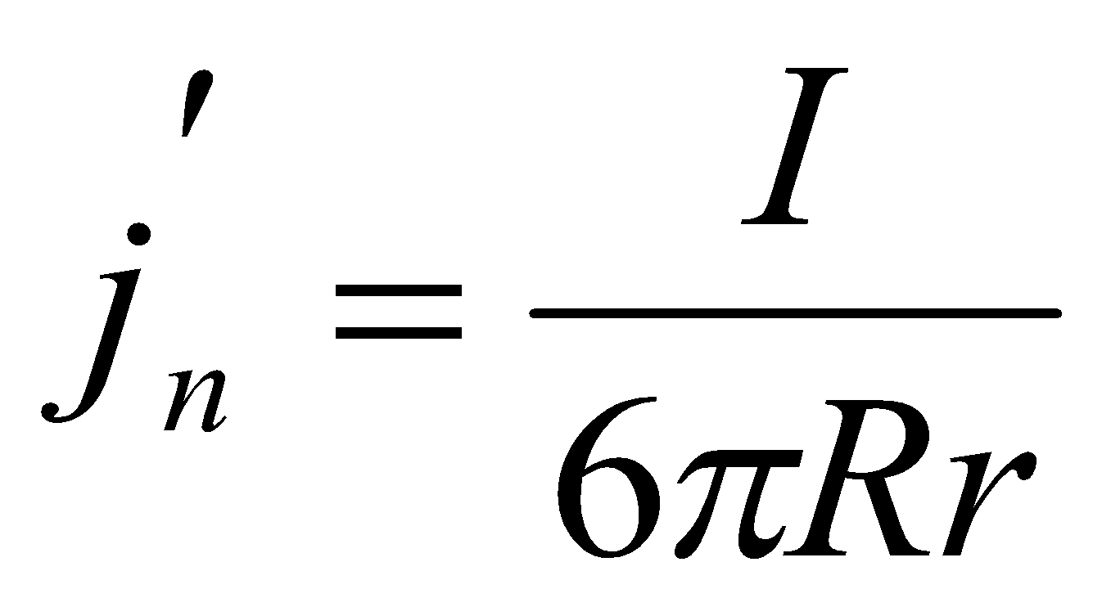

Найдем плотность тока намагничивания на внутренней и внешней поверхностях проводника:

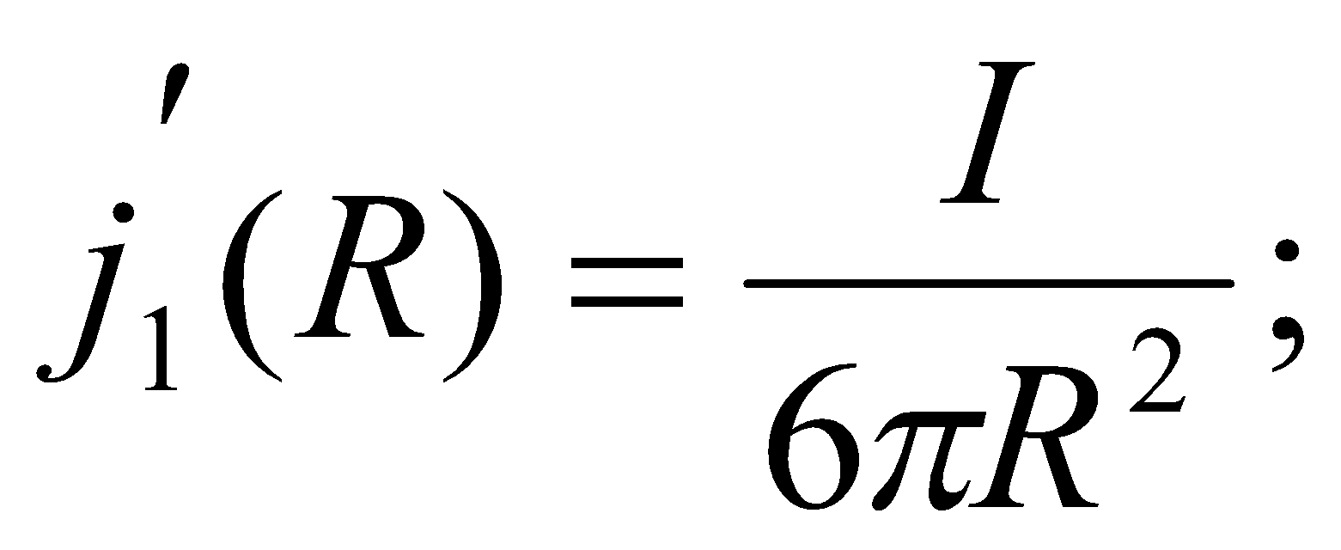

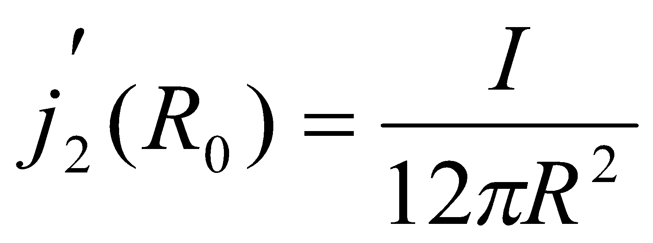

Для нахождения индуктивности единицы длины кабеля найдем поток вектора через продольное сечение кабеля единичной длины:

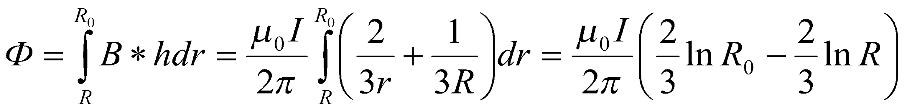

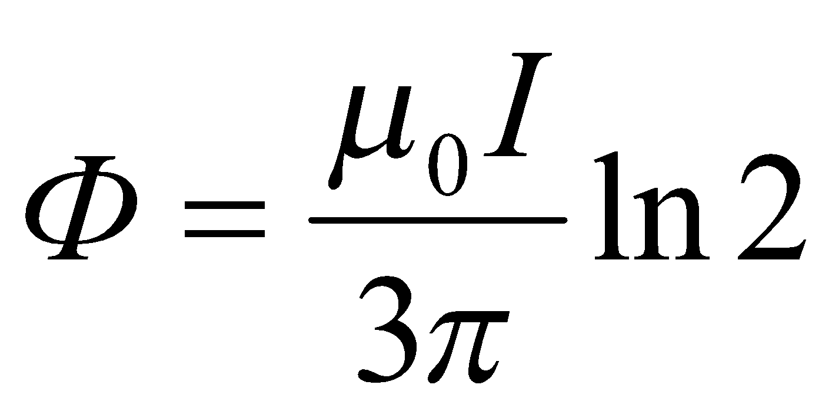

Индуктивность: 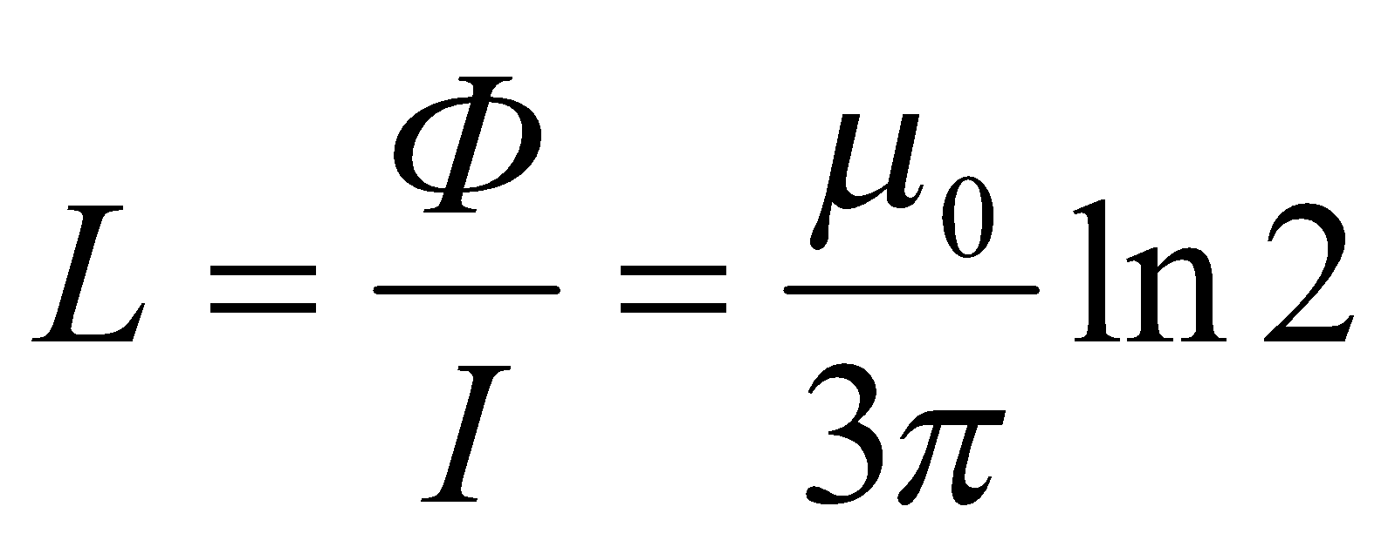

График зависимостей , где r изменяется от до 

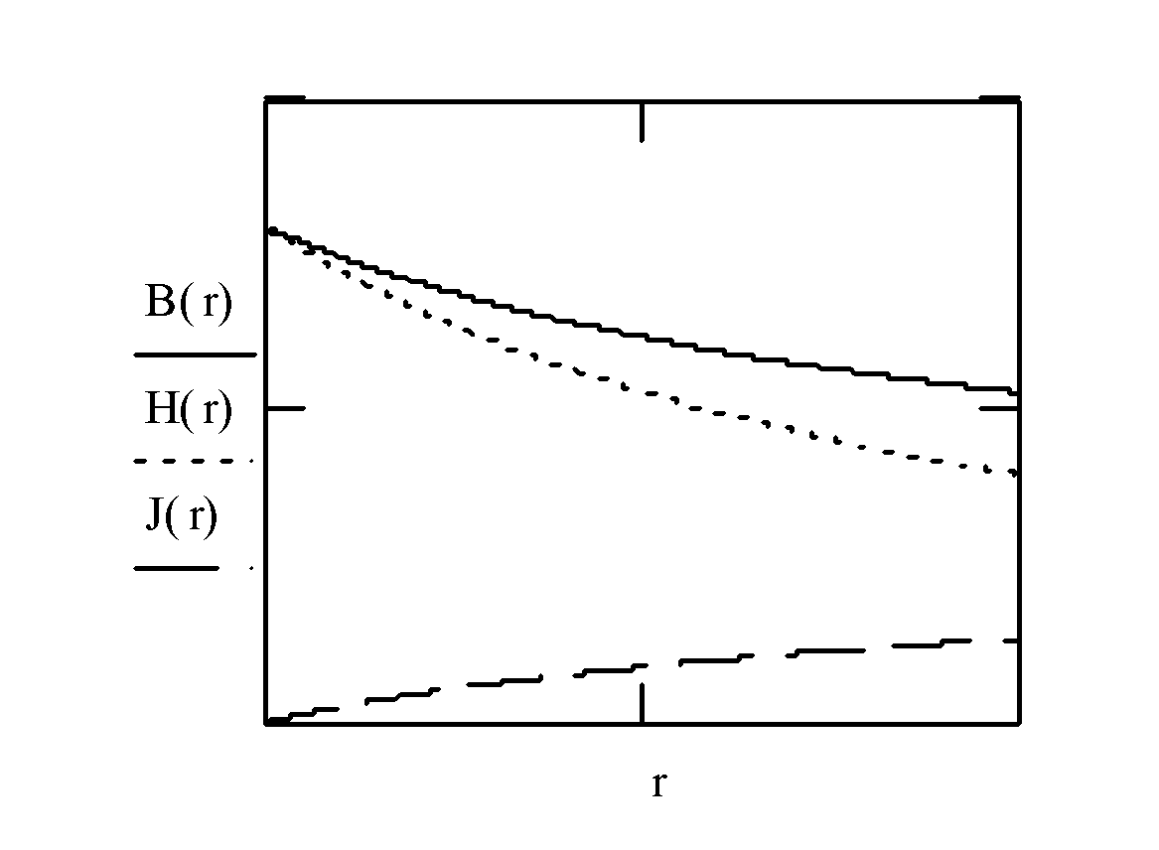

### Вариант 13

По условию:

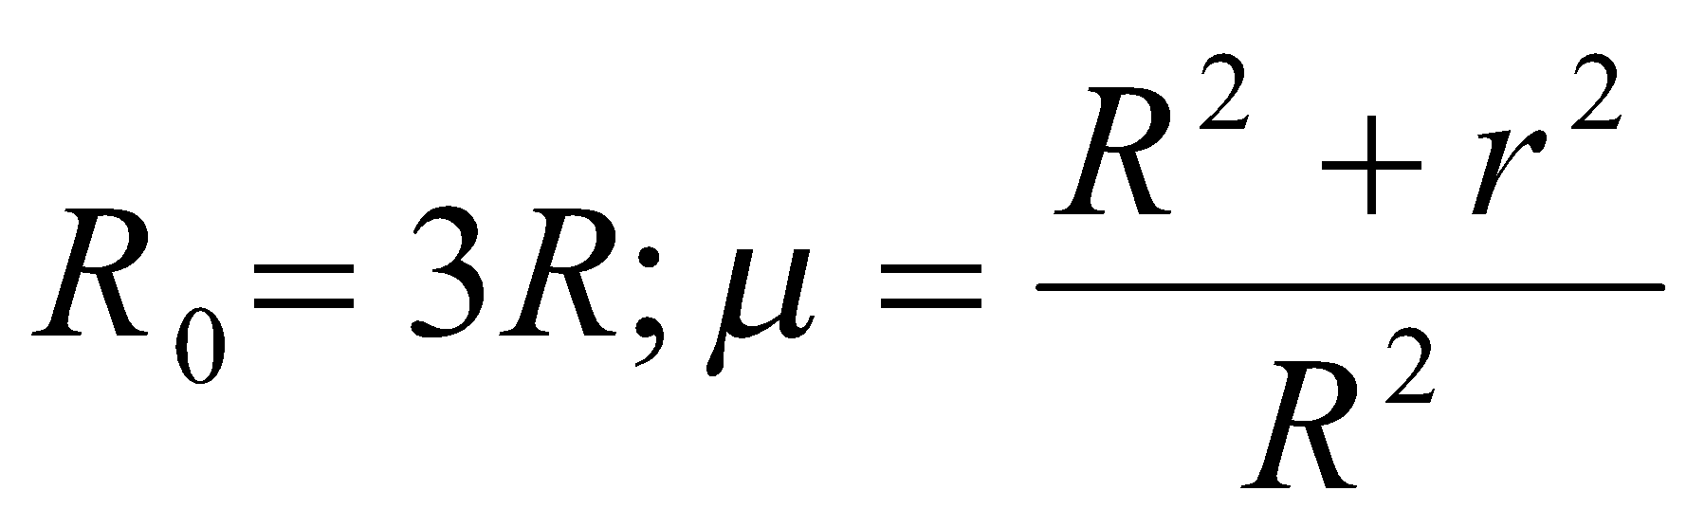

Вычислим магнитную индукцию по формуле:





Намагниченность материала проводника:





По теореме о циркуляции намагниченности:

, где - ток намагниченности.



Найдем дифференциал:  Т.к. 

Поверхностная плотность тока намагничивания:





Для нахождения индуктивности единицы длины кабеля найдем поток вектора через продольное сечение кабеля единичной длины:



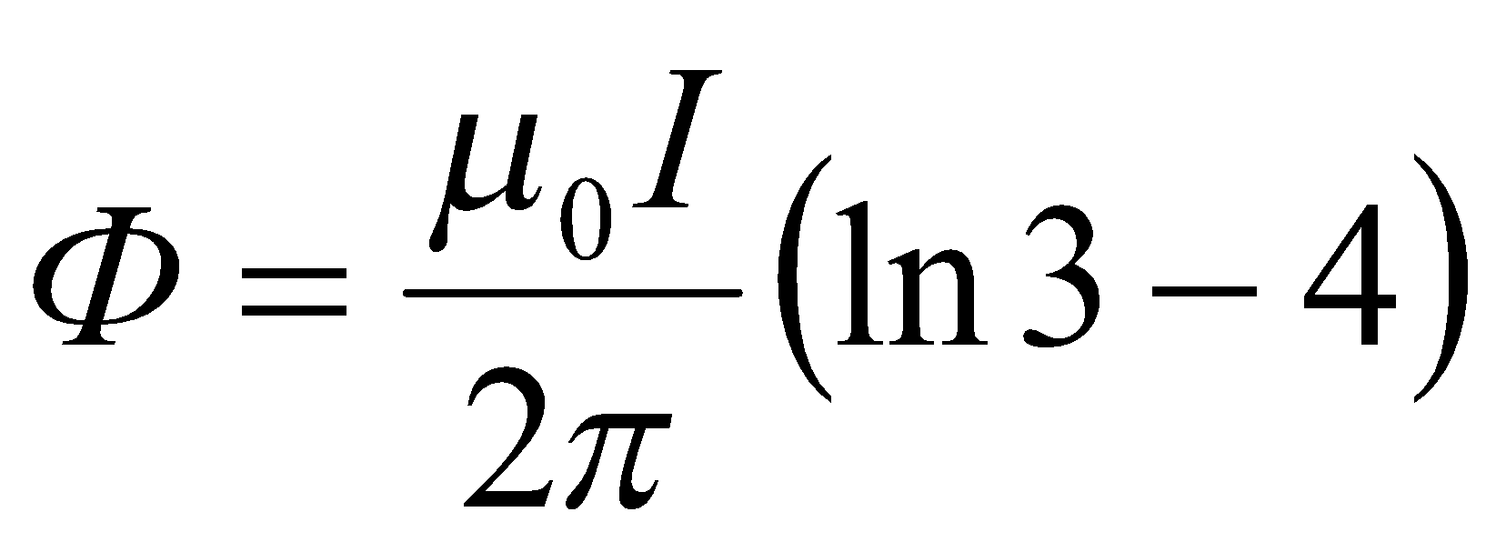

Индуктивность:

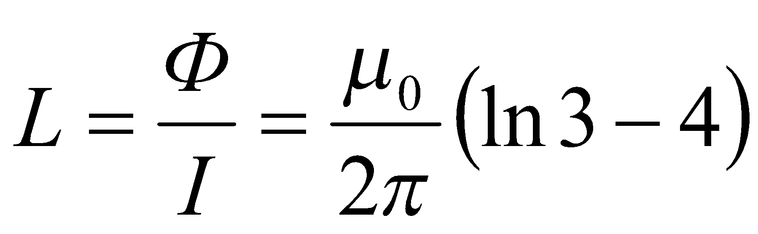

График зависимостей , где r изменяется от до :

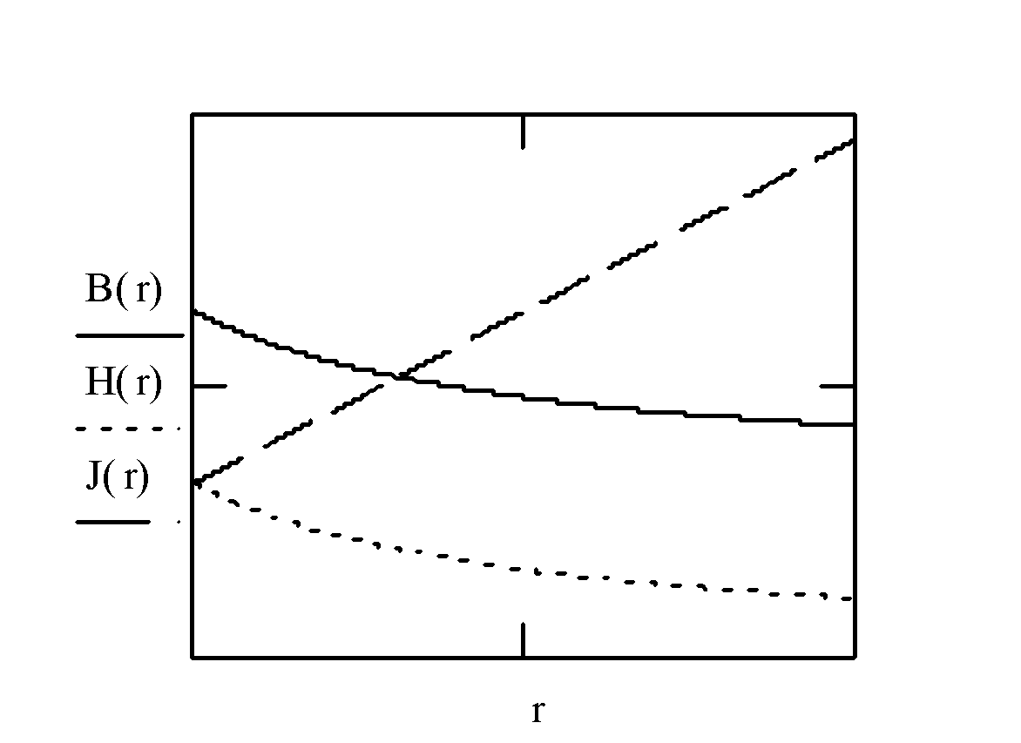

### Вариант 14

По условию: 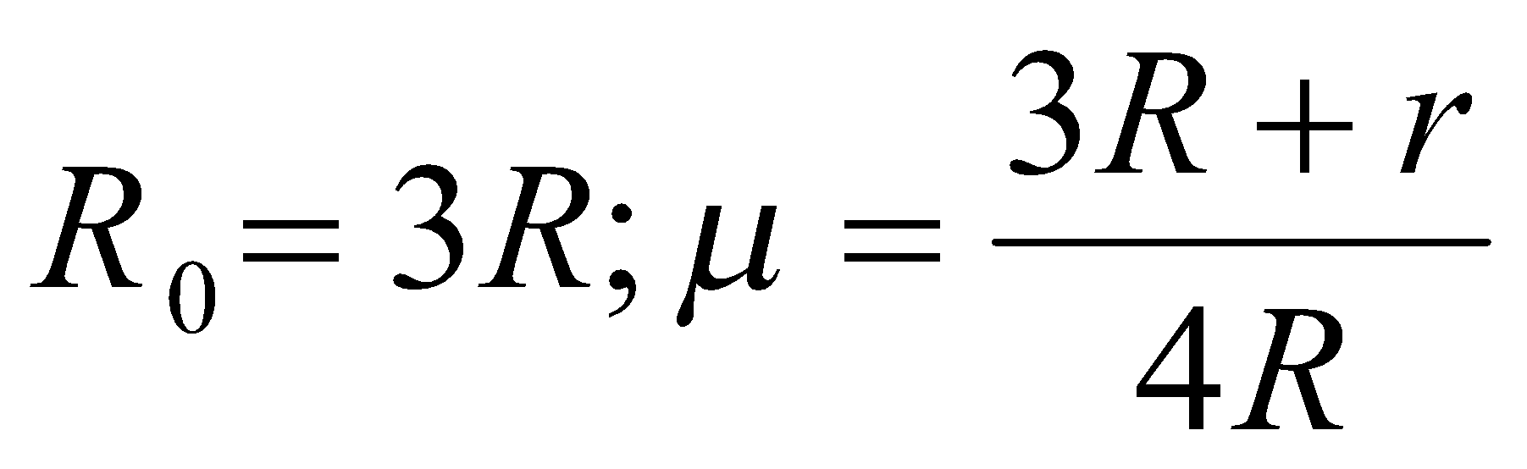

Вычислим магнитную индукцию по формуле: 

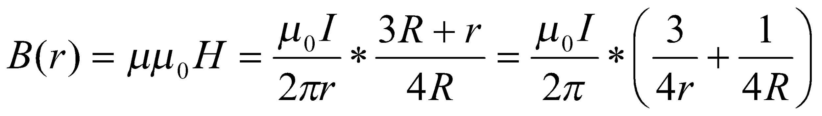

Намагниченность материала проводника: 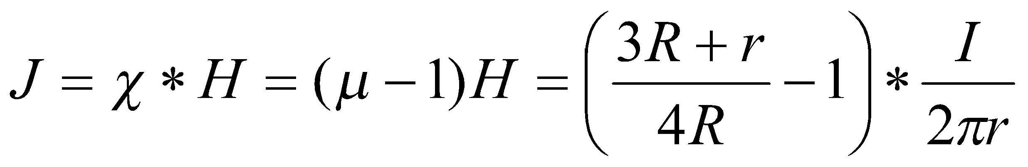

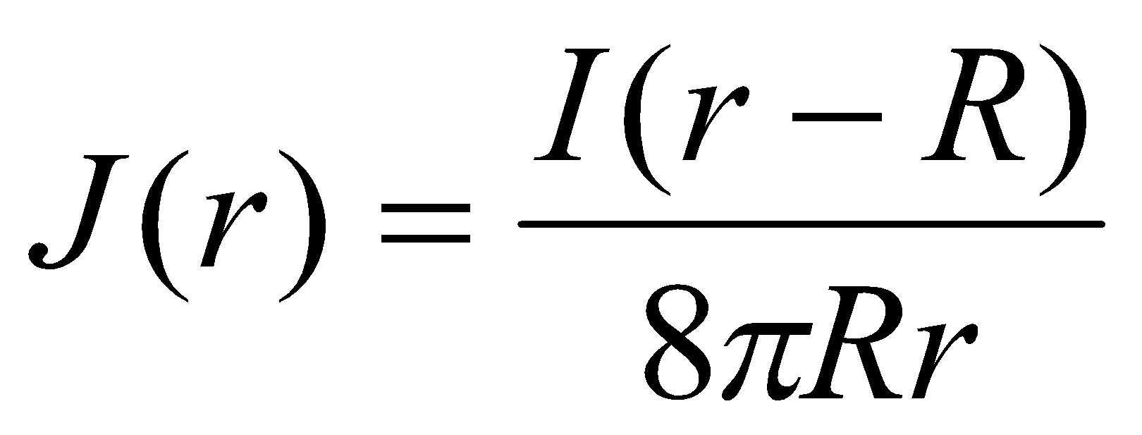

По теореме о циркуляции намагниченности:

, где - ток намагниченности.



Найдем дифференциал:  Т.к. 

Поверхностная плотность тока намагничивания: 

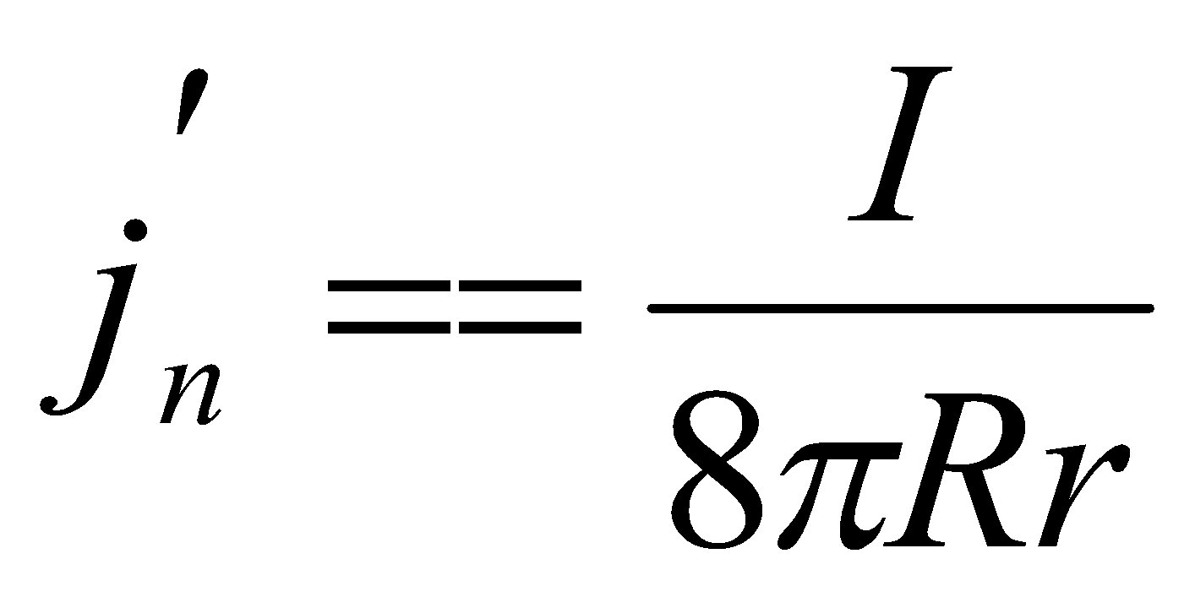

Найдем плотность тока намагничивания на внутренней и внешней поверхностях проводника:

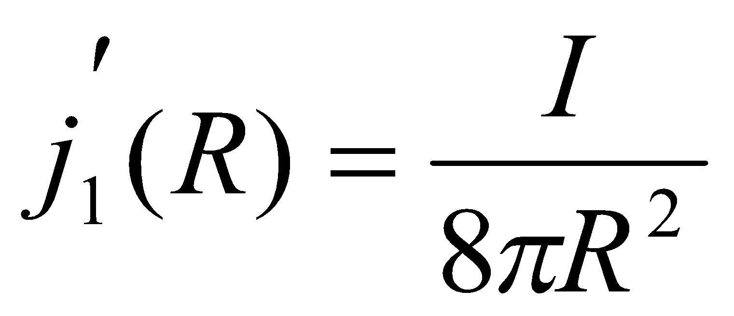

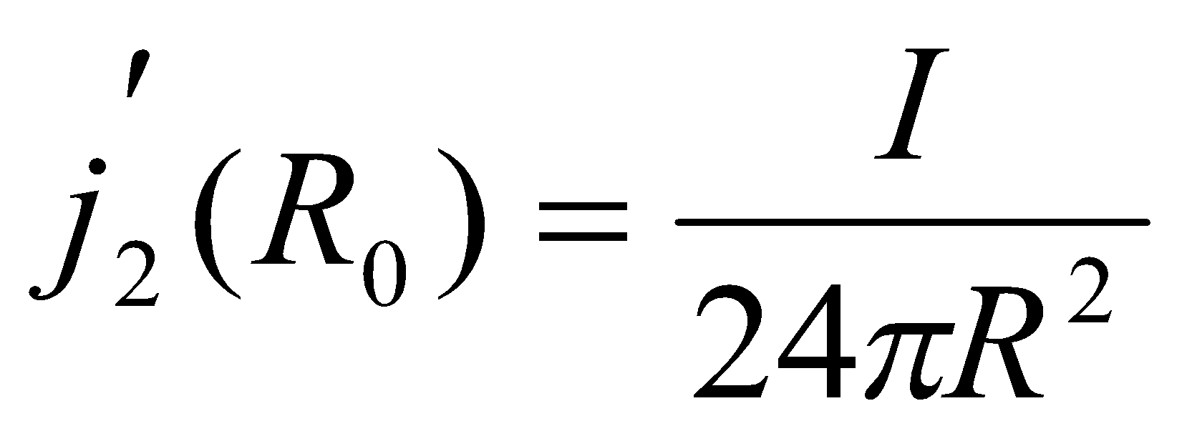

Для нахождения индуктивности единицы длины кабеля найдем поток вектора через продольное сечение кабеля единичной длины

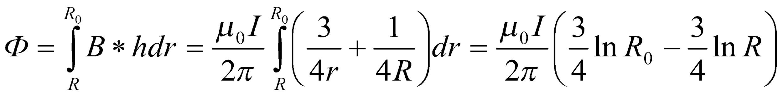

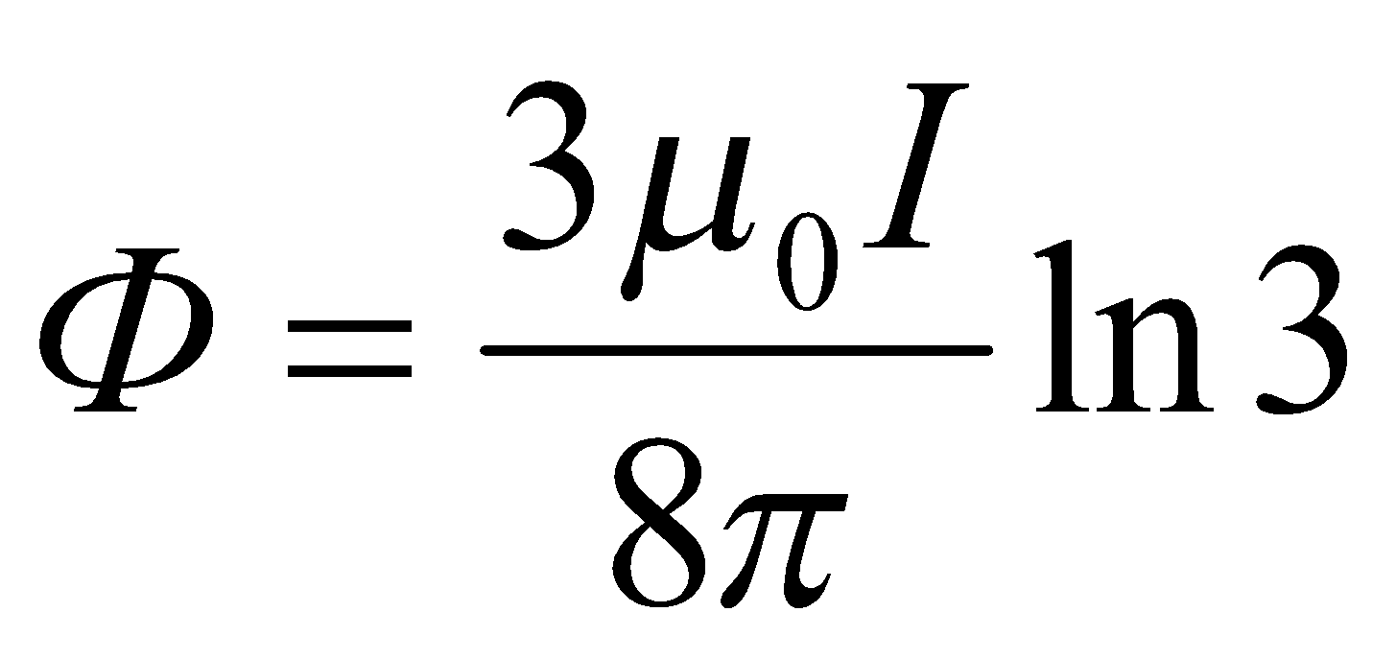

Индуктивность 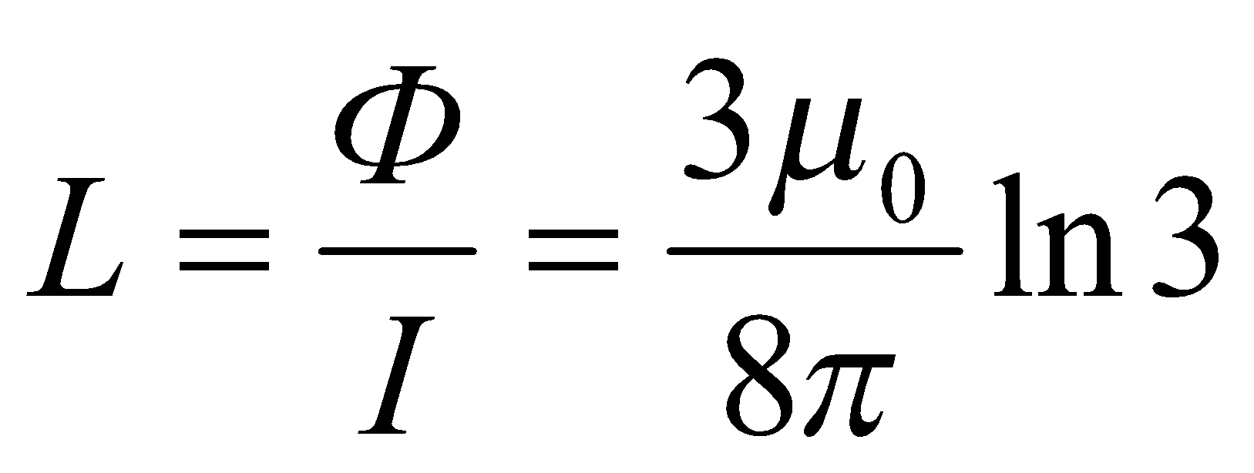

График зависимостей , где r изменяется от до 

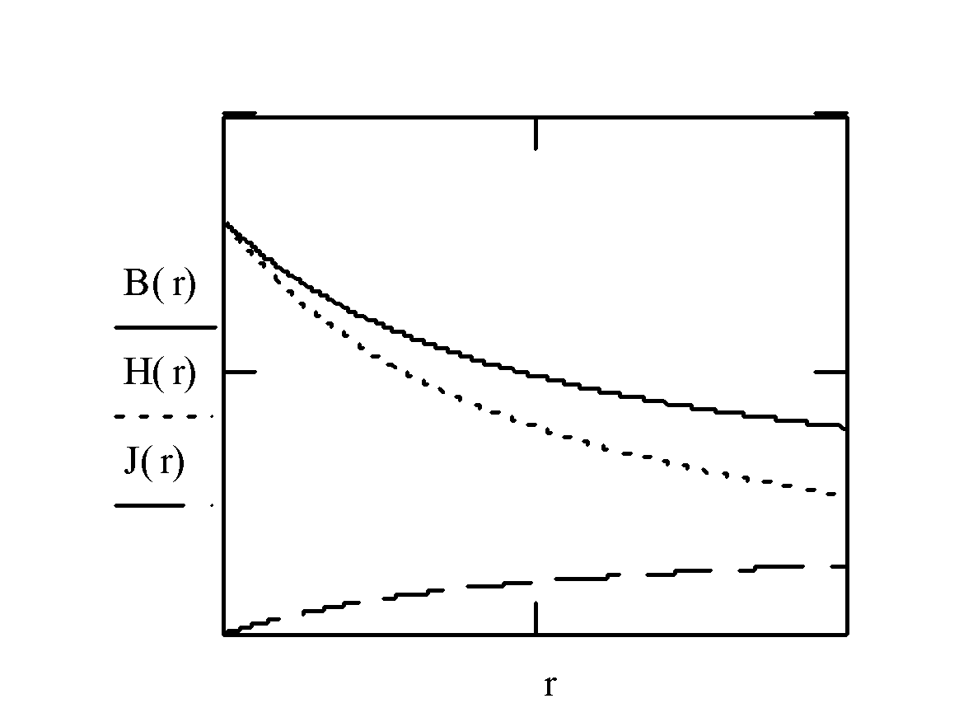

# **Задача 2.4**

***Условие:***

По коаксиальному кабелю, радиусы внешнего и внутреннего проводника которого равны **R0** и **R** соответственно, протекает ток **I.** Пространство между проводниками заполнено магнетиком, магнитная проницаемость которого меняется по линейному закону от значения **μ1** до **μ2** в интервале радиусов от **R** до **R1,** и **μ3=const** в интервале радиусов от **R1** до **R0 (R1=(R0+R)/2).** Построить графически распределения модулей векторов индукции **B** и напряжённости **H** магнитного поля, а также вектора намагниченности **J** в зависимости от **r** на интервале от **R** до **R0**. Определить поверхностную плотность токов намагничивания **i'п** на внутренней и внешней поверхностях магнетика и распределение объёмной плотности токов намагничивания **i'об(r).** Определить индуктивность единицы длины кабеля.

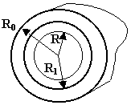

**Таблица 2.4.** Значения параметров **μ2/μ1, μ3/μ1, R0/R** в зависимости от номера варианта.

| **Вариант** | **μ2/μ1** | **μ3/μ1** | **R0/R** |
| --- | --- | --- | --- |
| 15 | 2/1 | 2/1 | 2/1 |
| 16 | 3/1 | 1/2 | 2/1 |
| 17 | 2/1 | 3/1 | 2/1 |
| 18 | 1/2 | 3/1 | 3/1 |
| 19 | 1/3 | 1/2 | 2/1 |
| 20 | 1/2 | 2/1 | 3/1 |

***Решение:***

Пусть  , где 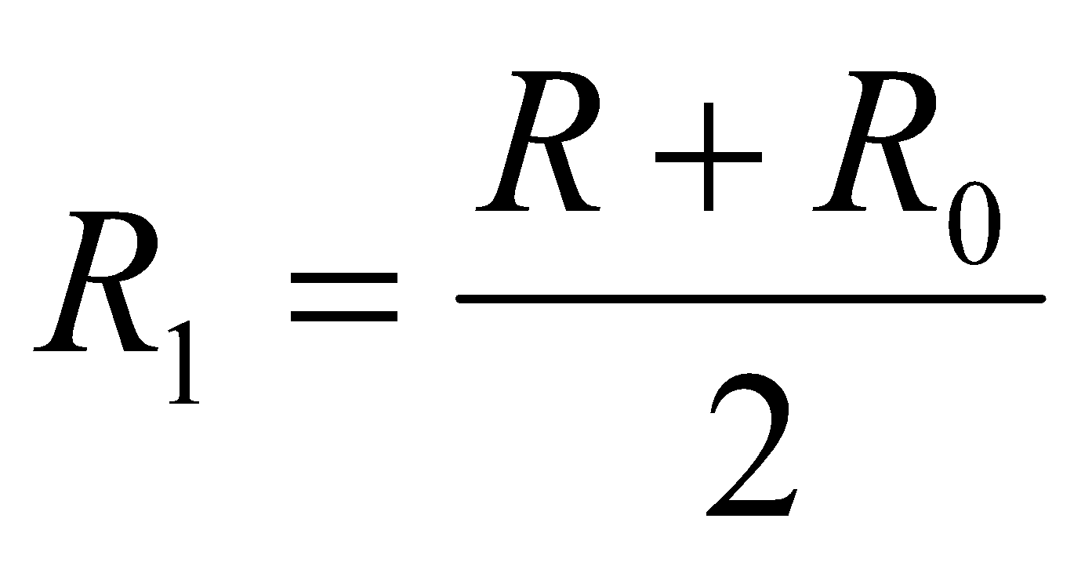

Напряженность поля вычислим по теореме о циркуляции вдоль контура *l*, совпадающего с окружностью радиуса *r*:

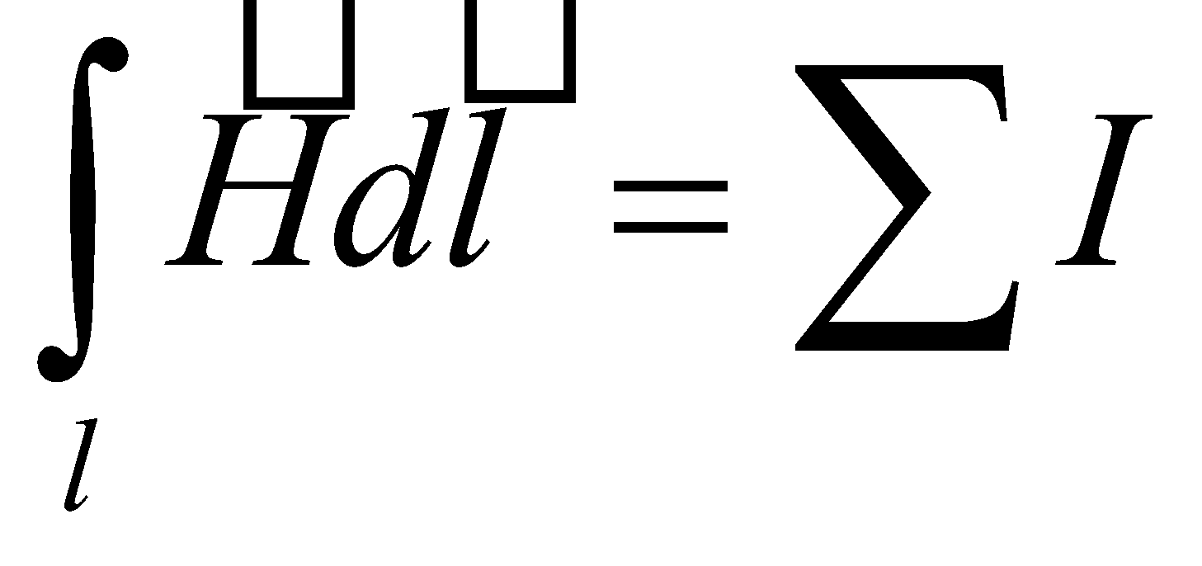

;

Эта формула будет справедлива для любых  для всех вариантов задачи 2.4 за счет независимости напряженности магнитного поля от величины магнитной проницаемости.

Запишем выражение для магнитной проницаемости проводника:

# **при** ;

при ;

### Вариант 15

По условию: 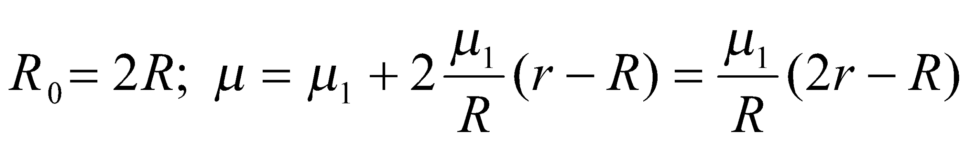

Вычислим величины магнитных индукций по формуле: 

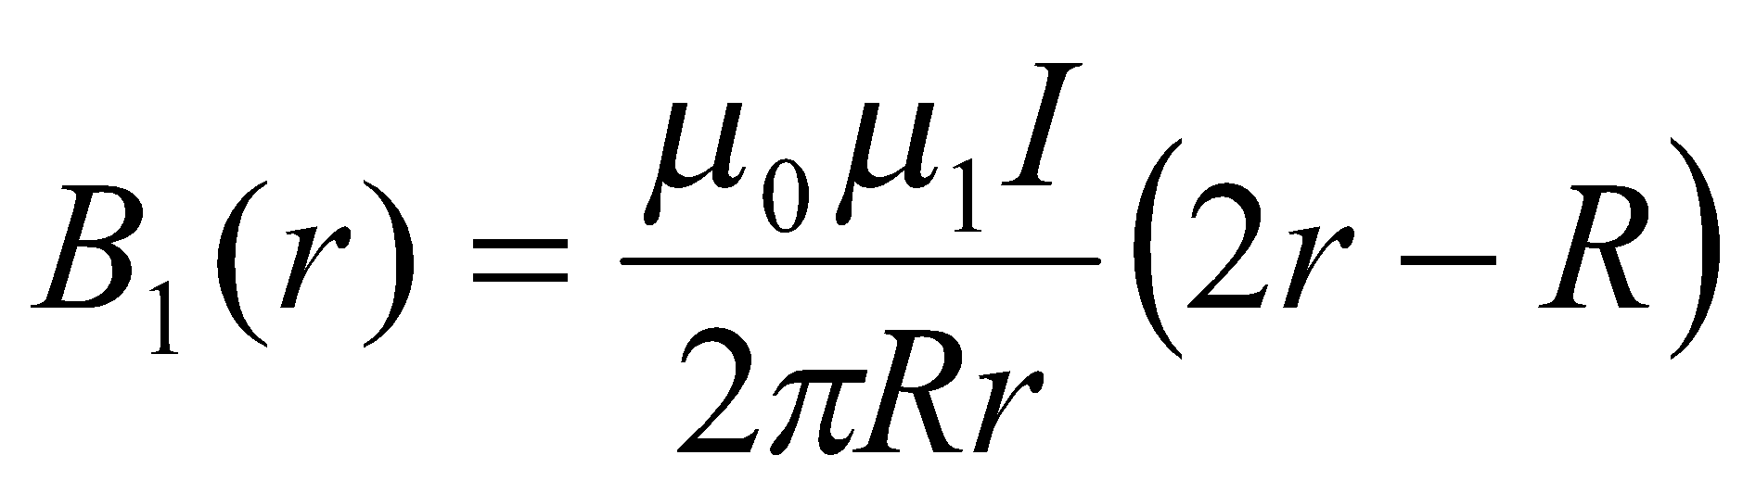; 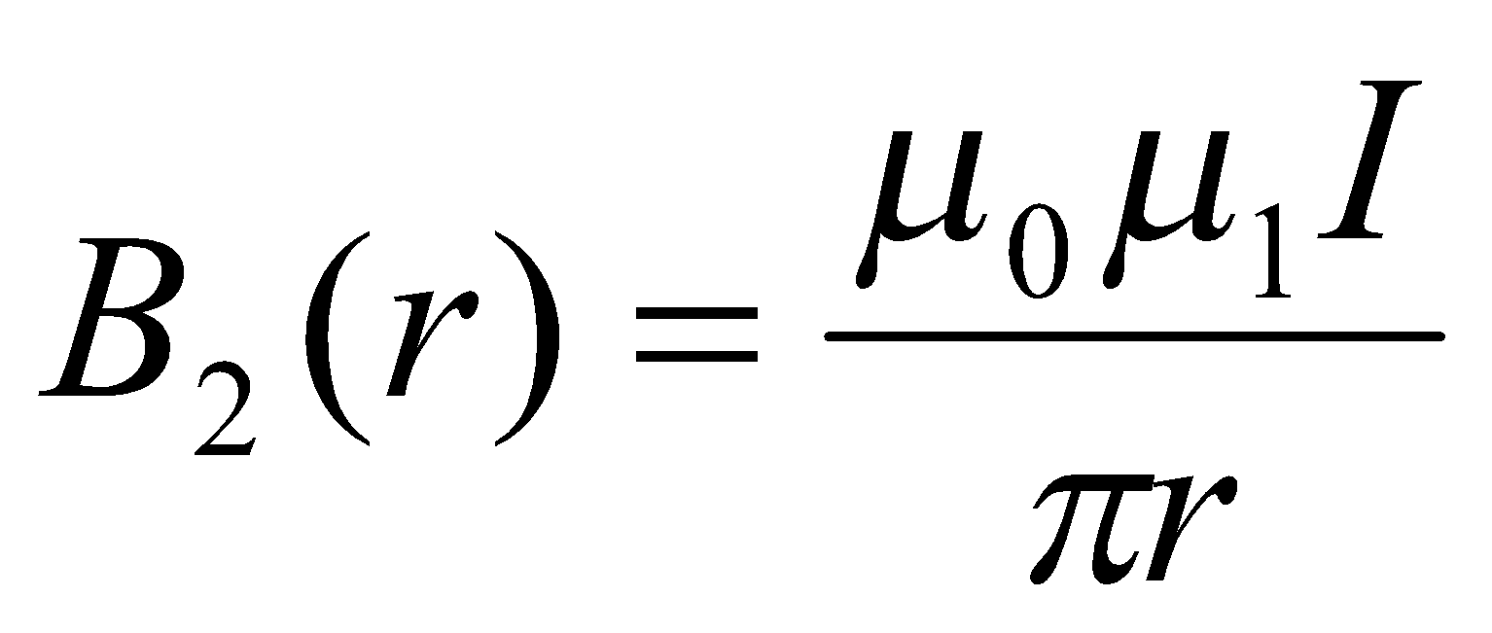

Намагниченность материала проводника: 

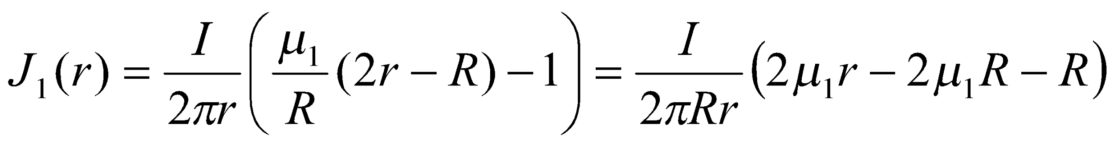; 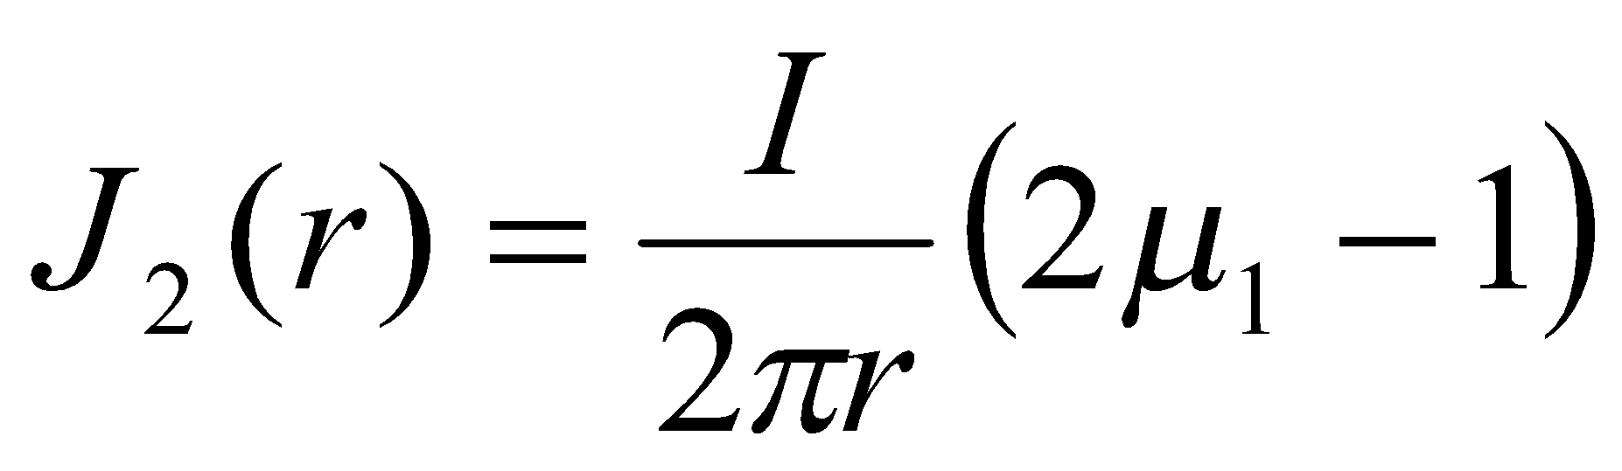

По теореме о циркуляции намагниченности: , где - ток намагниченности.



Найдем дифференциал:  Т.к. 

Поверхностная плотность тока намагничивания: 

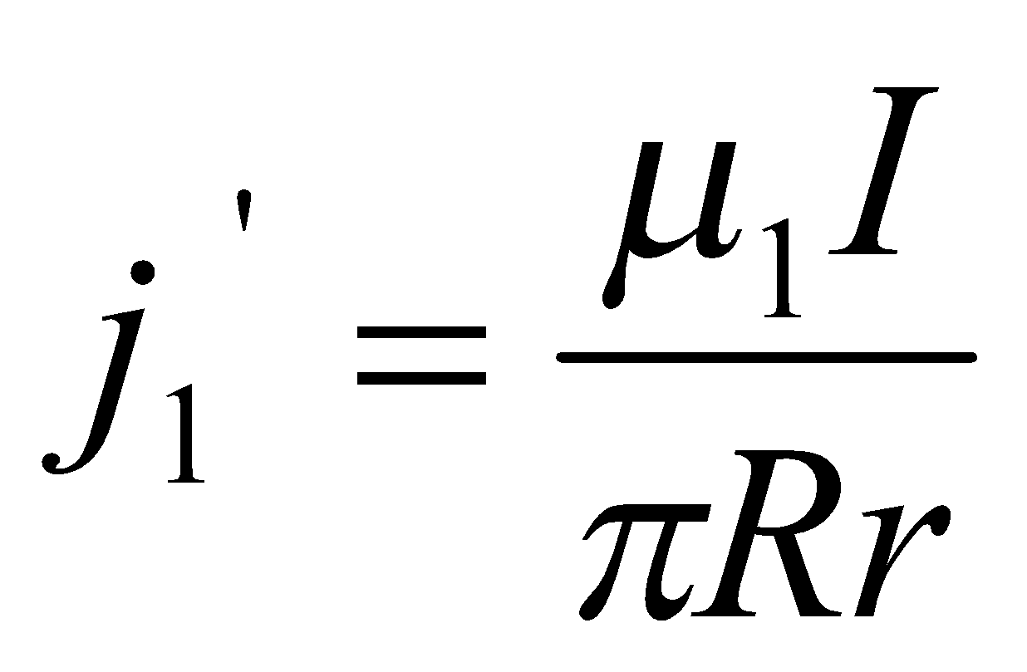; 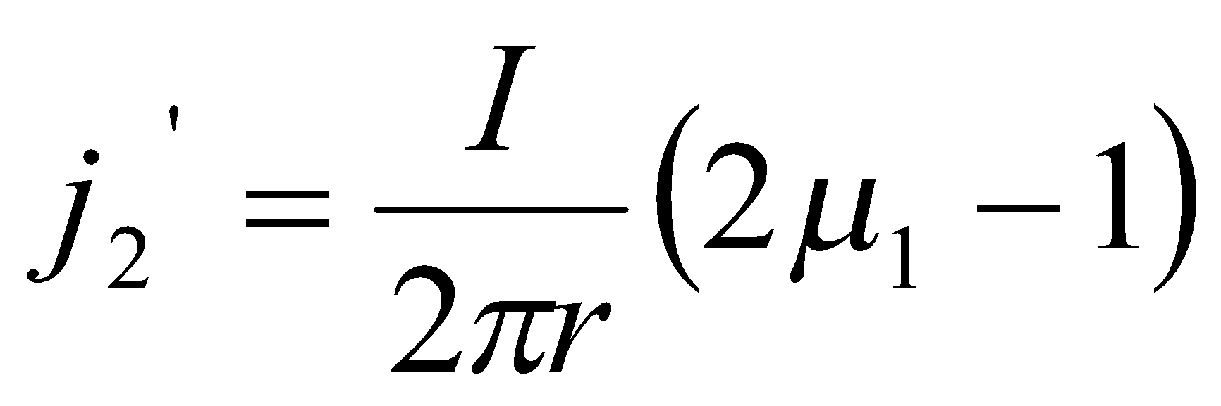

Найдем плотность тока намагничивания на внутренней и внешней поверхностях проводника:

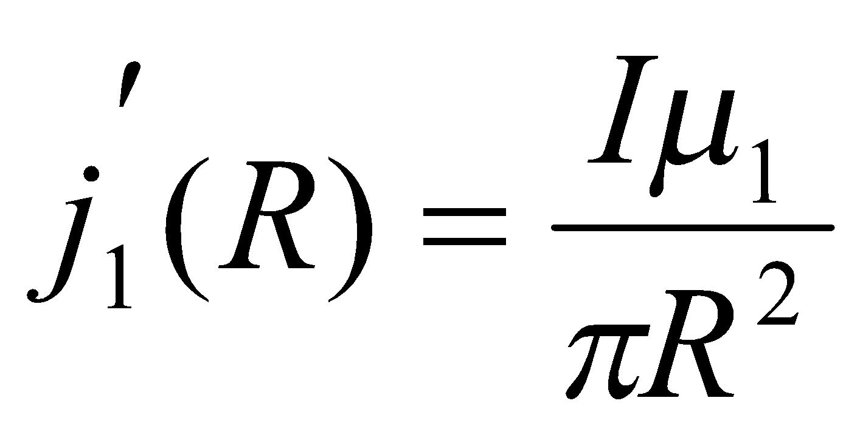; 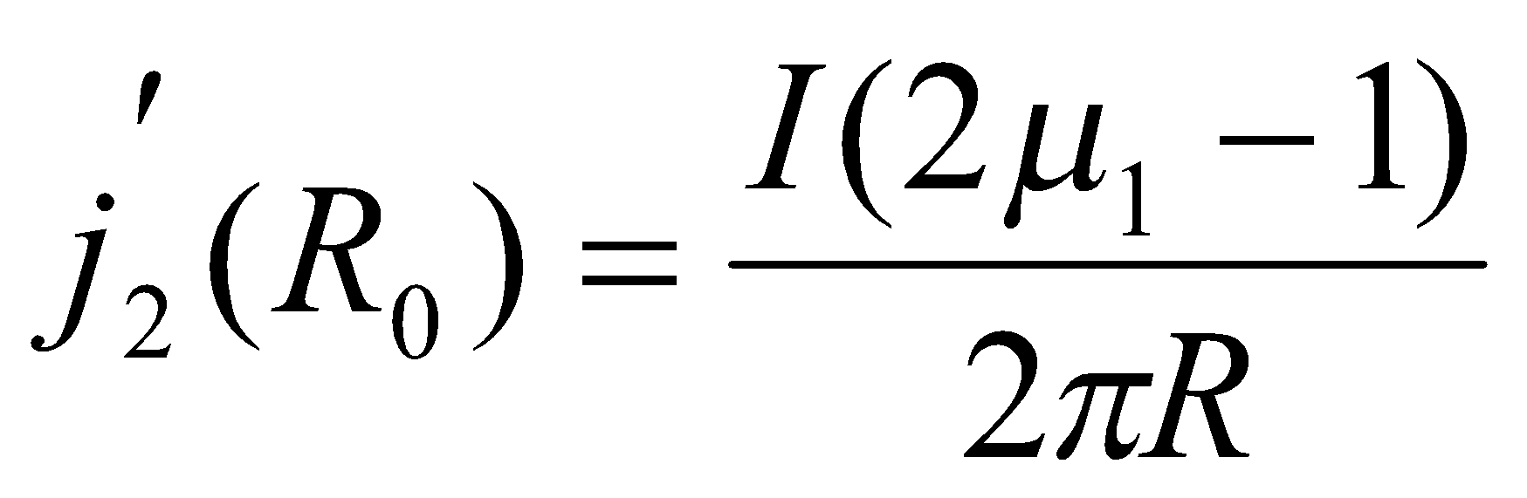

Для нахождения индуктивности единицы длины кабеля найдем поток вектора через продольное сечение кабеля единичной длины:

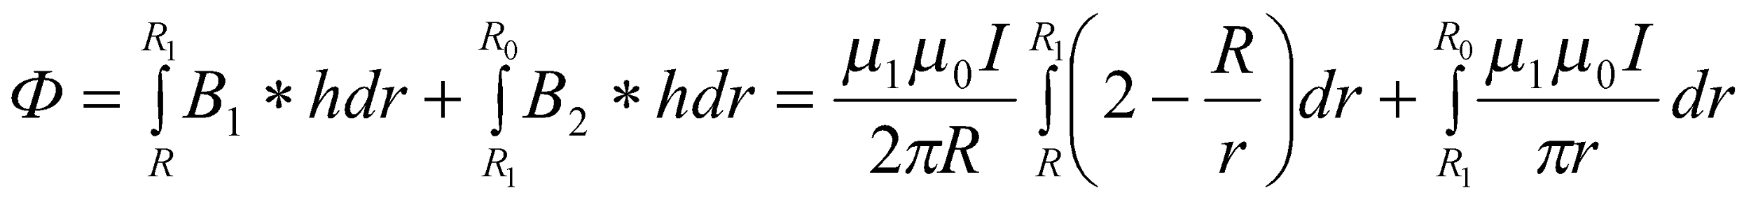

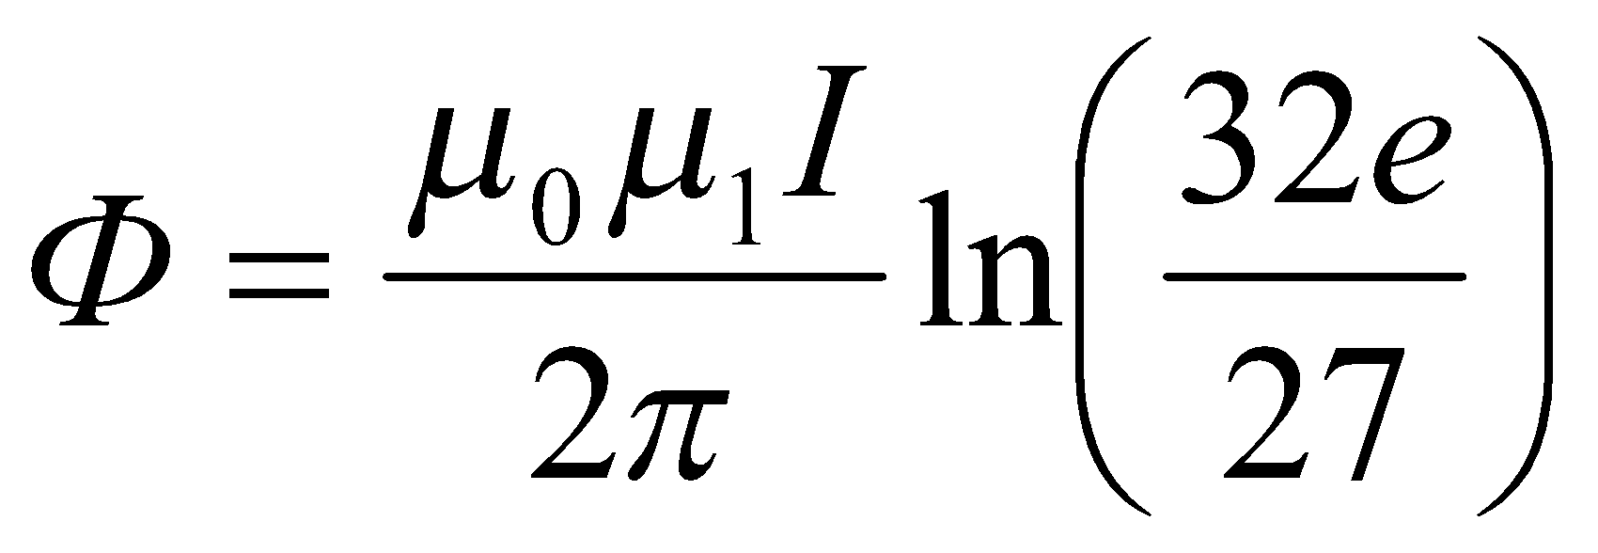

Найдем индуктивность по формуле: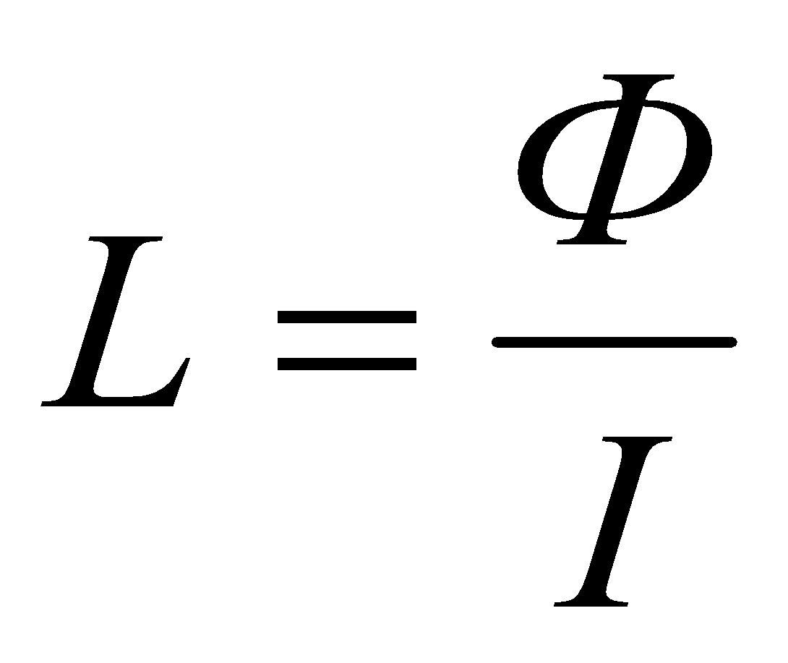; 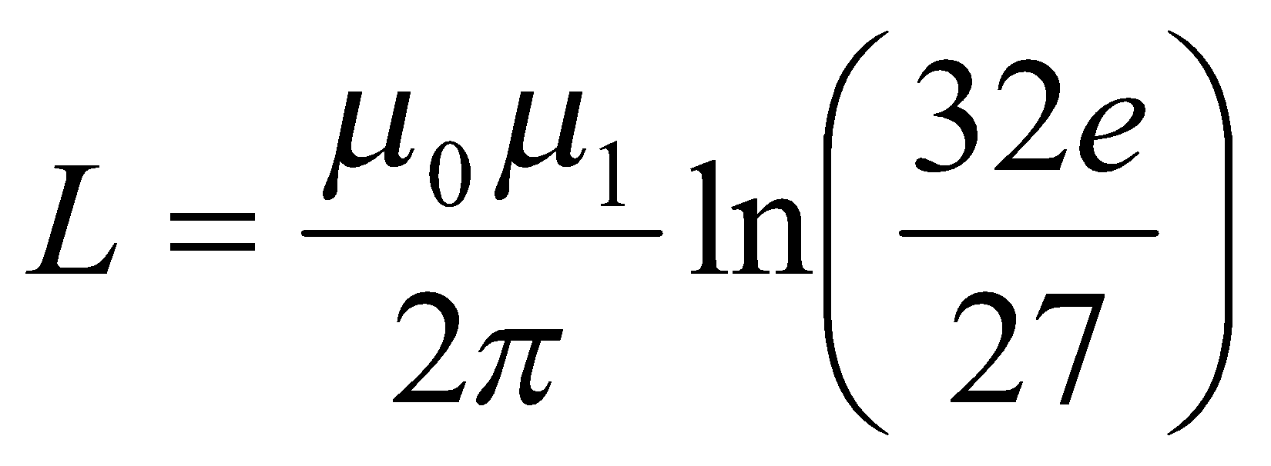

График зависимостей , где r изменяется от до 

(при  график ф-ций имеет излом или разрыв)

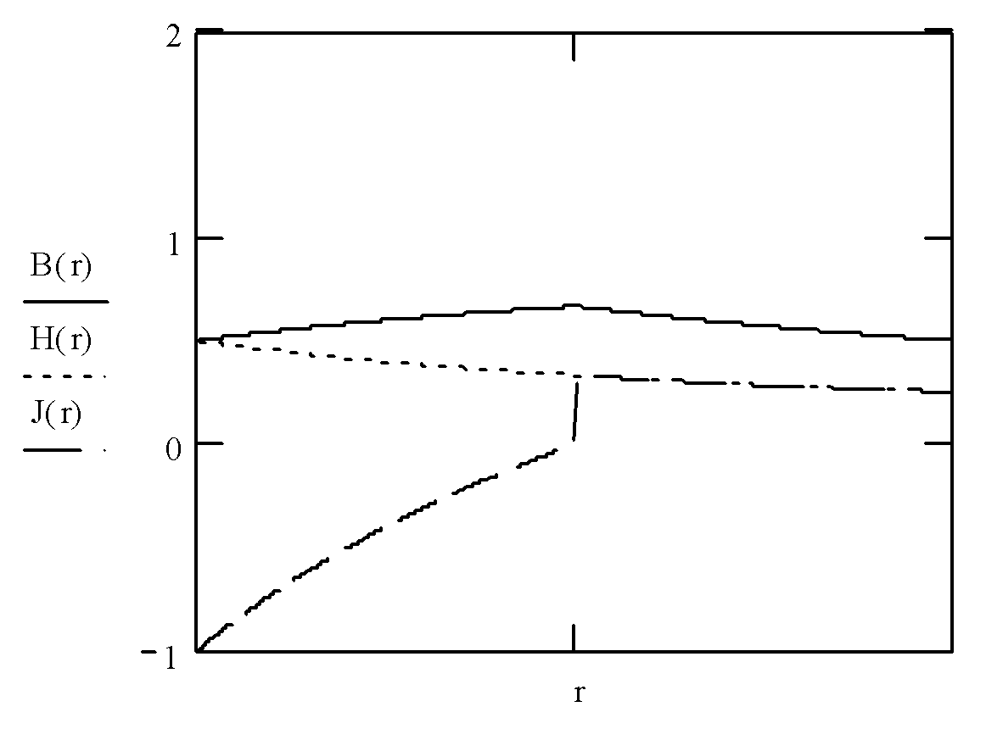

### Вариант 16

По условию: 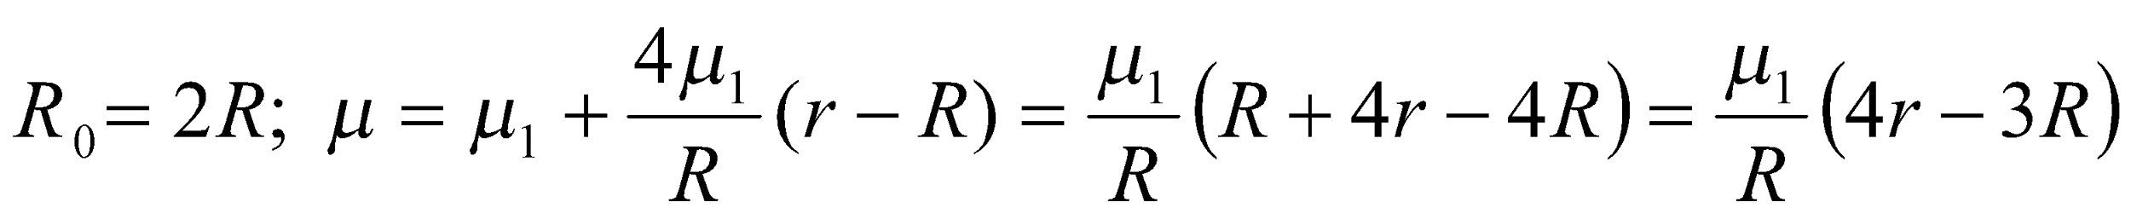; 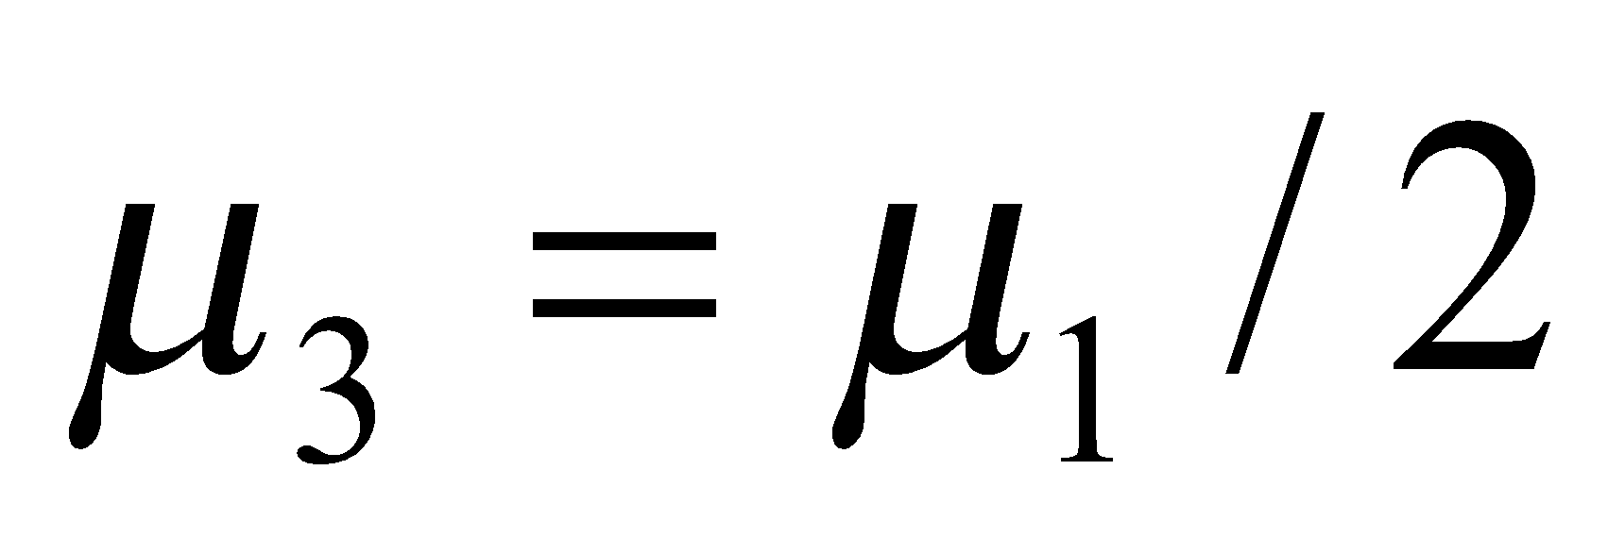

Вычислим величины магнитных индукций по формуле: 

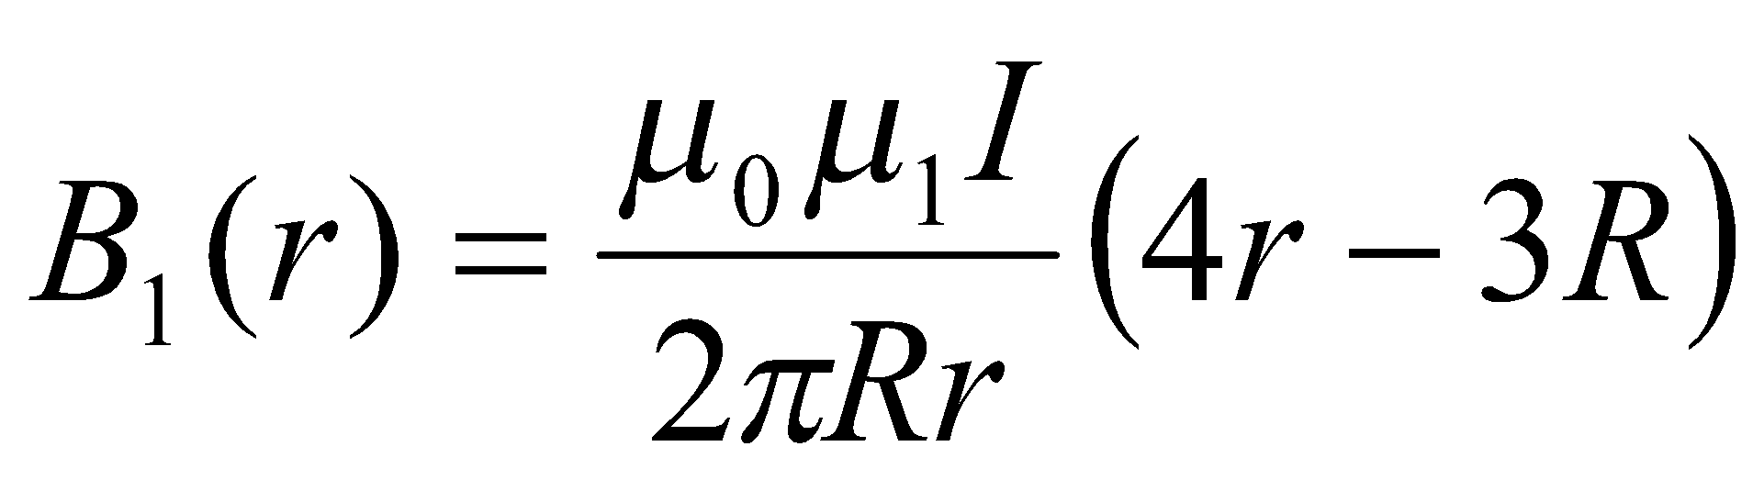; 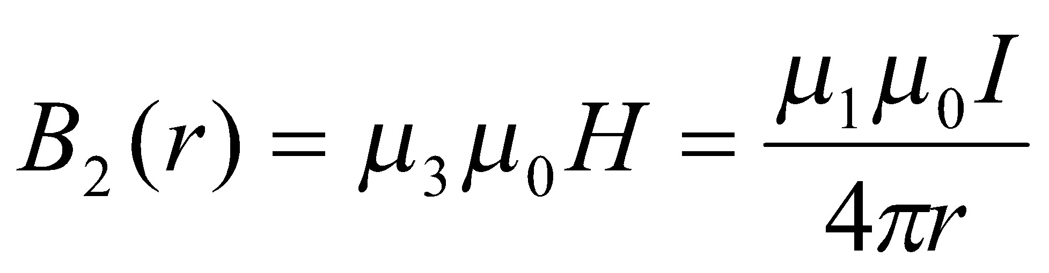

Намагниченность материала проводника: 

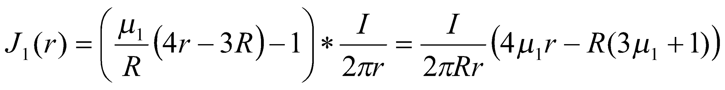

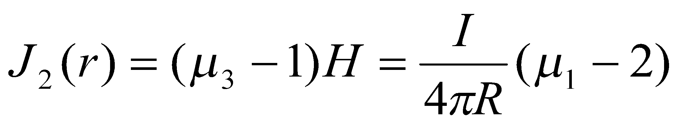

По теореме о циркуляции намагниченности: , где - ток намагниченности.



Найдем дифференциал:  Т.к. 

Поверхностная плотность тока намагничивания: ; 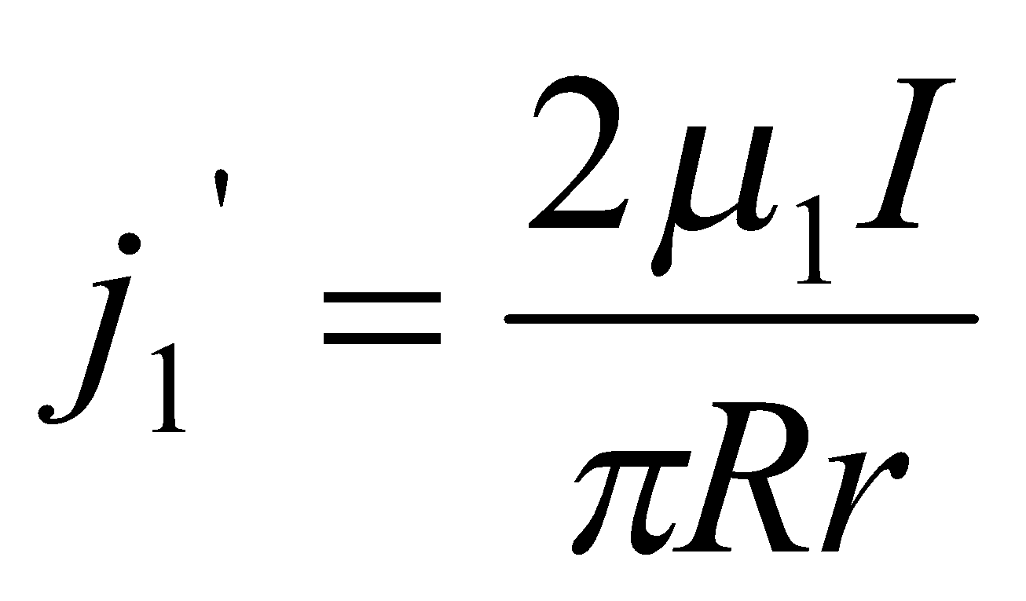; 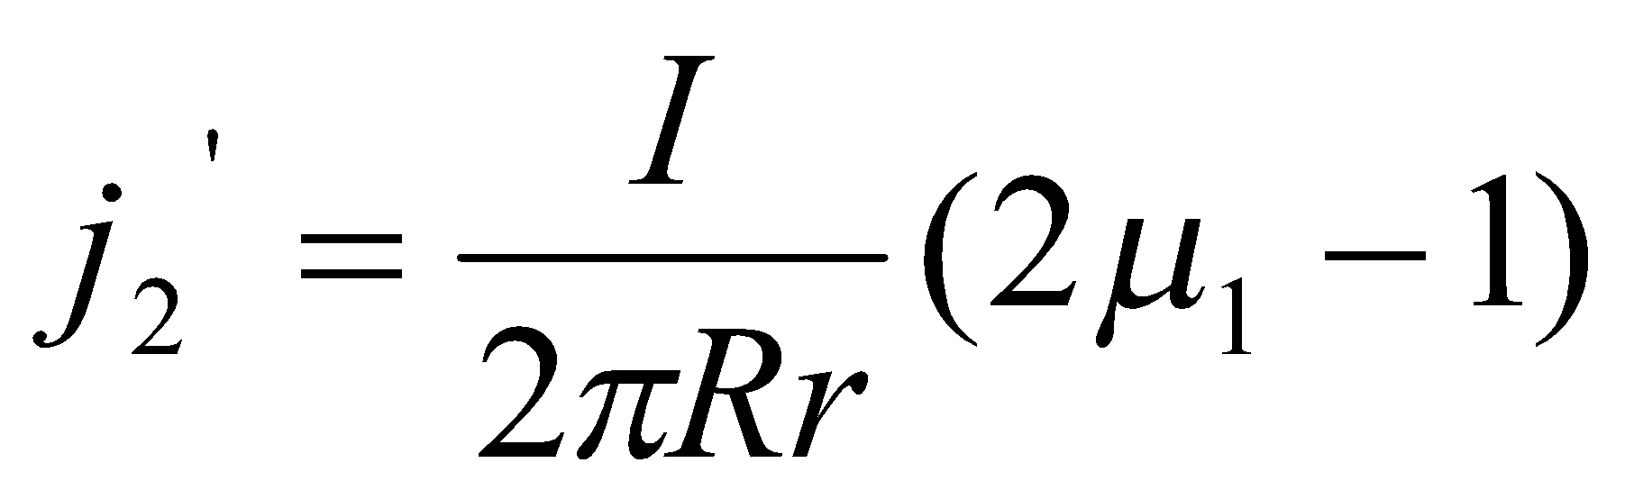

Найдем плотность тока намагничивания на внутренней и внешней поверхностях проводника:

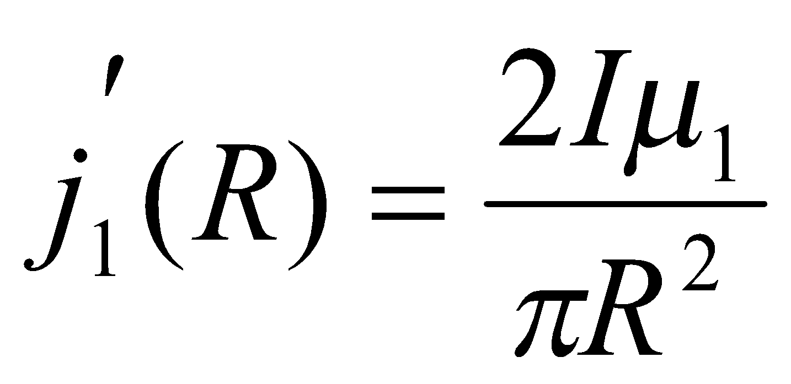; 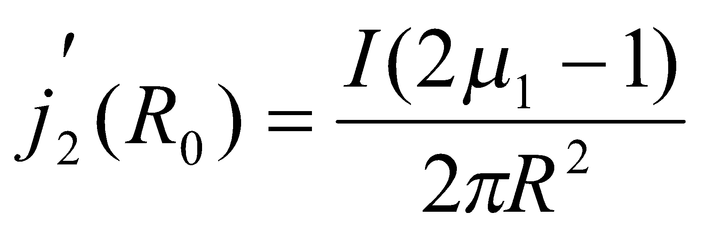

Для нахождения индуктивности единицы длины кабеля найдем поток вектора через продольное сечение кабеля единичной длины:

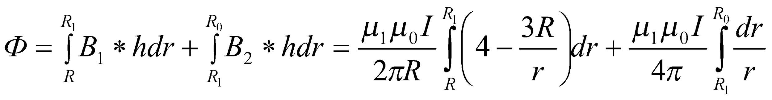

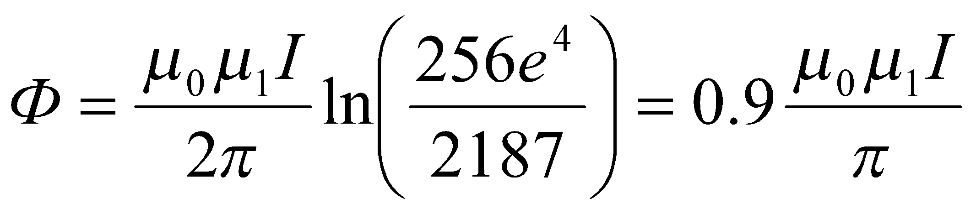

Найдем индуктивность по формуле:; 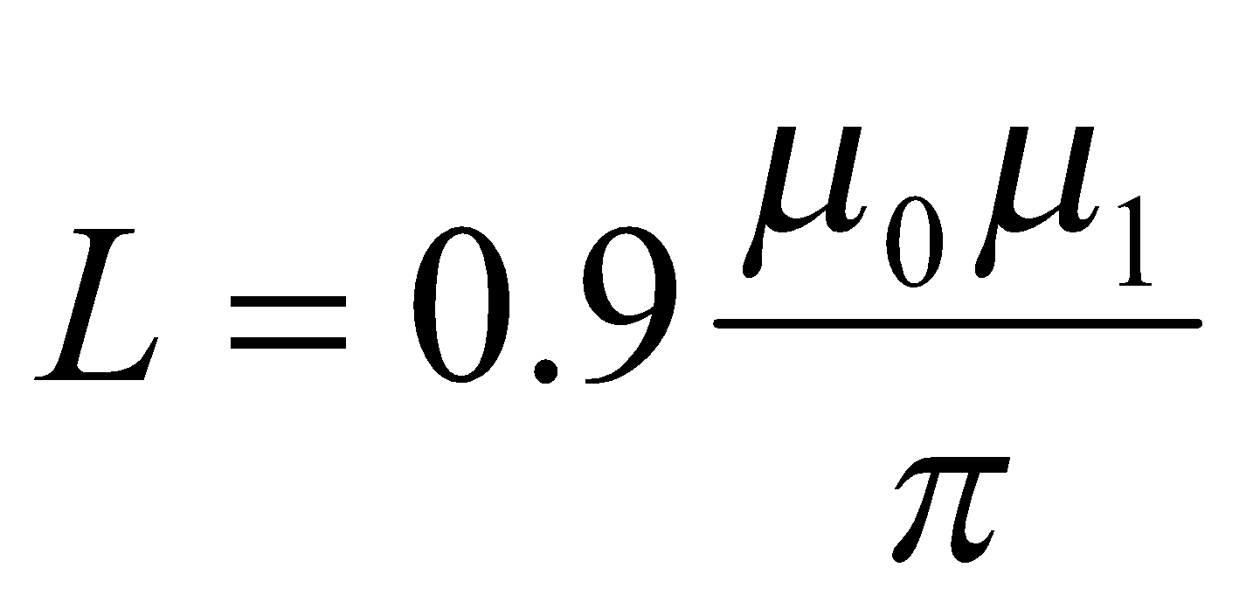

График зависимостей , где r изменяется от до 

(при  график ф-ций имеет разрыв)

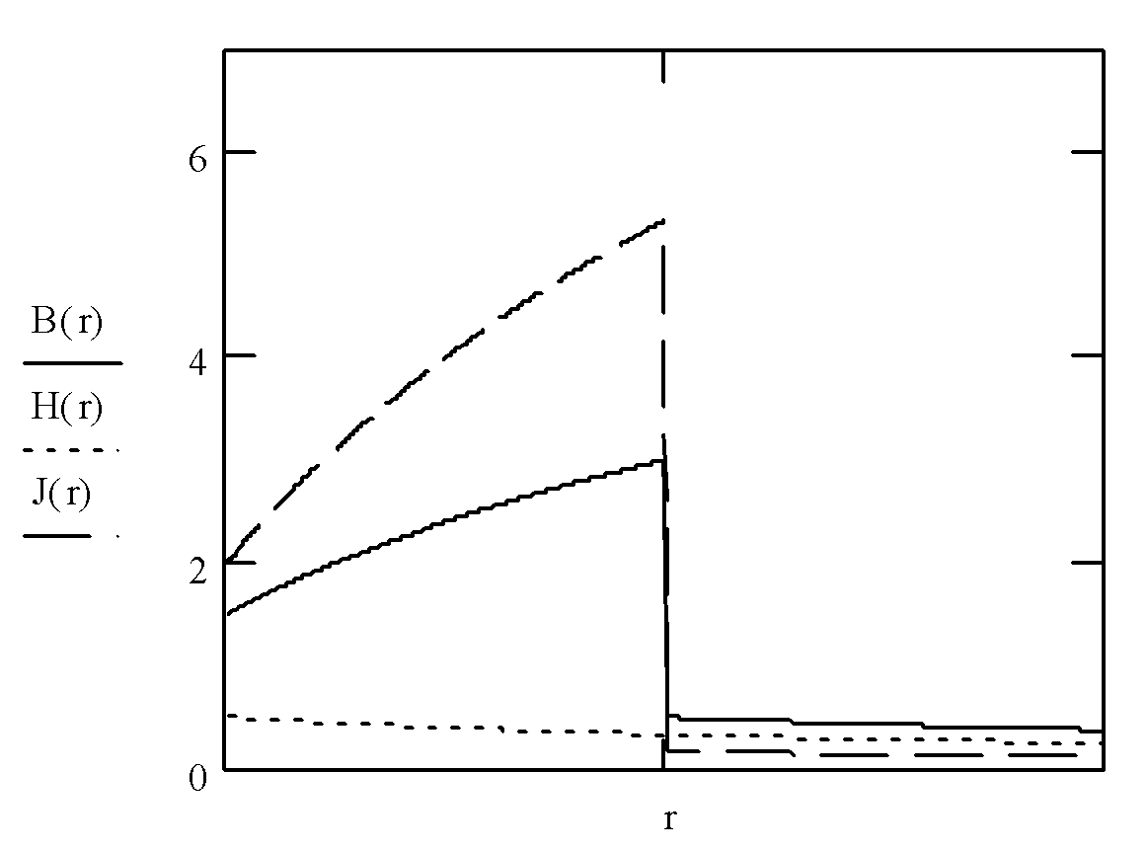

### Вариант 17

По условию: ;

Вычислим величины магнитных индукций по формуле: 

; 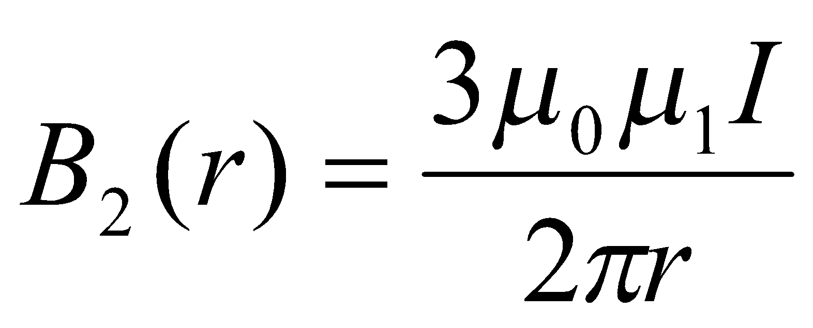

Намагниченность материала проводника: 

; 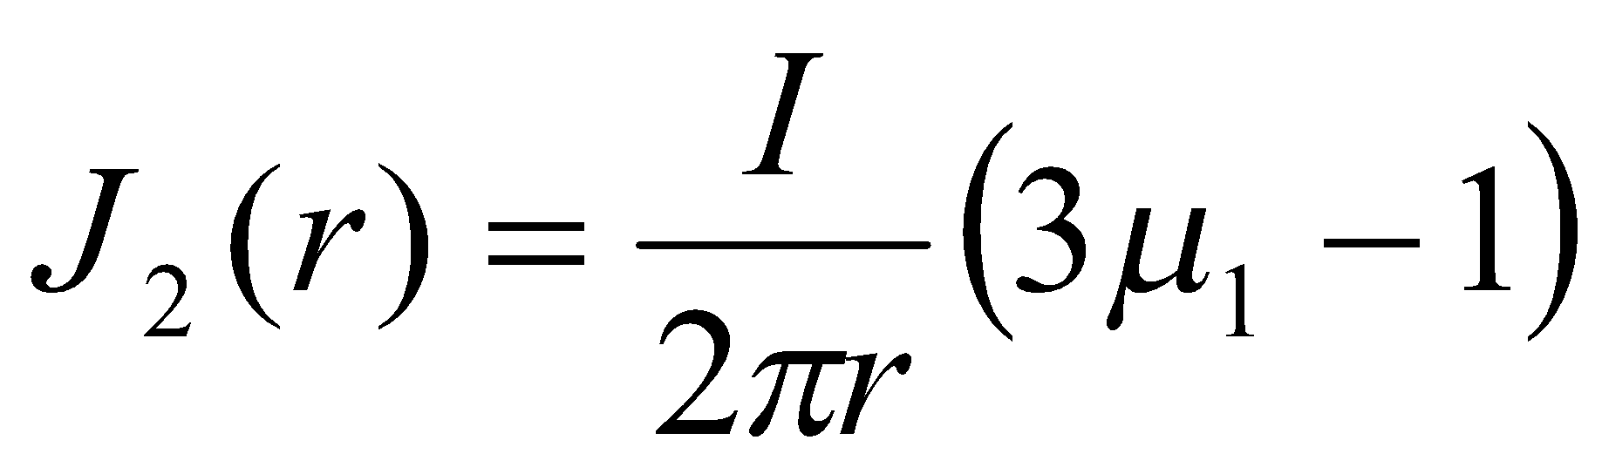

По теореме о циркуляции намагниченности: , где - ток намагниченности.

; Найдем дифференциал:  Т.к. 

Поверхностная плотность тока намагничивания: 

; 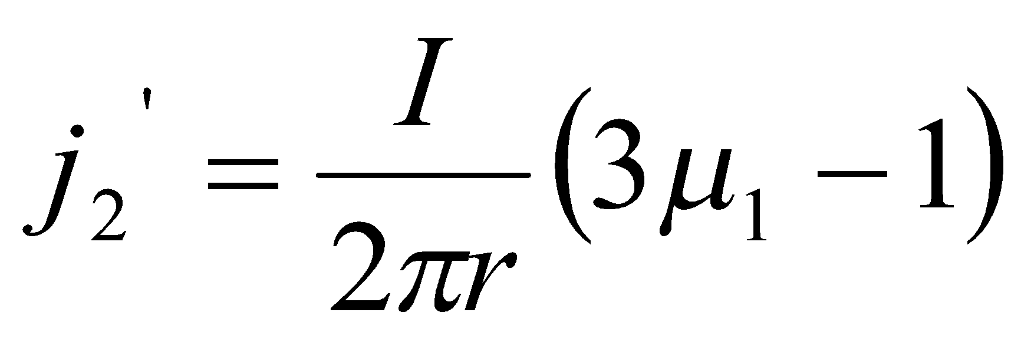

Найдем плотность тока намагничивания на внутренней и внешней поверхностях проводника:

; 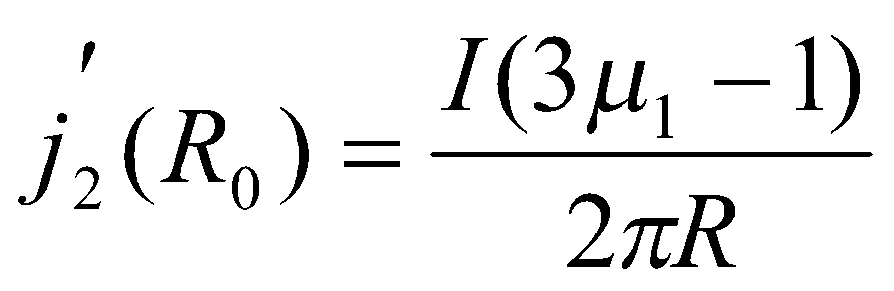

Для нахождения индуктивности единицы длины кабеля найдем поток вектора через продольное сечение кабеля единичной длины:

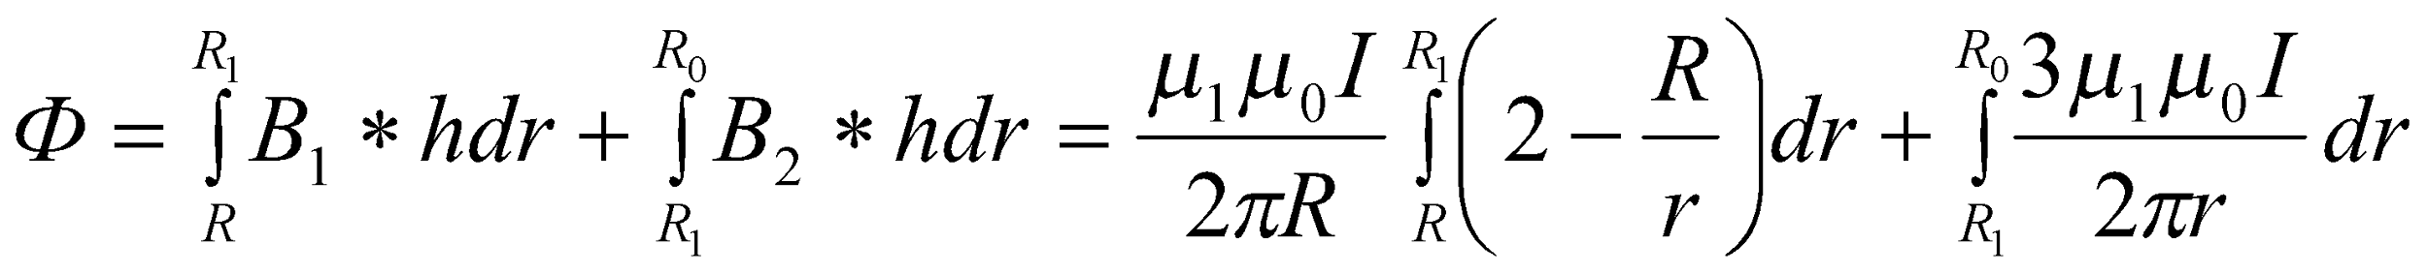

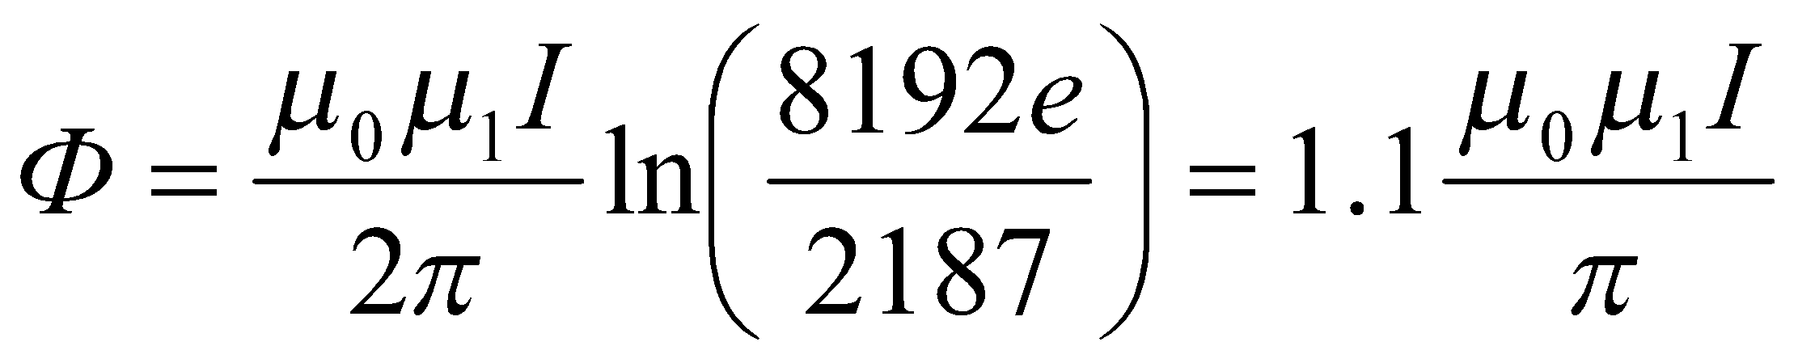

Найдем индуктивность по формуле:; 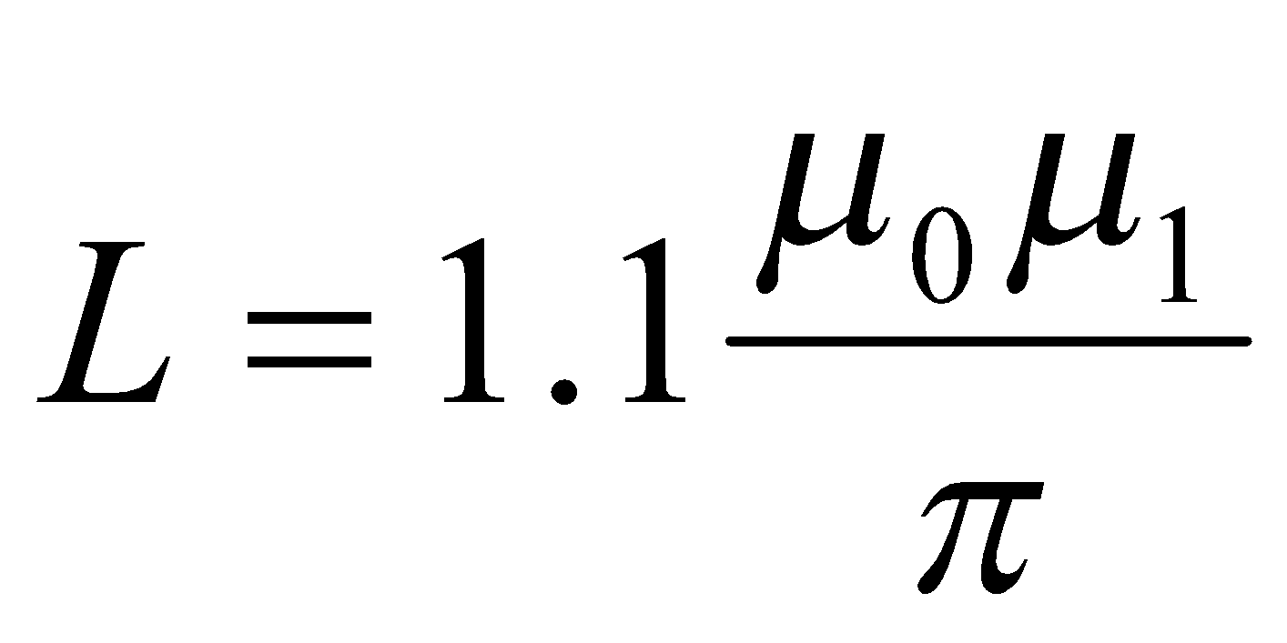

График зависимостей , где r изменяется от до 

(при  график ф-ций имеет разрыв)

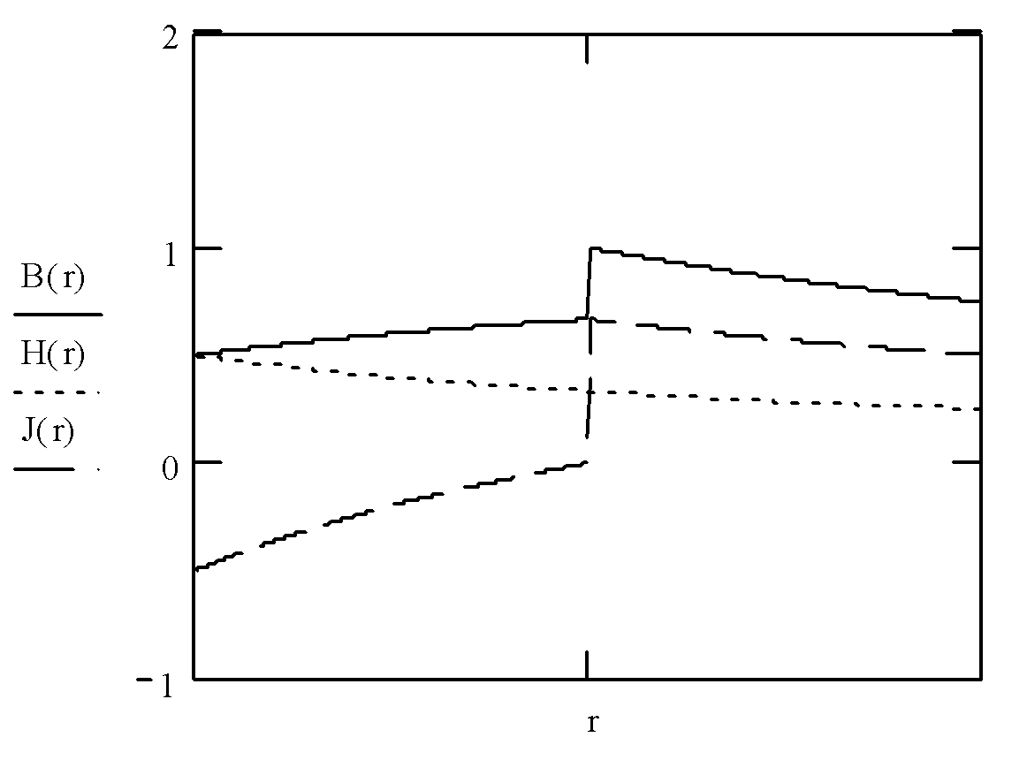

### Вариант 18

По условию: ;

Вычислим величины магнитных индукций по формуле: 

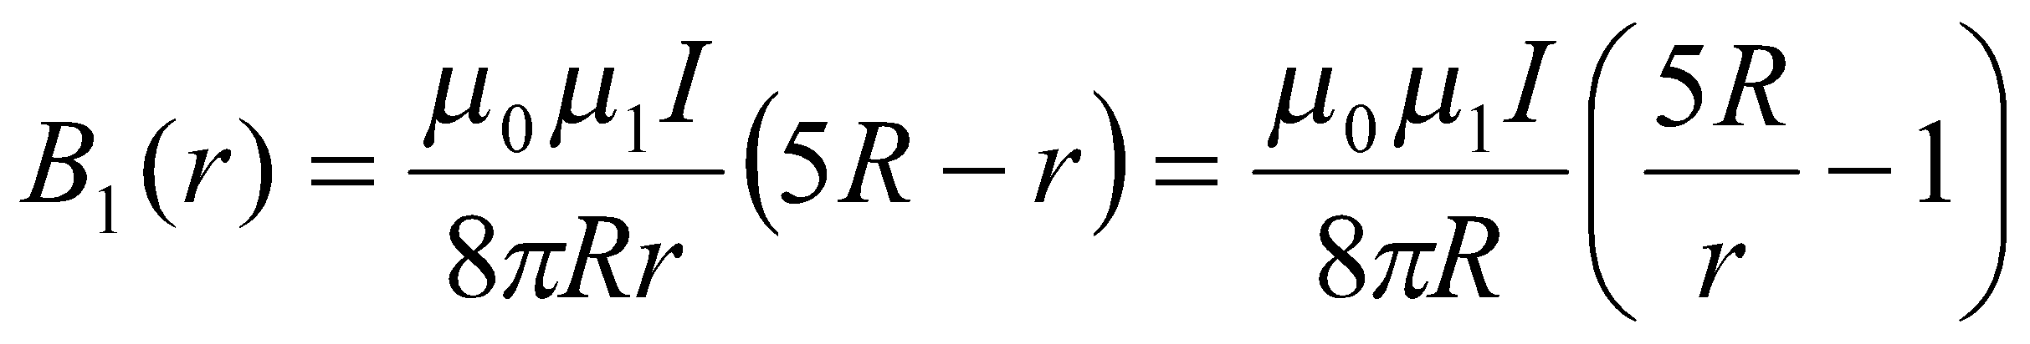; 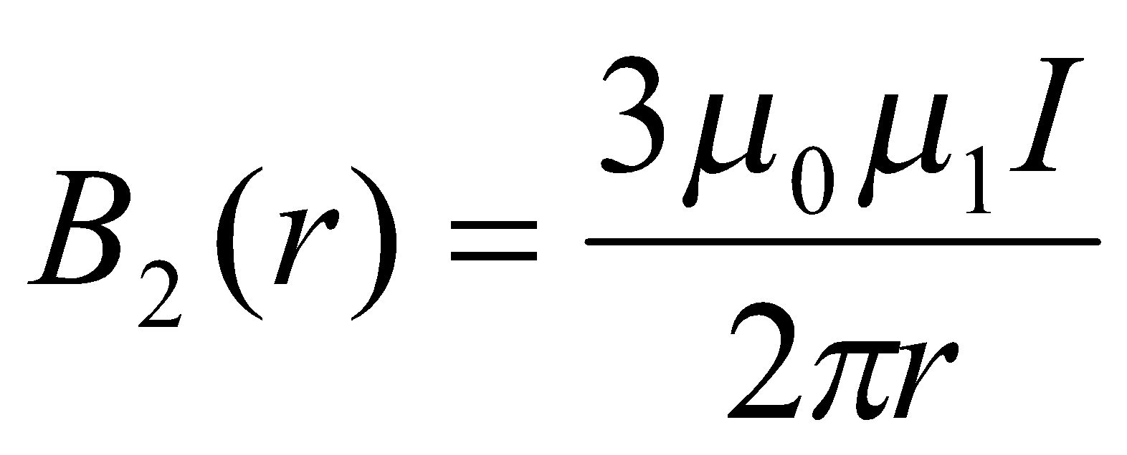

Намагниченность материала проводника: 

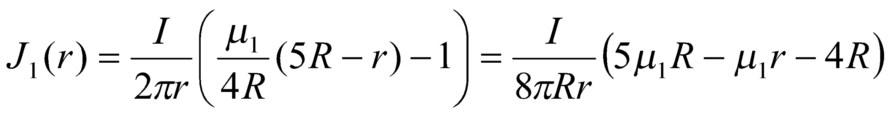; 

По теореме о циркуляции намагниченности: , где - ток намагниченности.

; Найдем дифференциал:  Т.к. 

Поверхностная плотность тока намагничивания: 

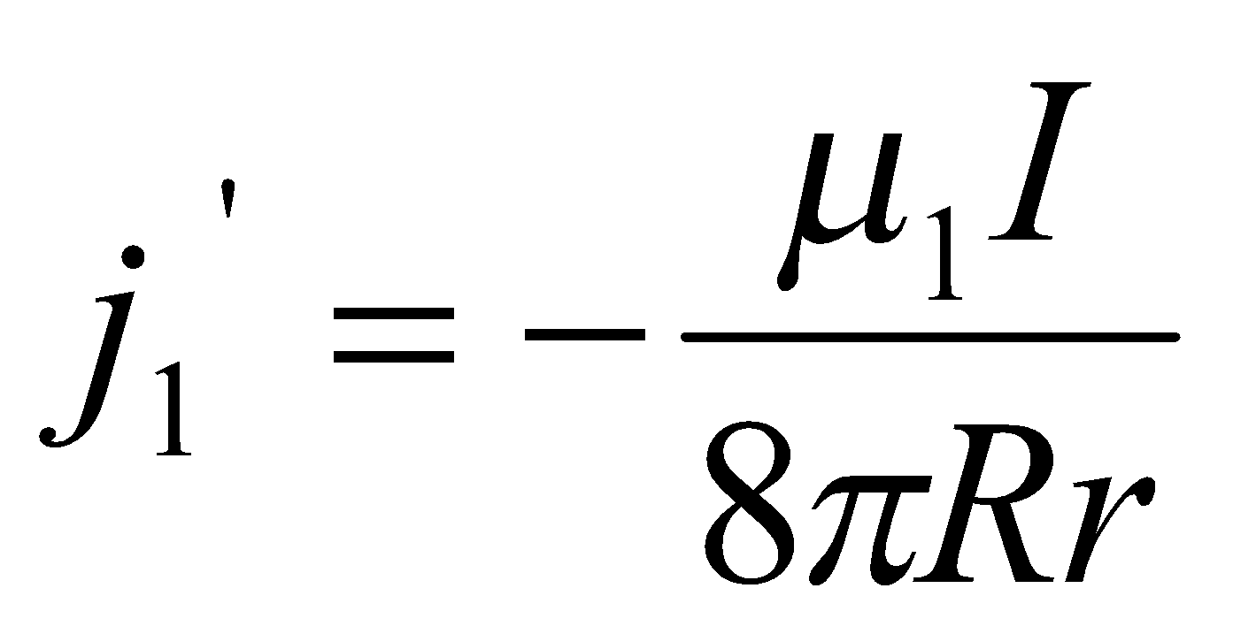; 

Найдем плотность тока намагничивания на внутренней и внешней поверхностях проводника:

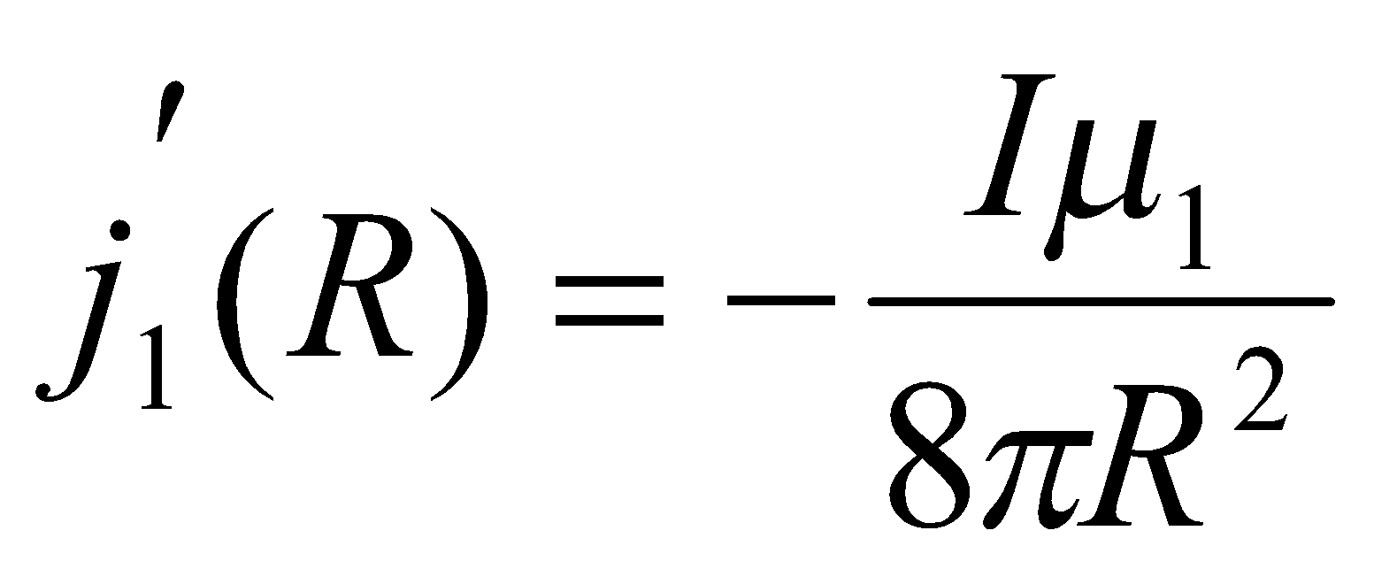; 

Для нахождения индуктивности единицы длины кабеля найдем поток вектора через продольное сечение кабеля единичной длины:

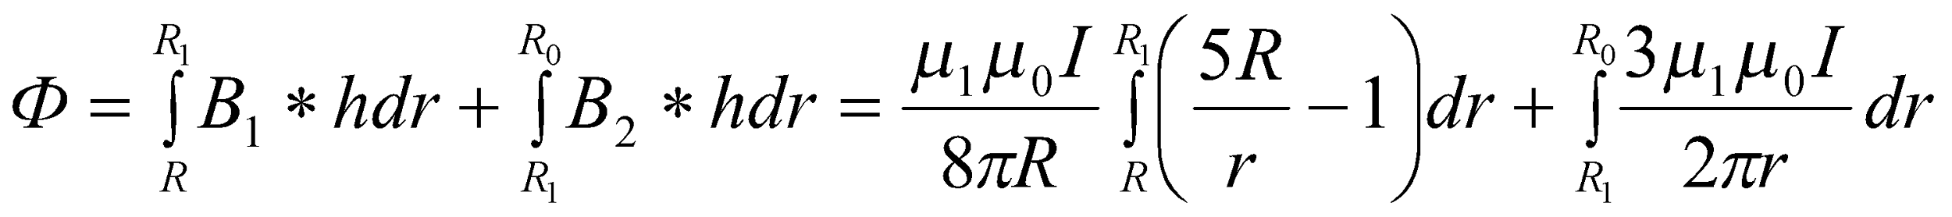

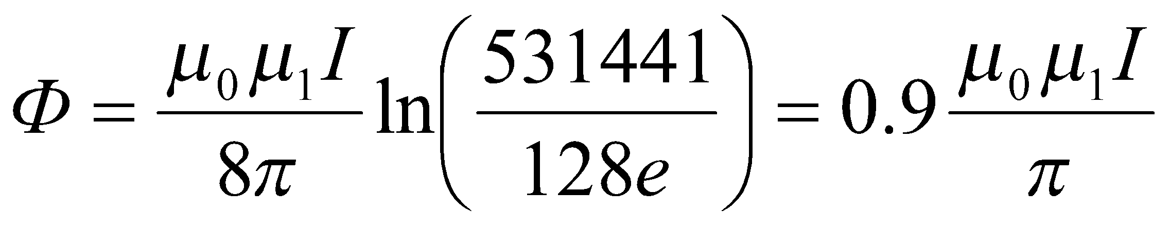

Найдем индуктивность по формуле:; 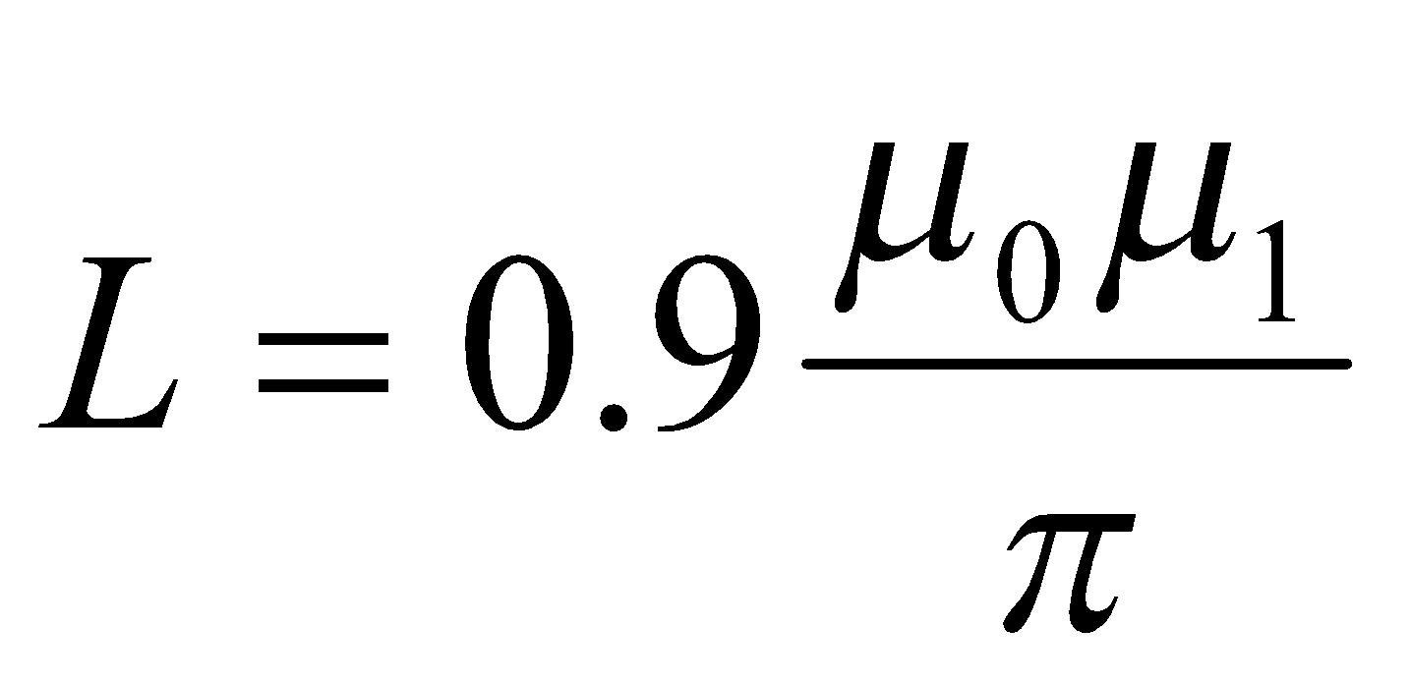

График зависимостей , где r изменяется от до 

(при  график ф-ций имеет разрыв)

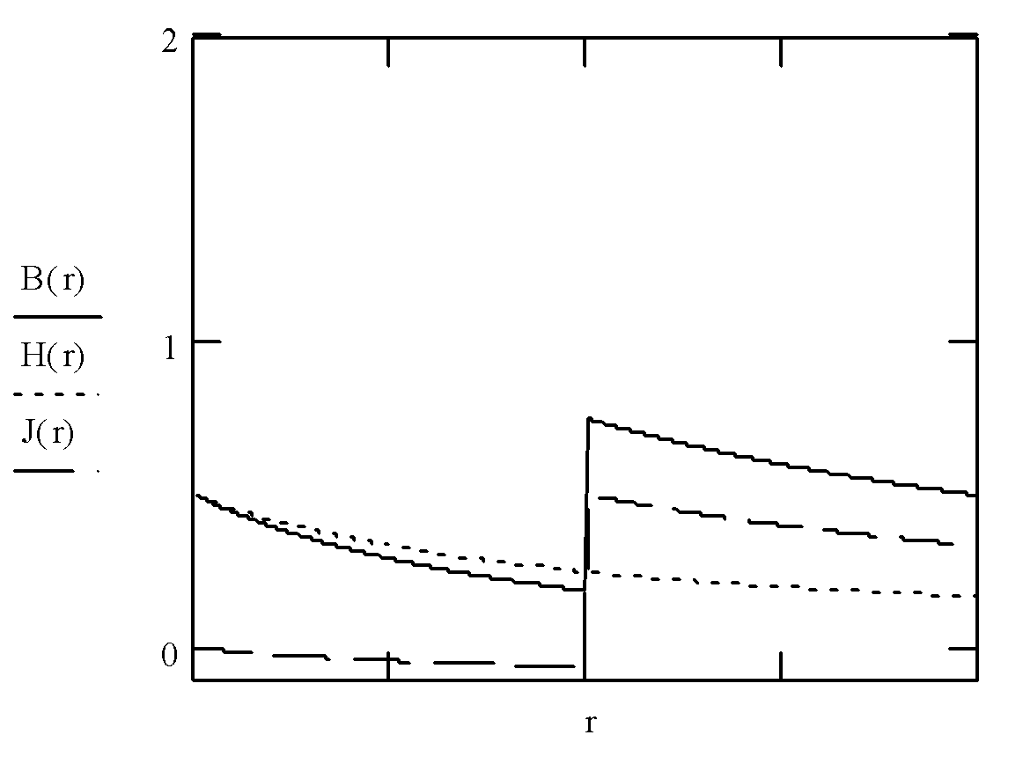

### Вариант 19

По условию: 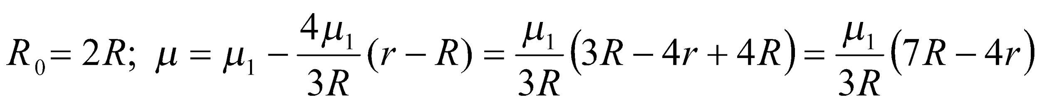; 

Вычислим величины магнитных индукций по формуле: 

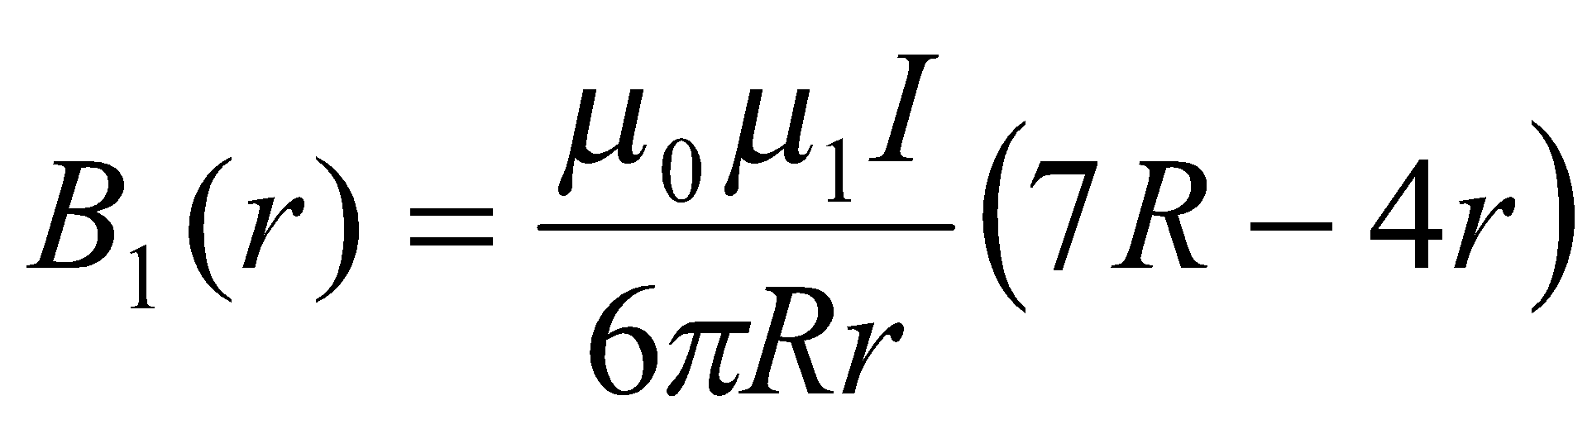; 

Намагниченность материала проводника: 

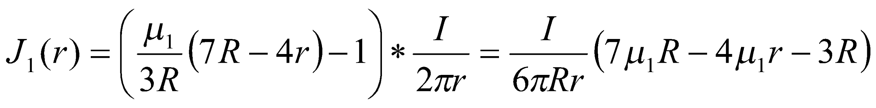



По теореме о циркуляции намагниченности: , где - ток намагниченности.

; Найдем дифференциал:  Т.к. 

Поверхностная плотность тока намагничивания: ; 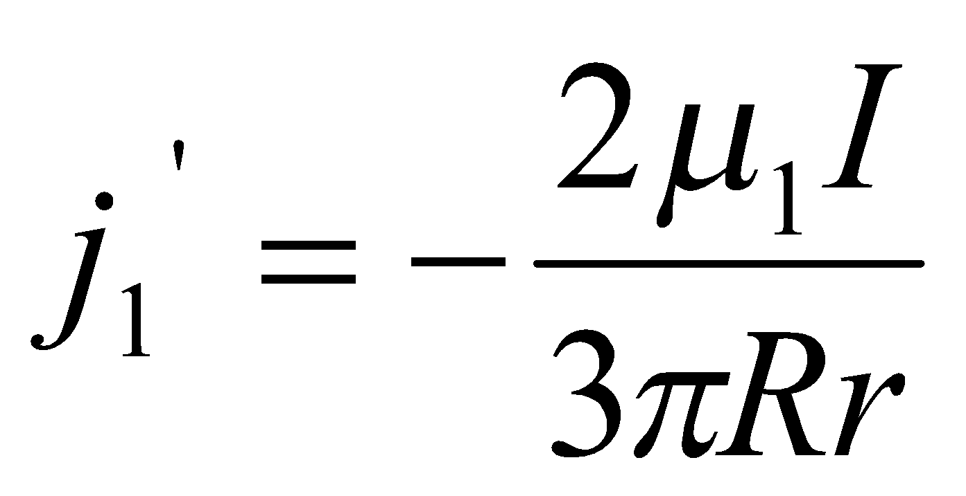; 

Найдем плотность тока намагничивания на внутренней и внешней поверхностях проводника:

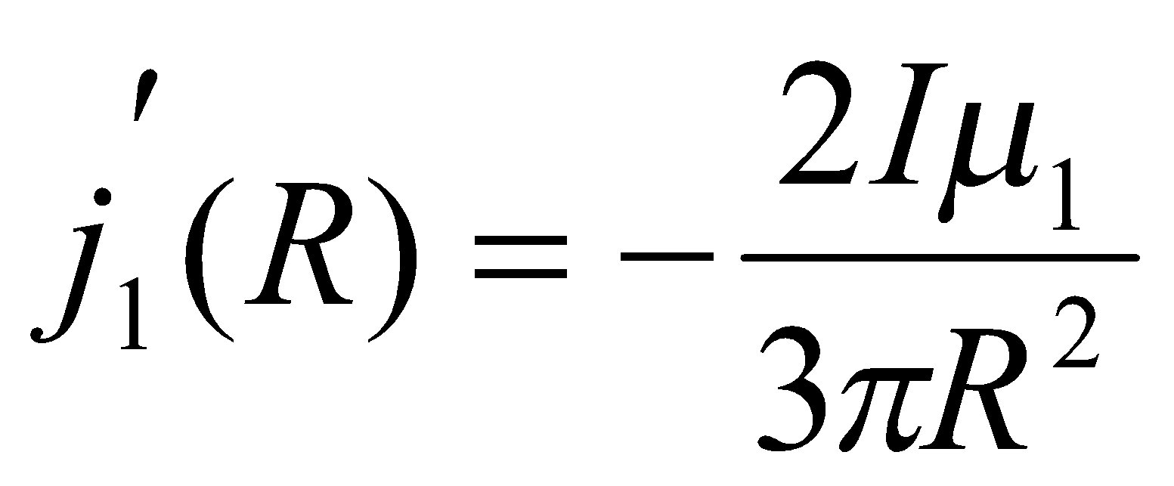; 

Для нахождения индуктивности единицы длины кабеля найдем поток вектора через продольное сечение кабеля единичной длины:

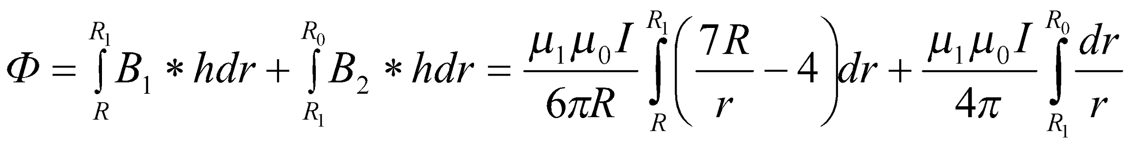

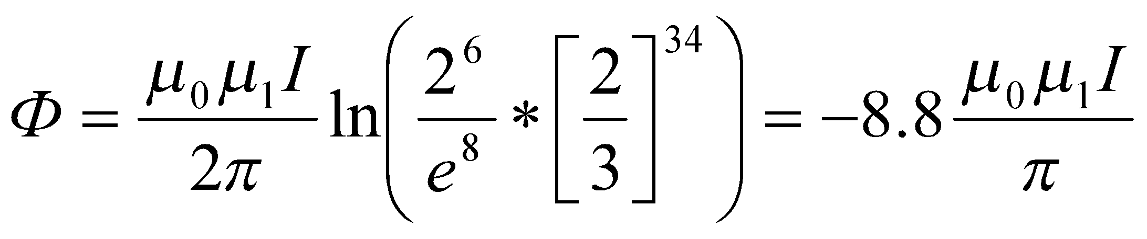

Найдем индуктивность по формуле:; 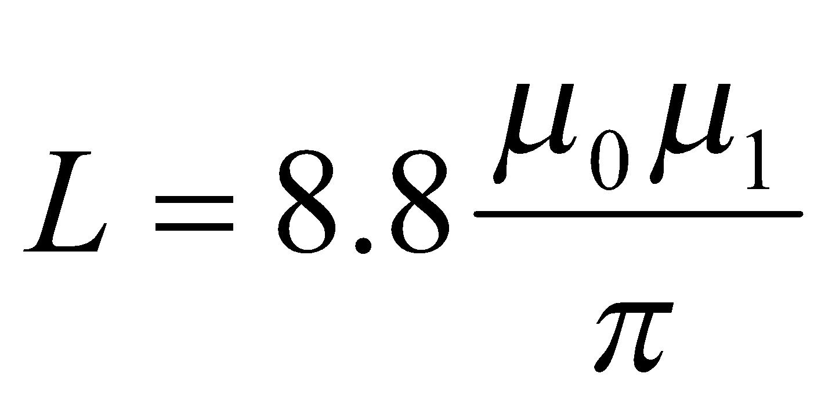

График зависимостей , где r изменяется от до 

(при  график ф-ций имеет разрыв)

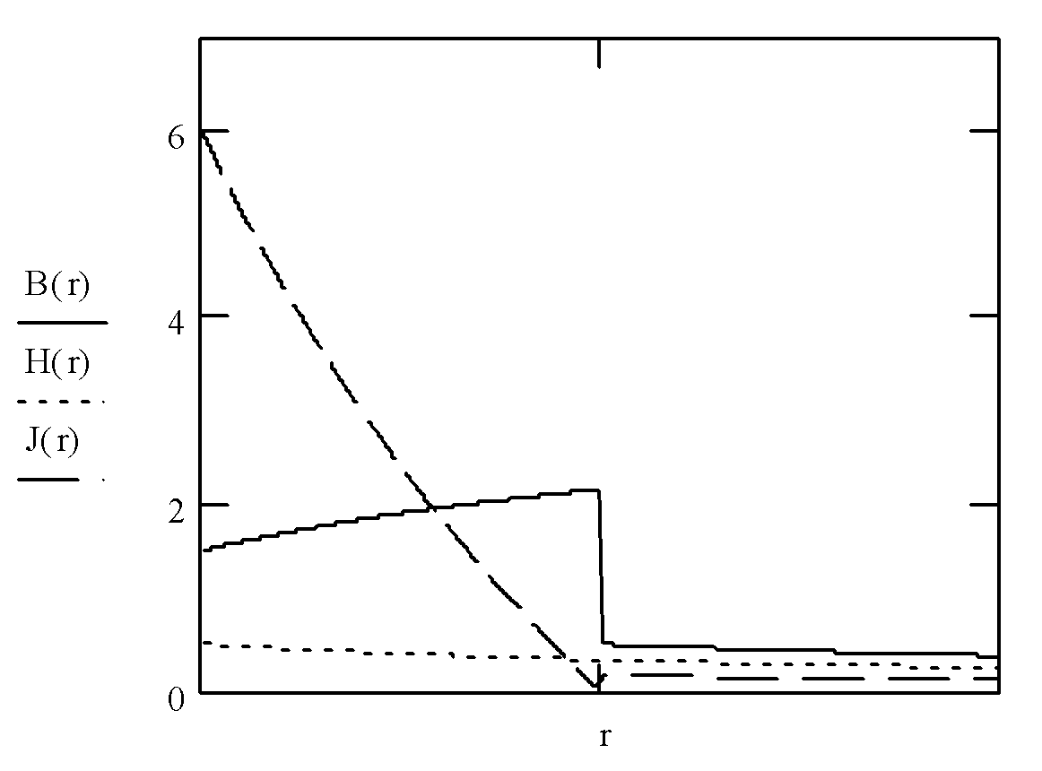

### Вариант 20

По условию: ;

Вычислим величины магнитных индукций по формуле: 

; 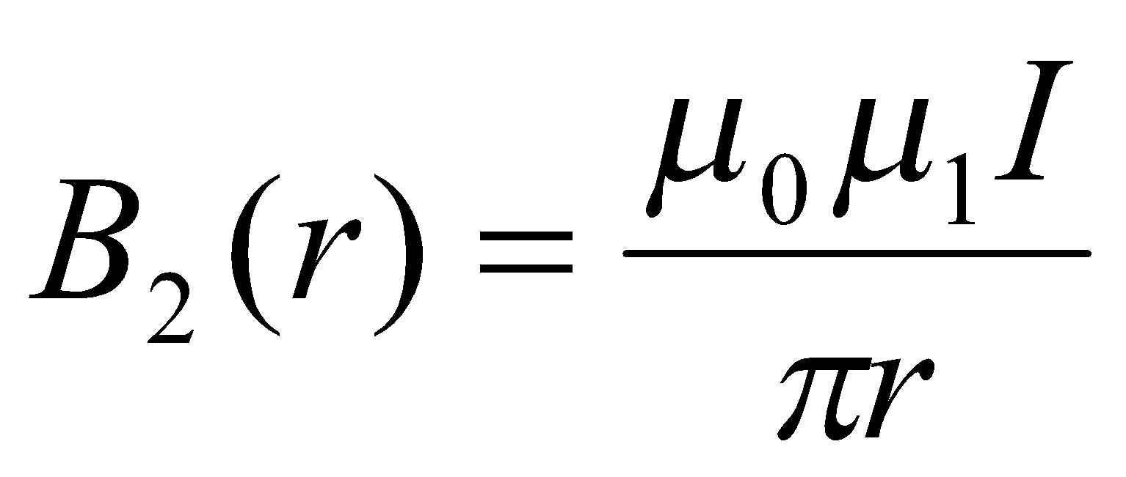

Намагниченность материала проводника: 

; 

По теореме о циркуляции намагниченности: , где - ток намагниченности.

; Найдем дифференциал:  Т.к. 

Поверхностная плотность тока намагничивания: 

; 

Найдем плотность тока намагничивания на внутренней и внешней поверхностях проводника:

; 

Для нахождения индуктивности единицы длины кабеля найдем поток вектора через продольное сечение кабеля единичной длины:

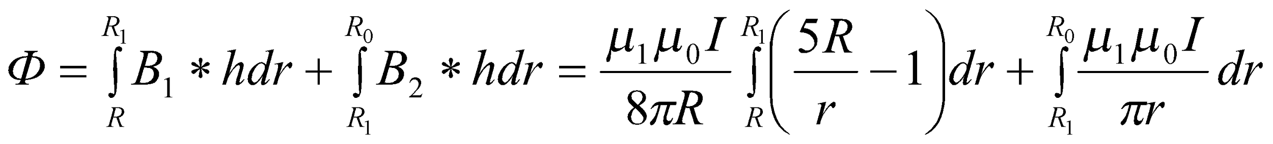

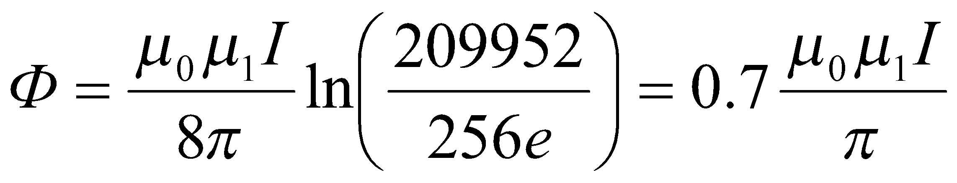

Найдем индуктивность по формуле:; 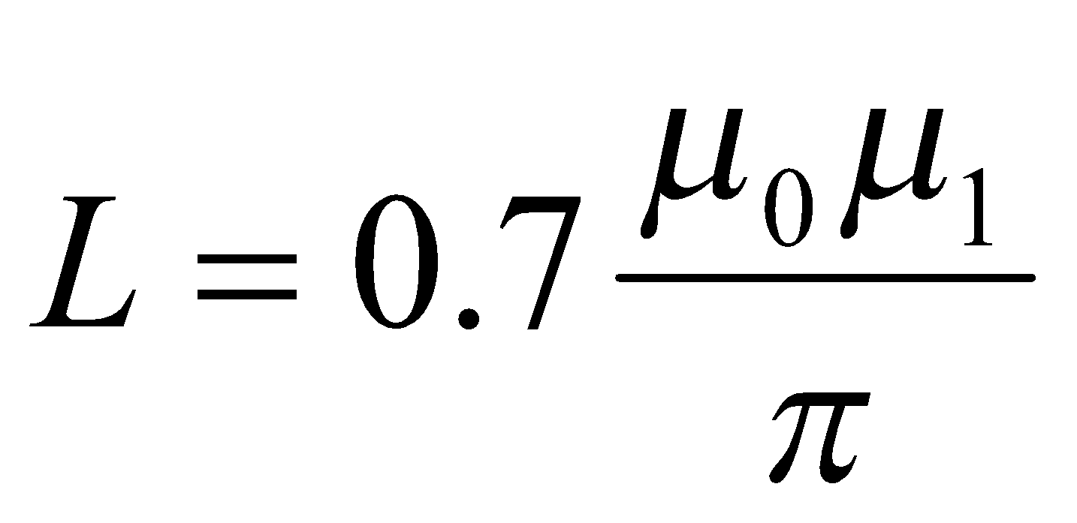

График зависимостей , где r изменяется от до 

(при  график ф-ций имеет разрыв)

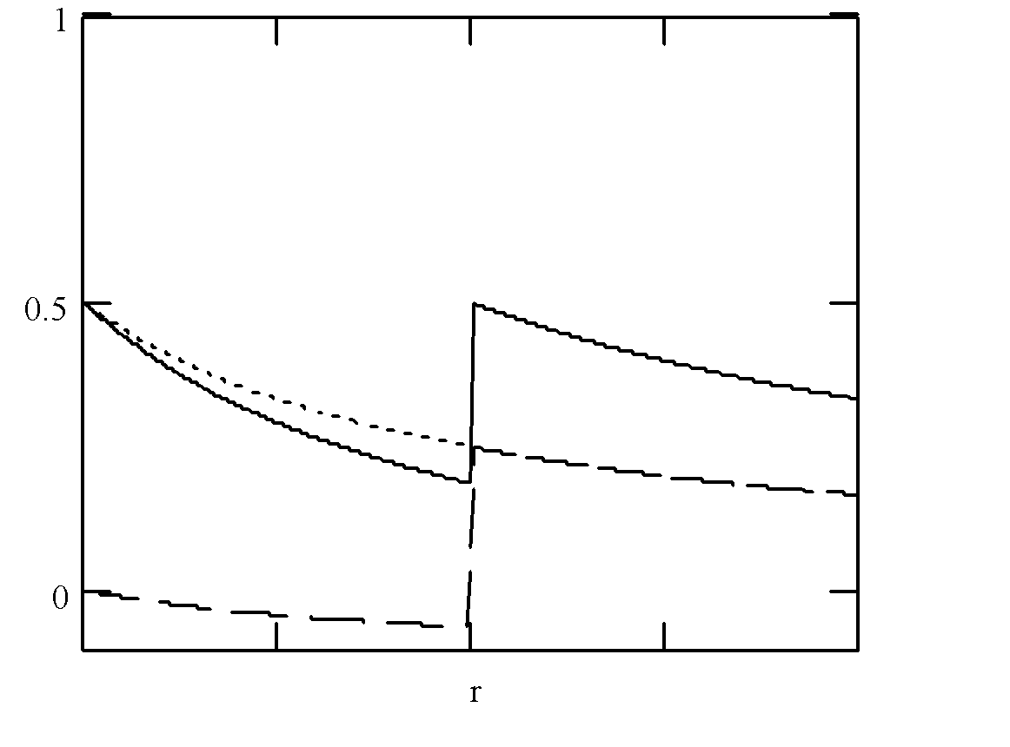

# **Задача 2.5**

***Условие:***

Два плоских проводника с токами **I,** текущими в противоположных направлениях, разделены слоем магнетика толщиной **d.** Ширина проводников равна **L** **(L>>d).** Магнитная проницаемость **μ** магнетика меняется в направлении оси **y** по закону **μ=f(y).** Построить графически распределения модулей векторов индукции **B** и напряжённости **H** магнитного поля, а также вектора намагниченности **J** в зависимости от **y** в интервале значений от **0** до **d**. Определить поверхностную плотность токов намагничивания **i'п** на верхней и нижней поверхностях магнетика и распределение объёмной плотности токов намагничивания **i'об(y).** Определить индуктивность единицы длины этой двухполосной линии.

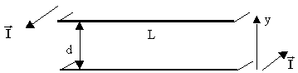

Функция **μ=f(y)** для чётных вариантов имеет вид: **μ=(yn+d0n)/d0n.**

Функция **μ=f(y)** для нечётных вариантов имеет вид: **μ=(yn+dn)/dn.**

**Таблица 1.5.** Значения параметров **d0/d** и **n** в зависимости от номера варианта.

| **Вариант** | **d0/d** | **n** |
| --- | --- | --- |
| 21 | 3/1 | 1 |
| 22 | 3/1 | 2 |
| 23 | 3/1 | 1 |
| 24 | 2/1 | 2 |
| 25 | 2/1 | 1 |
| 26 | 2/1 | 2 |

***Решение:***

Напряженность магнитного поля между 2-мя плоскими проводниками вычислим по теореме о циркуляции вдоль контура *l* шириной L и вертикальной стороной, совпадающей с Y.

; 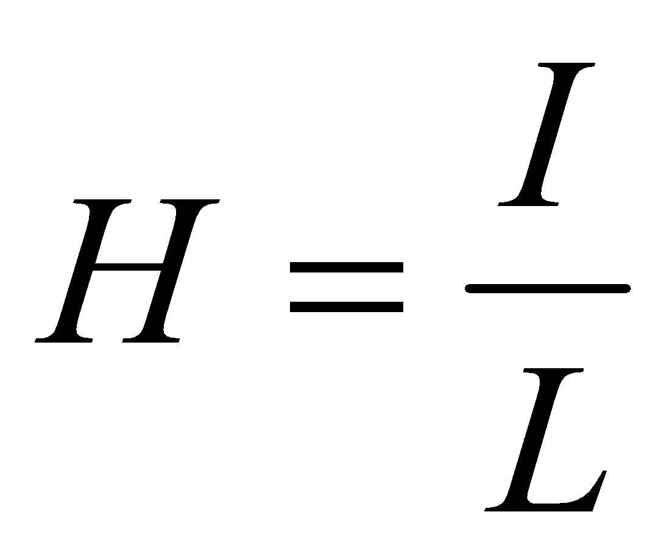

Эта формула будет справедлива для любых 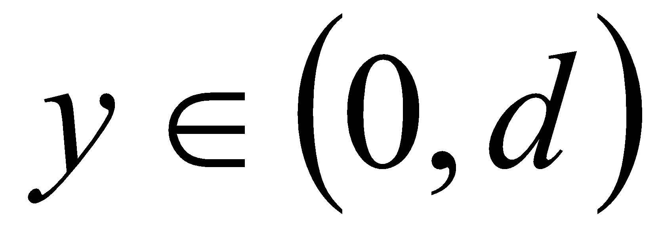 для всех вариантов задачи 2.5 за счет независимости напряженности магнитного поля от величины магнитной проницаемости.

## Между проводниками в-р напряженности постоянен.

Пусть h=1м – единица длины двух проводников.

### Вариант 21

По условию

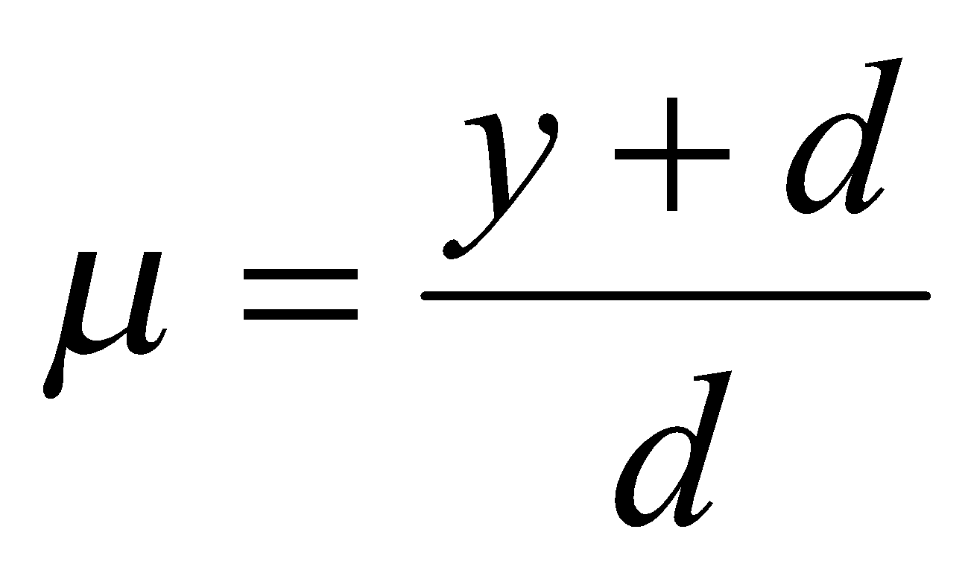

Вычислим магнитную индукцию по формуле

 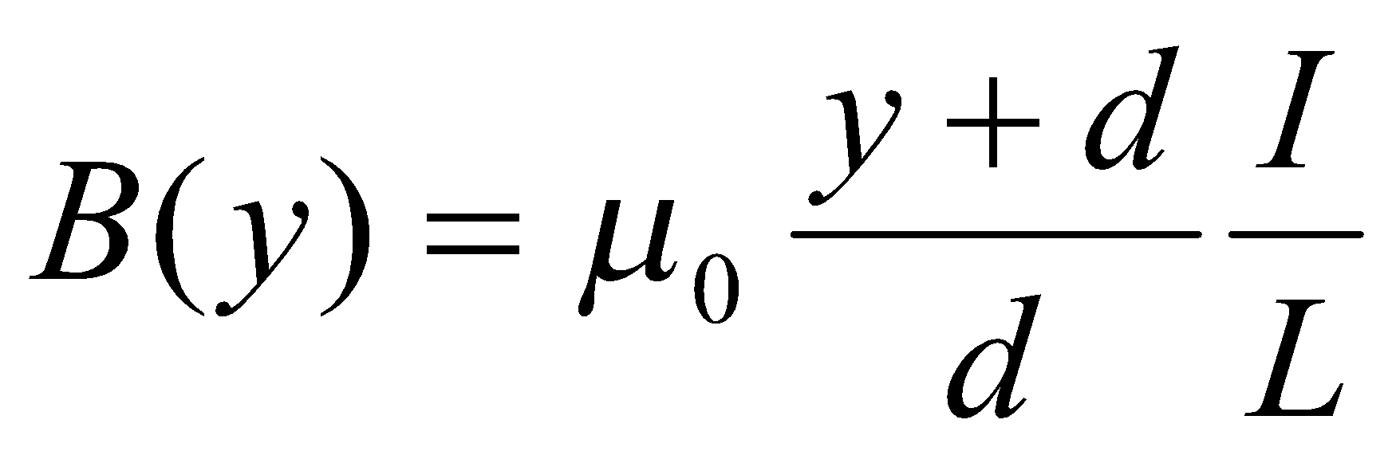

Намагниченность материала проводника

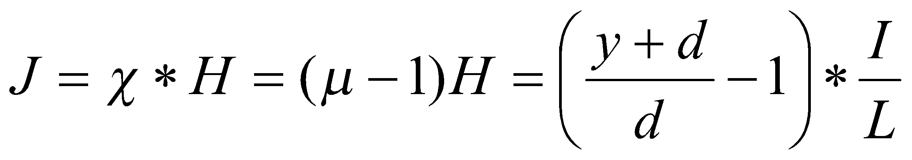

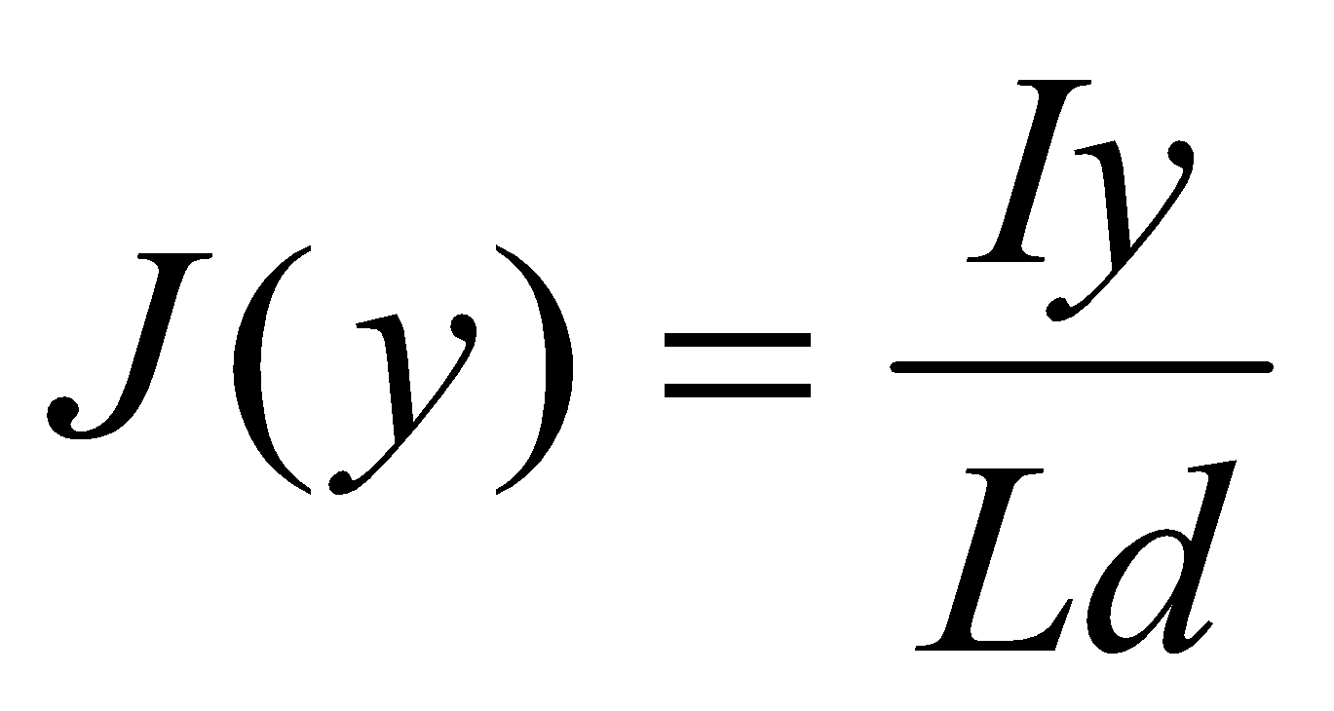

По теореме о циркуляции намагниченности:

, где - ток намагниченности.

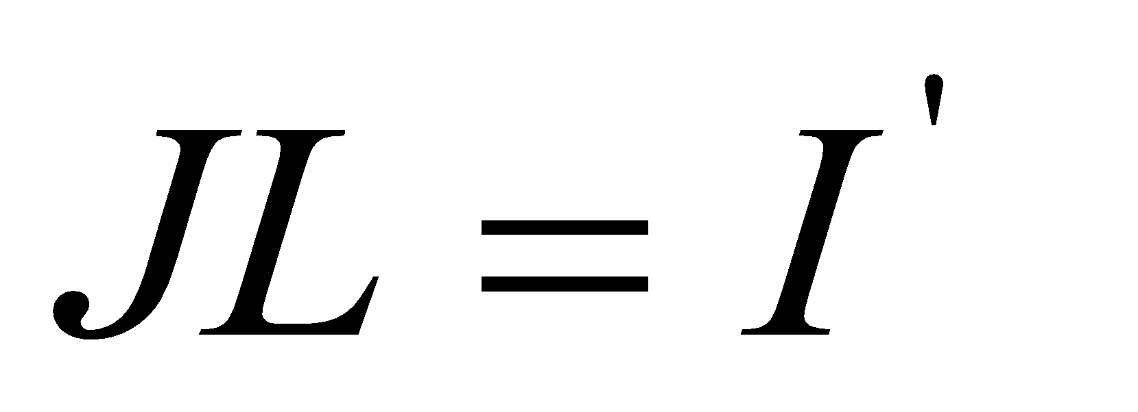

Найдем дифференциал:

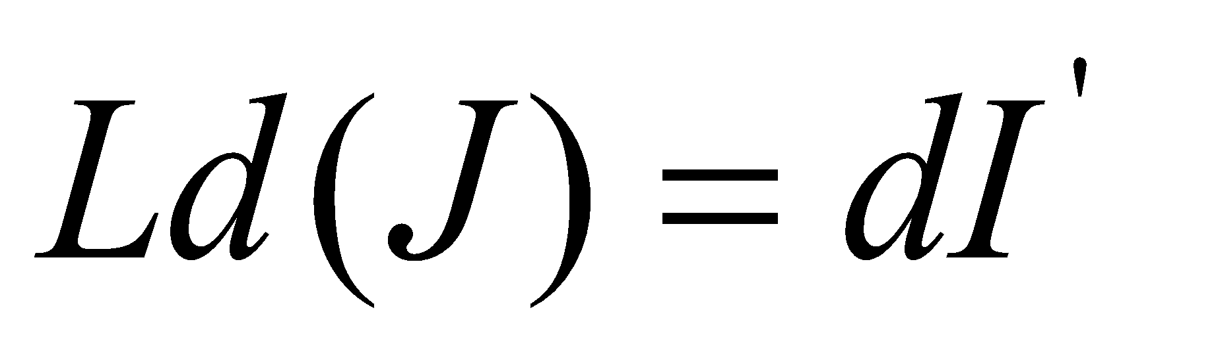Т.к.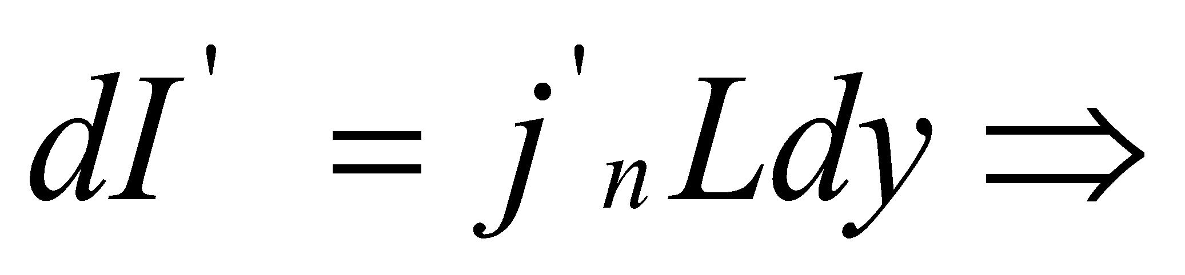

Поверхностная плотность тока намагничивания:

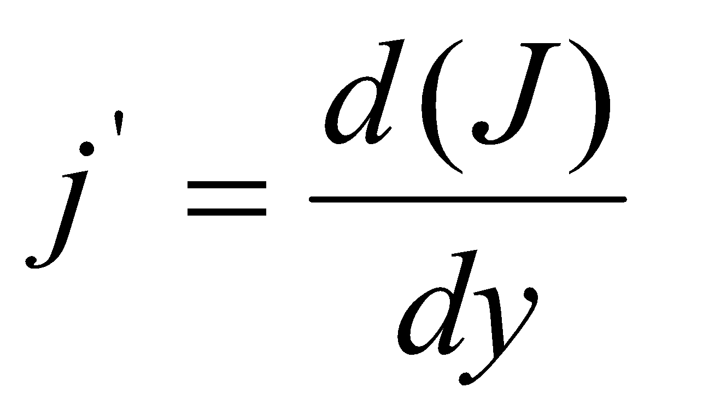

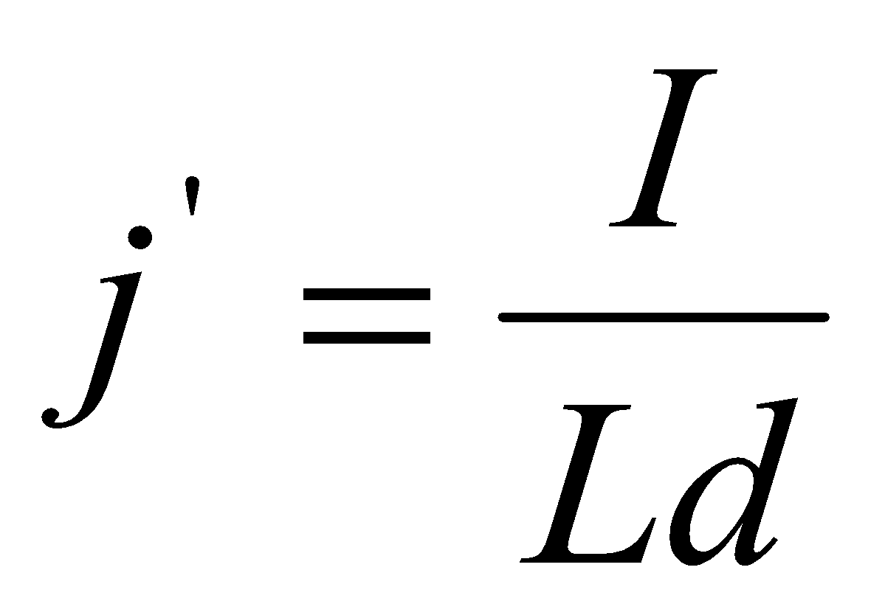

Для нахождения индуктивности единицы длины двухполосной линии найдем поток вектора через продольное сечение единичной длины:

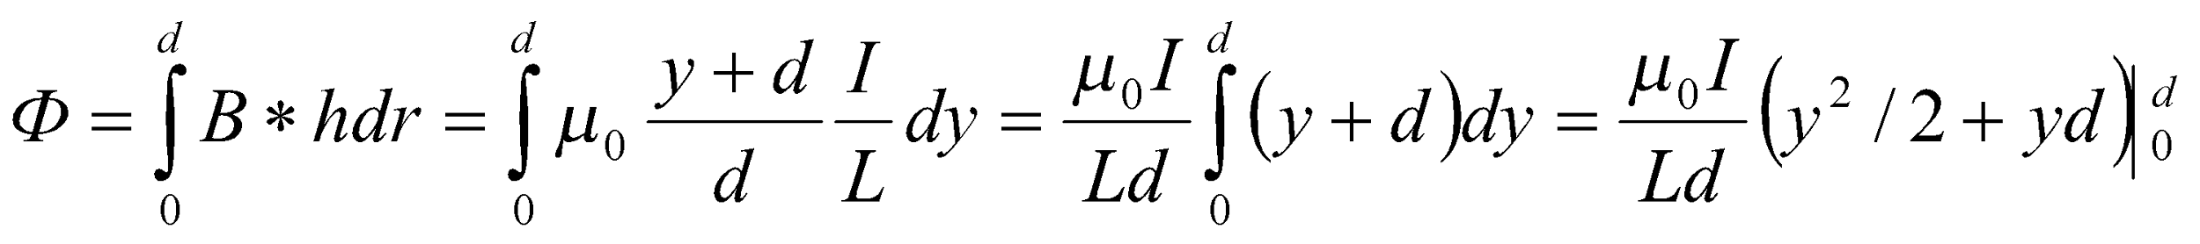

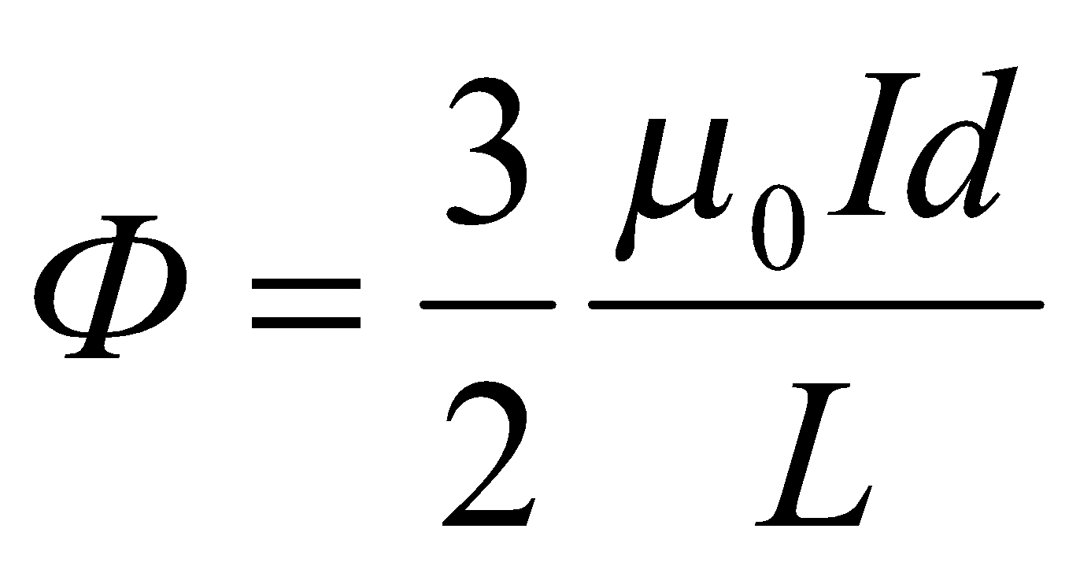

Индуктивность 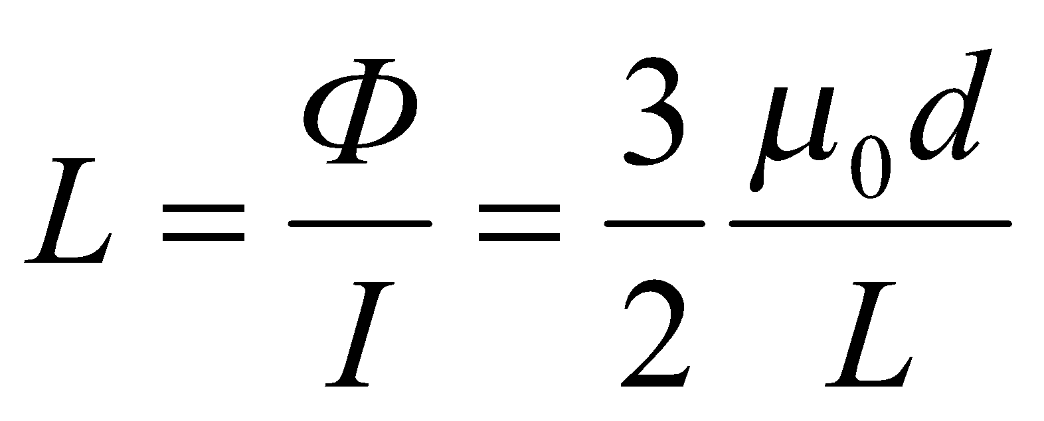

График зависимостей 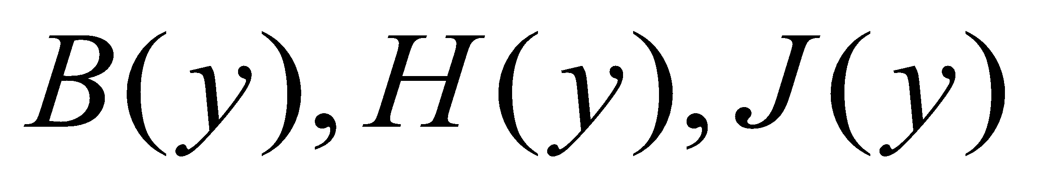, где y изменяется от 0 до d:

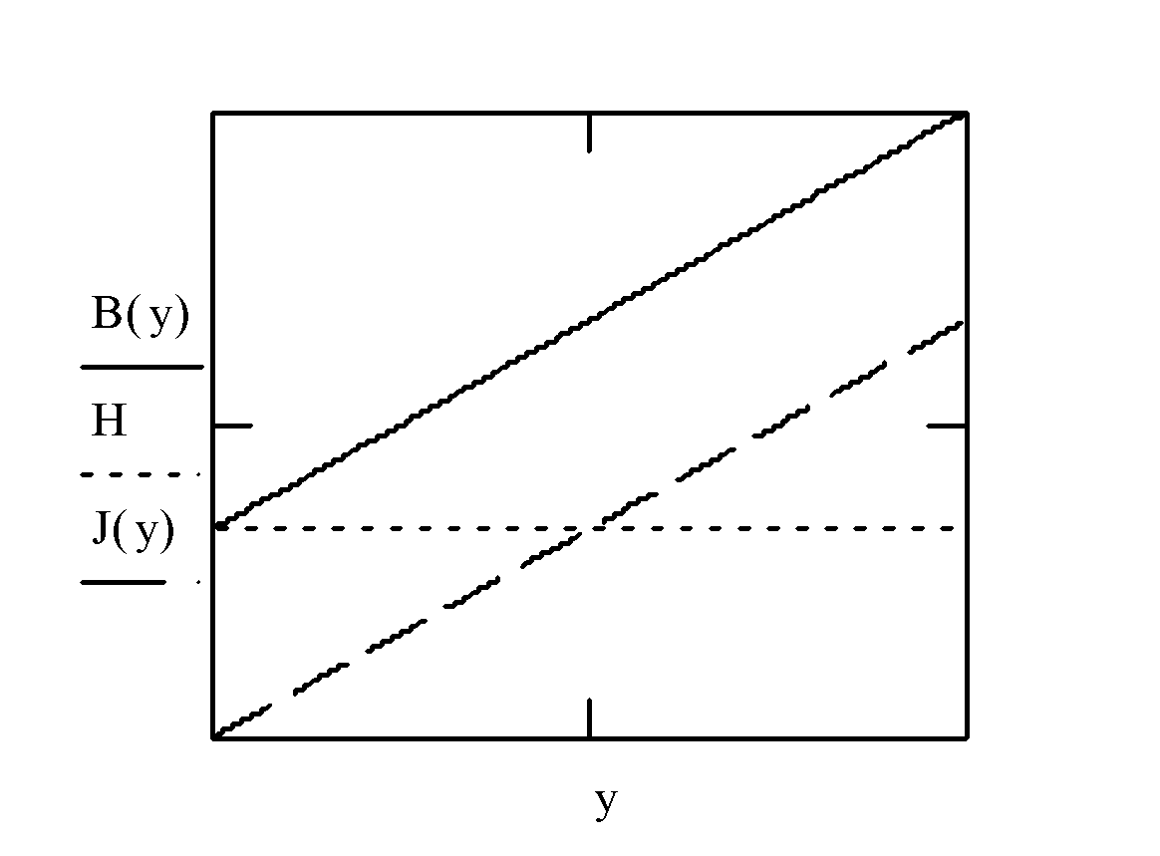

### Вариант 22

По условию:

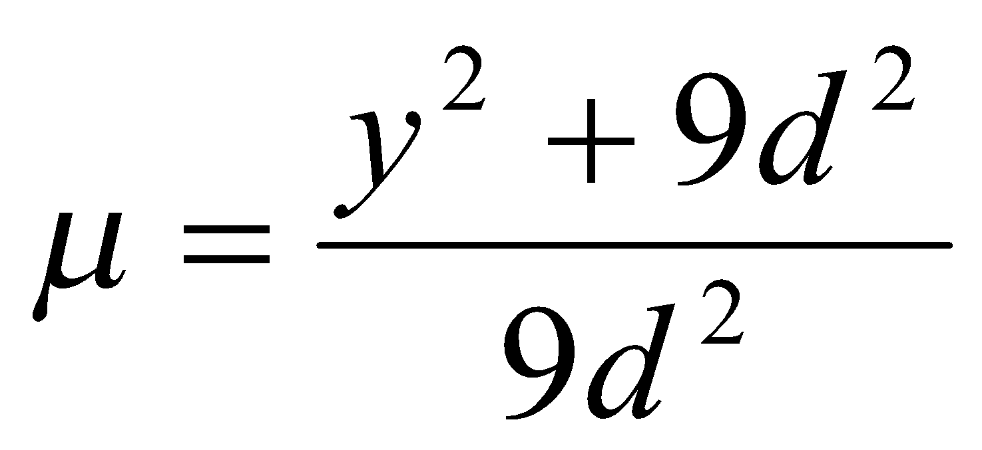

Вычислим магнитную индукцию по формуле:

 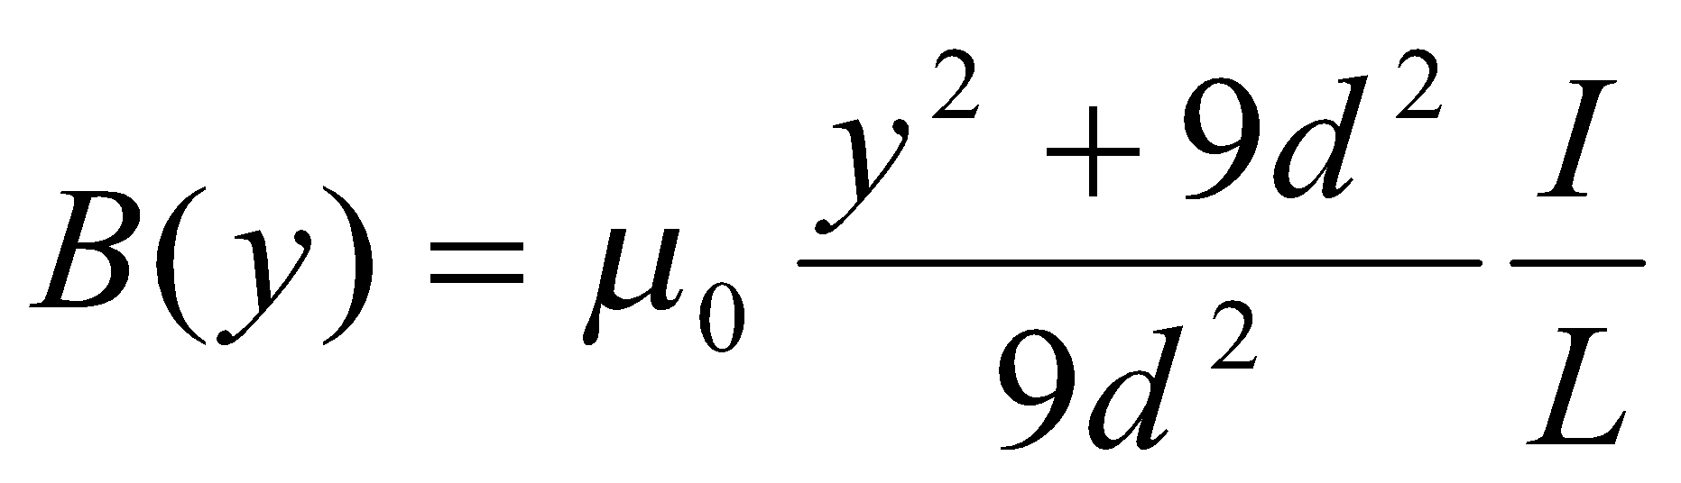

Намагниченность материала проводника:

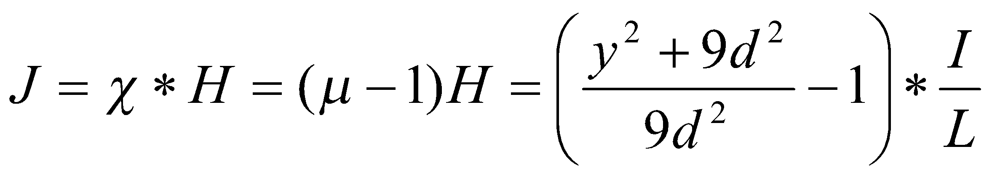

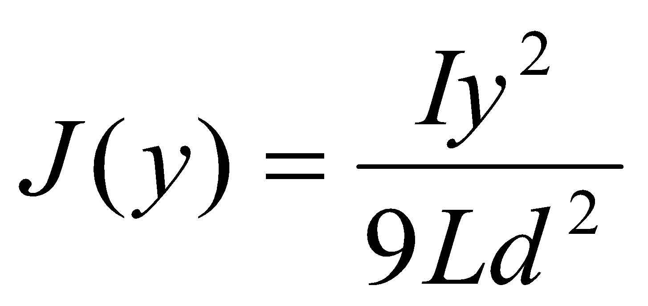

По теореме о циркуляции намагниченности:

, где - ток намагниченности.



Найдем дифференциал: Т.к.

Поверхностная плотность тока намагничивания:



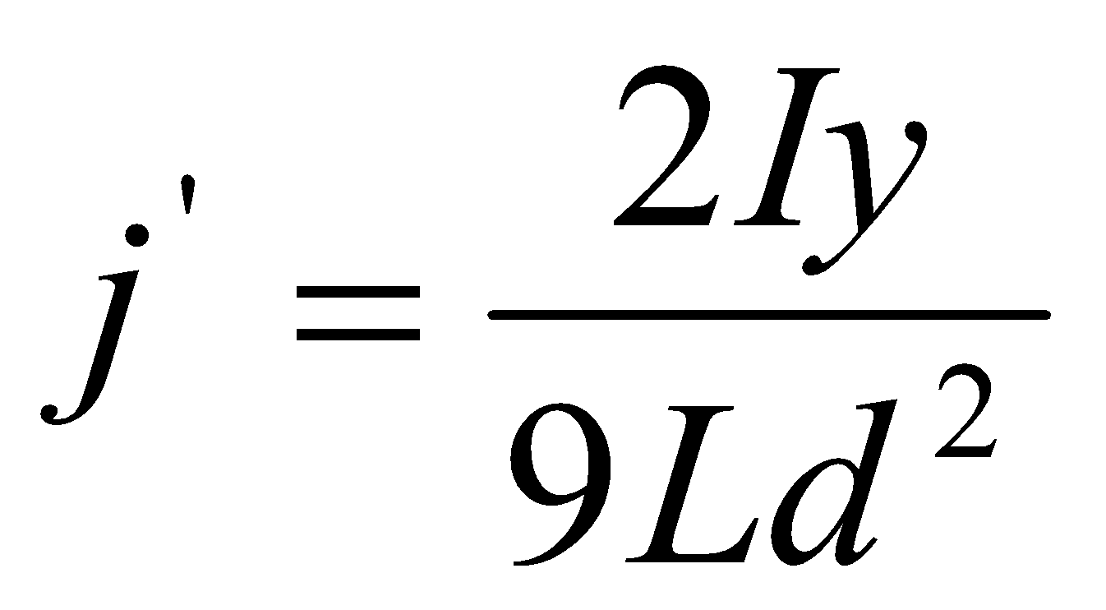

Найдем плотность тока намагничивания на верхней и нижней поверхностях магнетика:

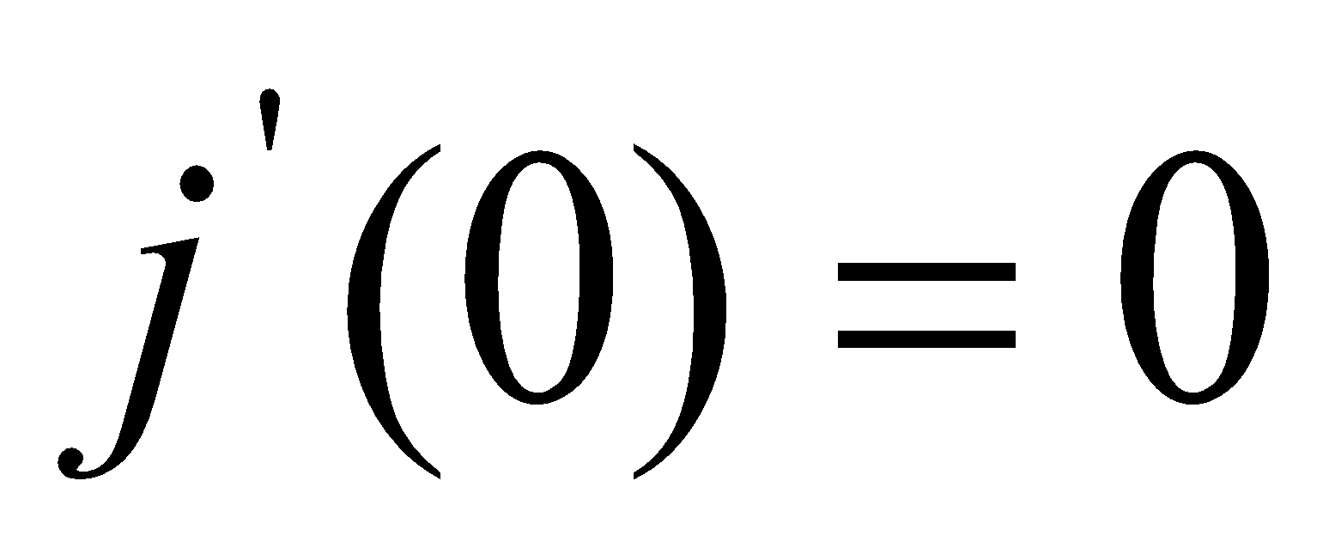

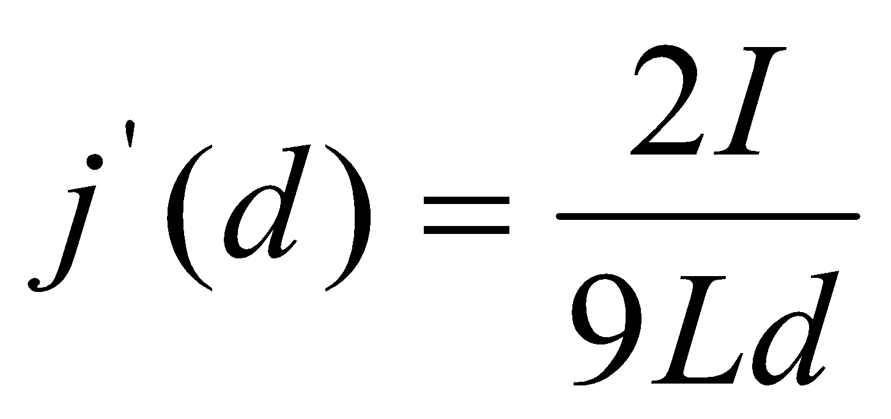

Для нахождения индуктивности единицы длины двухполосной линии найдем поток вектора через продольное сечение единичной длины:



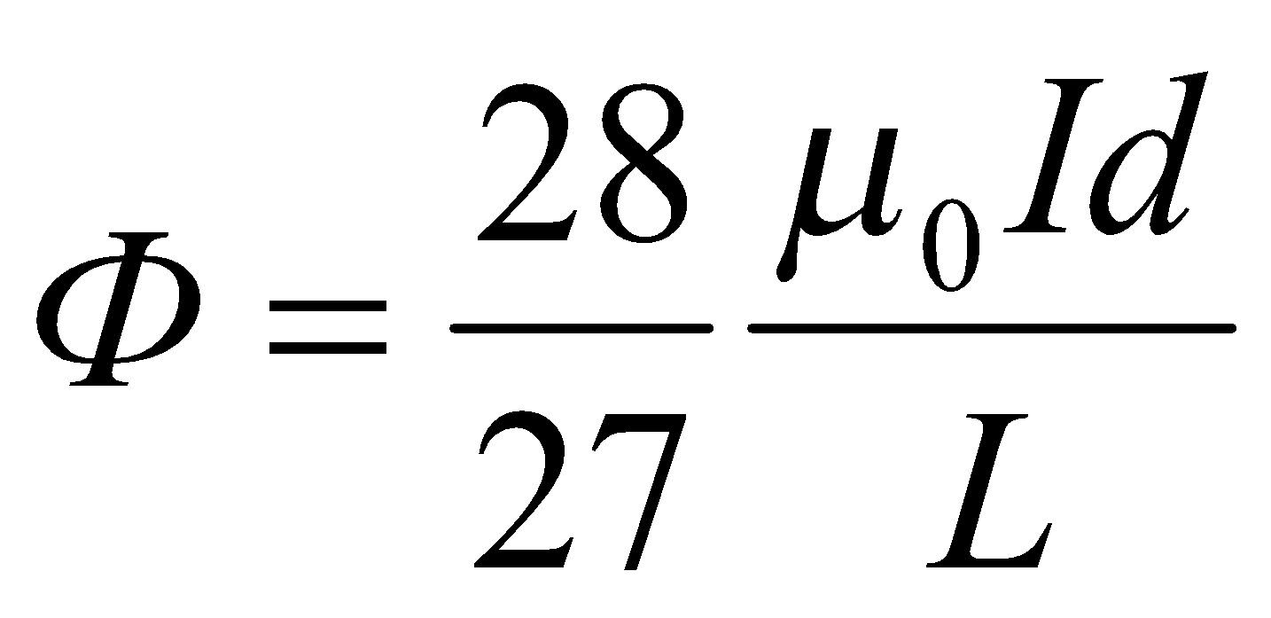

Индуктивность 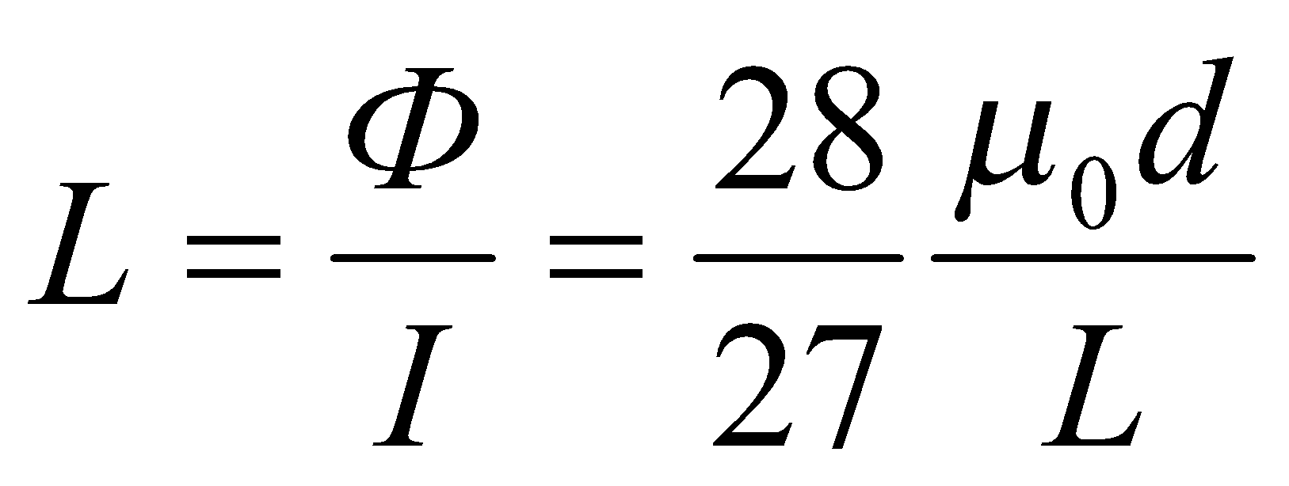

График зависимостей , где y изменяется от 0 до d:

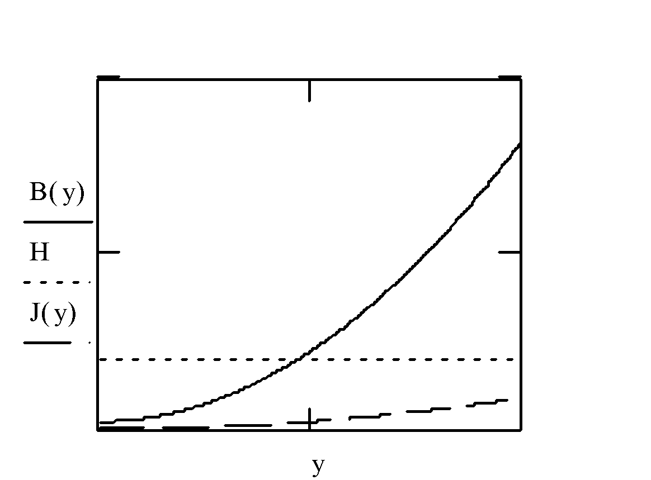

### Вариант 23(25)

По условию:



Вычислим магнитную индукцию по формуле:

 

Намагниченность материала проводника:





По теореме о циркуляции намагниченности:

, где - ток намагниченности.



Найдем дифференциал: Т.к.

Поверхностная плотность тока намагничивания:





Для нахождения индуктивности единицы длины двухполосной линии найдем поток вектора через продольное сечение единичной длины:





Индуктивность



График зависимостей , где y изменяется от 0 до d:

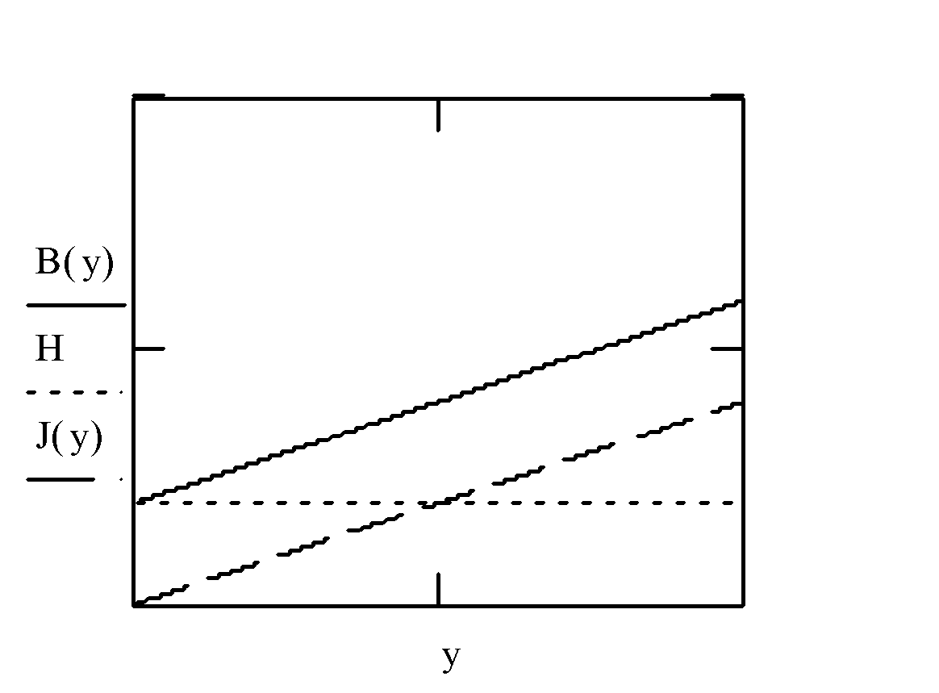

### Вариант 24(26)

По условию: 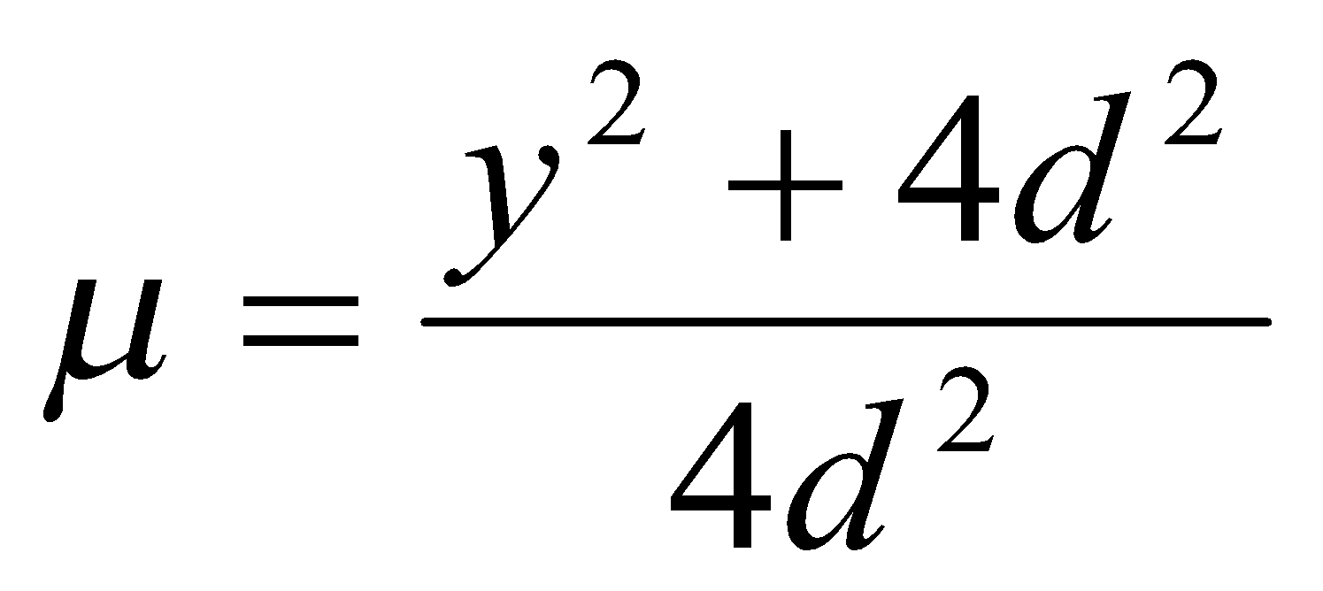

Вычислим магнитную индукцию по формуле:  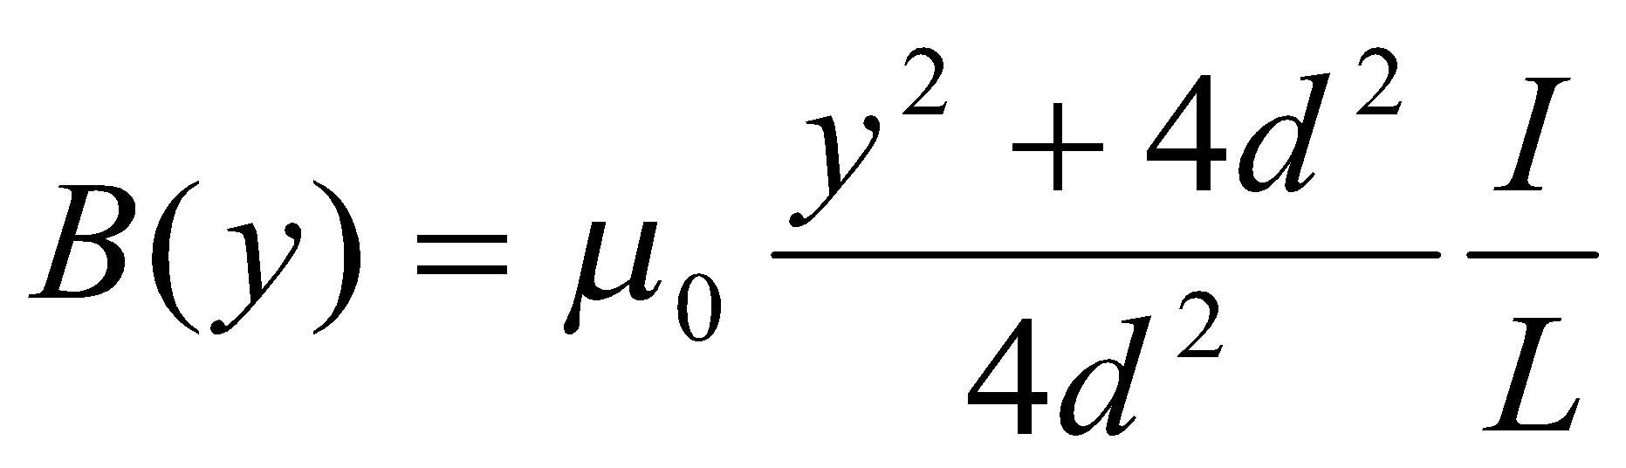

Намагниченность материала проводника: 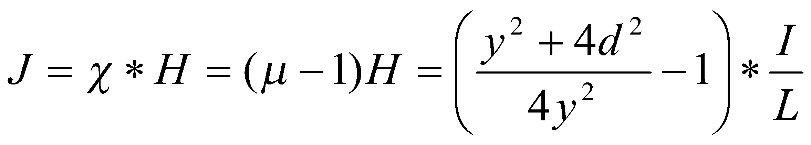

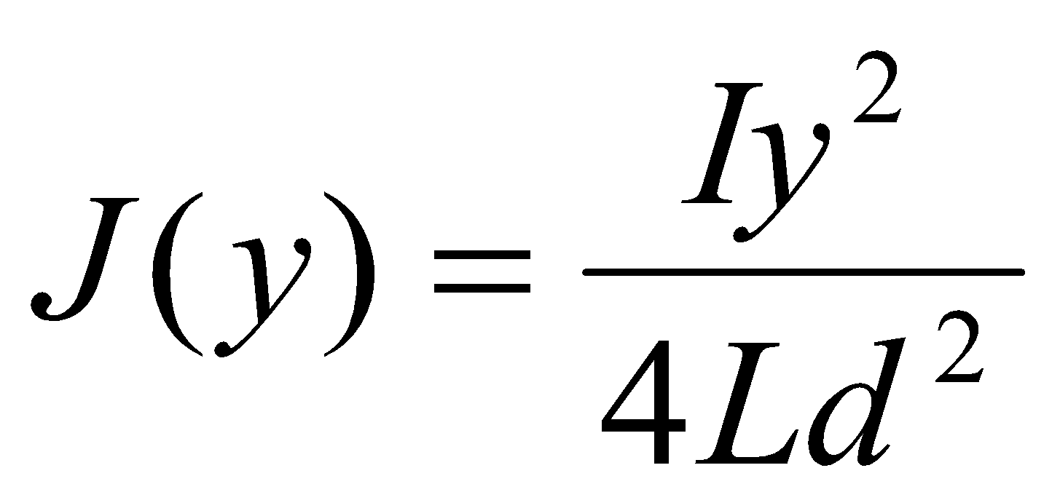

По теореме о циркуляции намагниченности:

, где - ток намагниченности.



Найдем дифференциал: Т.к.

Поверхностная плотность тока намагничивания:



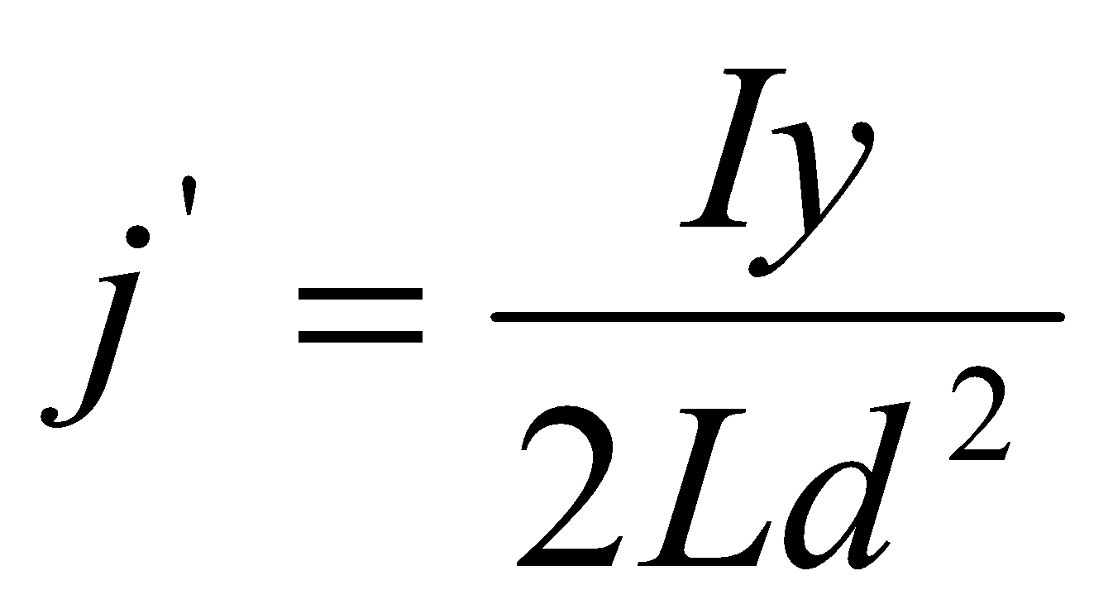

Найдем плотность тока намагничивания на верхней и нижней поверхностях магнетика:



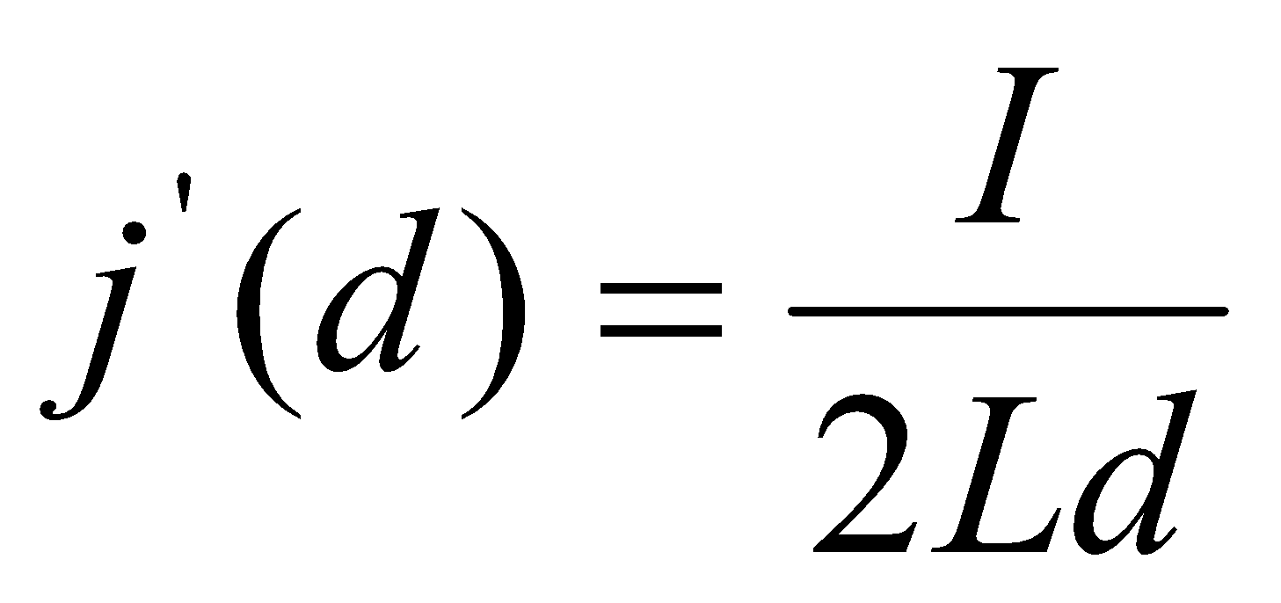

Для нахождения индуктивности единицы длины двухполосной линии найдем поток вектора через продольное сечение единичной длины:



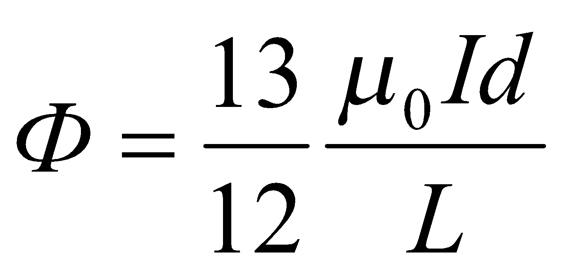

Индуктивность: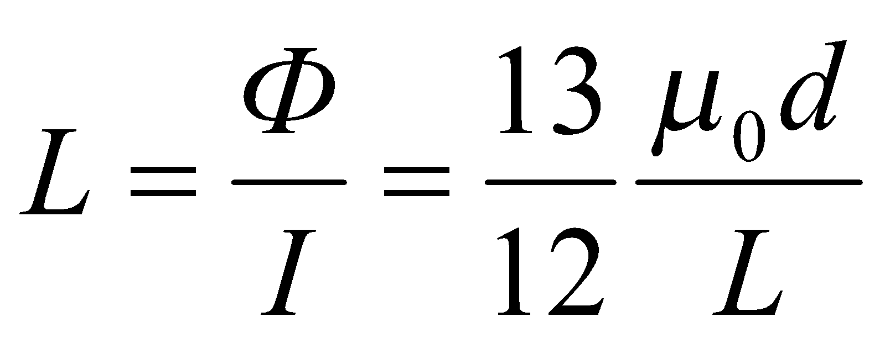

График зависимостей , где y изменяется от 0 до d:

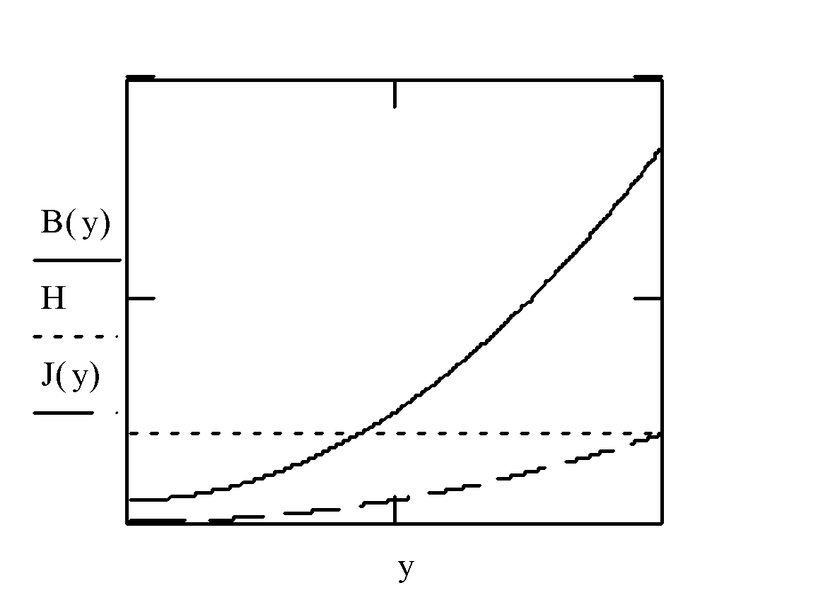

Варианты 25 и 26 имеют те же исходные значения, а соответственно идентичны вариантам 23,24.